**中国有色矿业集团有限公司**

**“三重一大”信息管理系统**

**用户操作手册**

**（2.1版本）**

2020年2月22日

福建正孚软件有限公司编制

**修订表**

|  |  |  |  |  |
| --- | --- | --- | --- | --- |
| **编号** | **生成版本** | **修订人** | **修订章节与内容** | **修订日期** |
|  |  |  |  |  |
|  |  |  |  |  |
|  |  |  |  |  |

目录

1 前言 5

1.1 编写目的 5

1.2 联系方式 5

2 推荐浏览器 6

3 快速入门 7

3.1 用户登录 7

3.1.1 无登录账号申请流程 7

3.1.2 登录时确认以下内容 8

3.1.3 登录界面 8

3.1.4 密码修改 8

3.2 主页面介绍 11

3.3 整体过程 12

3.4 常用功能解说 13

4 操作指南 13

4.1 基础数据维护 13

4.1.1 设置管理 13

4.2 日常业务工作 46

4.2.1 制度管理 46

4.2.2 会议管理 52

4.2.3 议案管理 64

4.2.4 议案执行 77

4.3 报送类工作 79

4.3.1 报送管理 79

# 前言

中国有色矿业集团有限公司“三重一大”信息管理系统是通过信息化手段，实现对**“三重一大”事项决策的制度、规则、清单、程序、内容和落实情况的在线监管**。有助于企业加快建设人力、财务、投资、国际化经营、决策支持等方面的健康发展。促进企业数字化转型和信息化建设，推动集团管控数据的集中和共享。

系统的建设不但加强了企业反腐倡廉建设，更是保护企业经营管理者的重要手段。

中国有色矿业集团有限公司在下文中简称为“集团公司”。

## 编写目的

由于系统从2.0版本升级为2.1版本，为便于让用户更详细的了解本系统的所有基本功能，编写此手册。在使用系统过程中，如发现实际功能与本手册描述的功能菜单有差别，此为角色授权的不同所致。

系统2.1版本相较于2.0版本，在制度管理中增加了对于“议事规则”更详细的填报要求；会议管理中增加会议纪要的“印发日期”填报，以及附件类的补录验证。同时本系统中将议案的概念重新定义，将原系统中的议案为源头数据，通过上不同的会议拆分出不同的议题，使其变为“一对多”的关系。变更为每个议案均为相对独立的原数据，可进行单独填报。如议案需要上多个会议，请使用议案管理中的“下个议案”功能。此外，还增加了企业信息完善的功能，需要各企业进行补录。

读者对象：使用本系统的用户。

## 联系方式

为做好集团公司“三重一大”信息管理系统的推广实施应用工作，各单位对填写本企业“三重一大”系统用户信息收集表、领导班子成员采集表、“三重一大”信息管理系统事项目录表，若有变更请将变更结果材料发邮件至陆赞（luz@cnmc.com.cn）、林城（lincheng@zfusoft.com）、王恒雄（wanghx@cnmc.com.cn)邮箱。各个表格均注明了注意事项和联系人及联系电话，请大家认真阅读，如有问题，请及时沟通咨询。

系统厂商人员：郑敏（13696895349）、林城（13439154906）、李建泉（15659593756）。

# 推荐浏览器

系统使用360浏览器（极速模式）、谷歌。

关于使用360浏览器（极速模式）设置如下：

在浏览器地址栏右侧选择为闪电图即可。

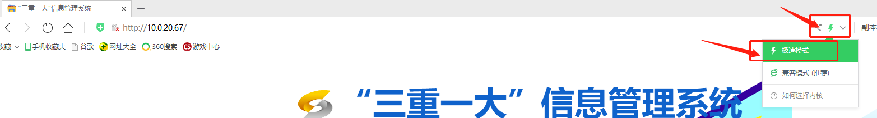

# 快速入门

## 用户登录

### 无登录账号申请流程

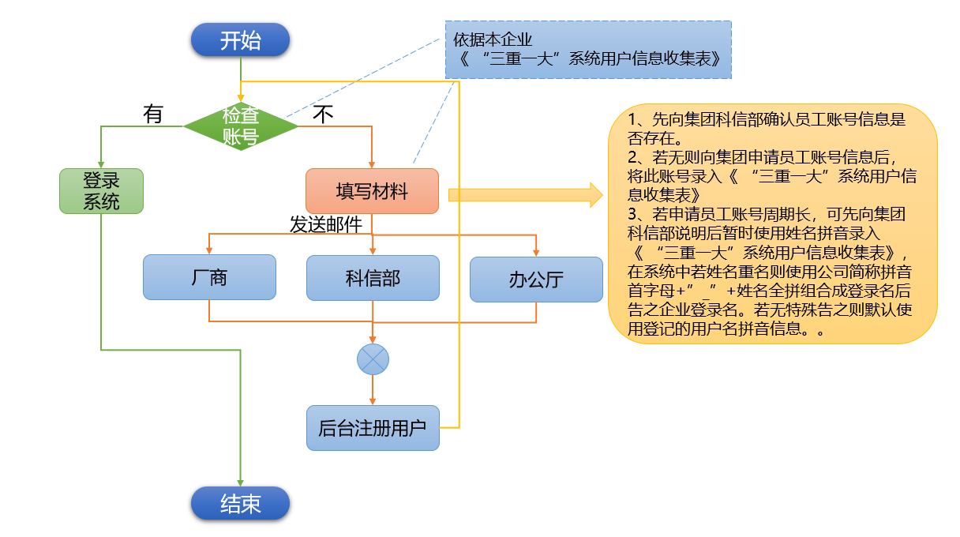

用户无法登录系统时，若发现在本企业已提供给集团的《“三重一大”系统用户信息收集表》有登记用户信息时，直接向厂商联系开通账号或检查原因及时恢复。

若确实不在本企业已提供给集团的《“三重一大”系统用户信息收集表》有登记用户信息时，需要需要按以下流程开展工作：

1. 向集团科信部确认员工账号信息是否存在；
2. 申请员工账号信息请向集团人事部门联系，并将申请账号录入《“三重一大”系统用户信息收集表》；
3. 若申请员工账号周期长，可先向集团科信部说明后暂时使用姓名拼音录入《“三重一大”系统用户信息收集表》，在系统中若姓名重名则使用公司简称拼音首字母+“_”（下划线）+姓名全拼组合成登录名后告之企业登录名。若无特殊告之则默认使用登记的用户名拼音信息；
4. 《“三重一大”系统用户信息收集表》填写完成后发送给集团办公厅、科信部、厂商，并电话告之后厂商依据集团办公厅、科信部认可后注册用户提供给申请单位使用。

### 登录时确认以下内容

* 是否能正常登录系统，若未能正常登录请联系系统厂商人员；
* 是否能正常访问各个功能模块，若未能正确授权请联系系统厂商人员；
* 依据向各单位收集的系统人员信息中的工号或人员拼音（注：无工号人员）登录本系统；
* 系统访问地址：http://10.0.20.47;
* 初始化密码为中括号中内容【Abcd1234#】。

### 登录界面

打开360浏览器为极速模式（或谷歌浏览器极速模式）在地址栏输入http://10.0.20.47页面跳转到“三重一大”信息管理系统登录界面如下：

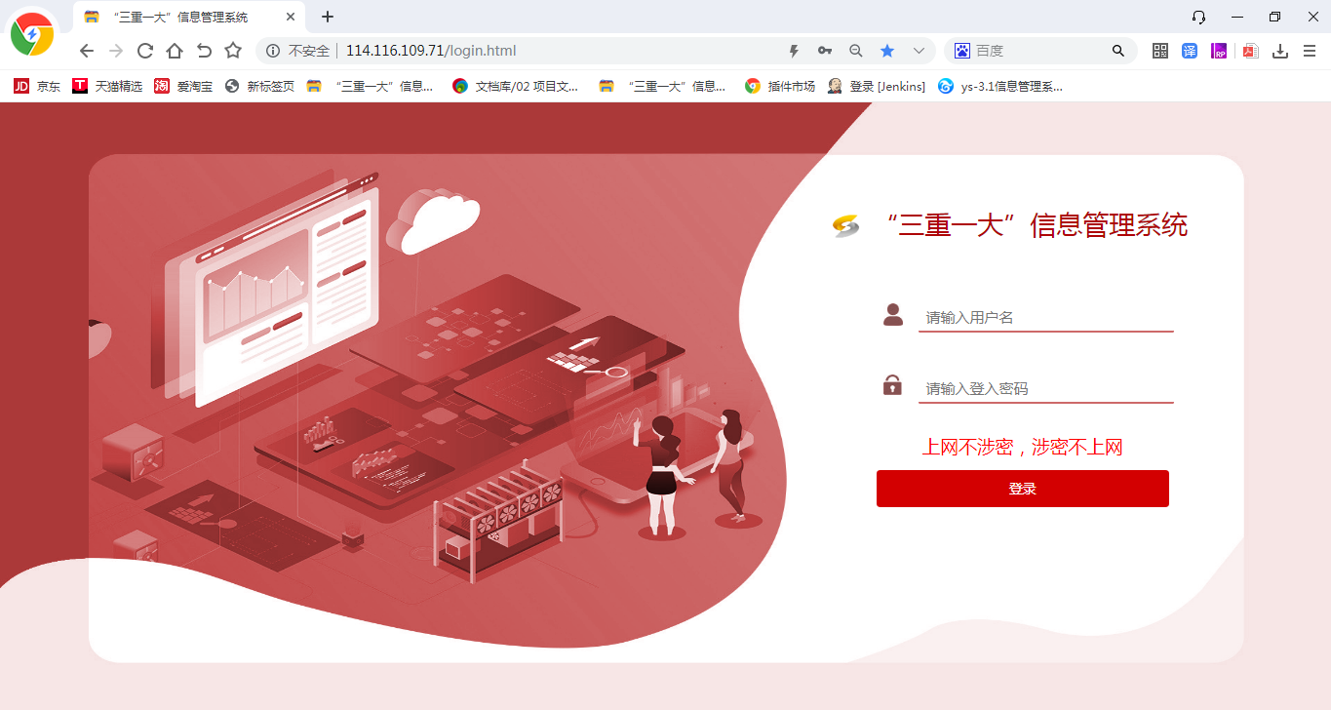

### 密码修改

用户修改密码有两种方式：

第一种：首次输入账号密码登录系统，弹出修改密码提示：

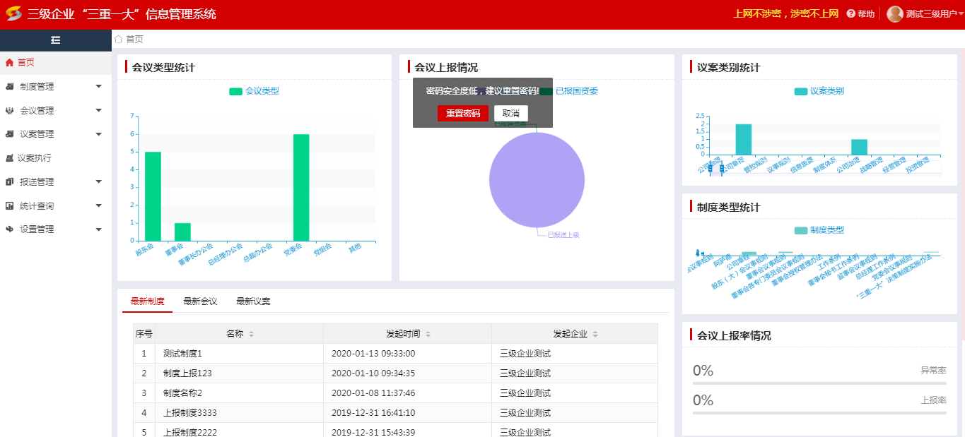

点击【重置密码】按钮弹出修改密码窗口，密码复杂度要求密码长度应在8位以上并由同时包含大小字母、数字及特殊符号等共同组成；特殊符的内容如下：".","+","-","*","/","$","#"。点击【提交】按钮密码则修改成功。

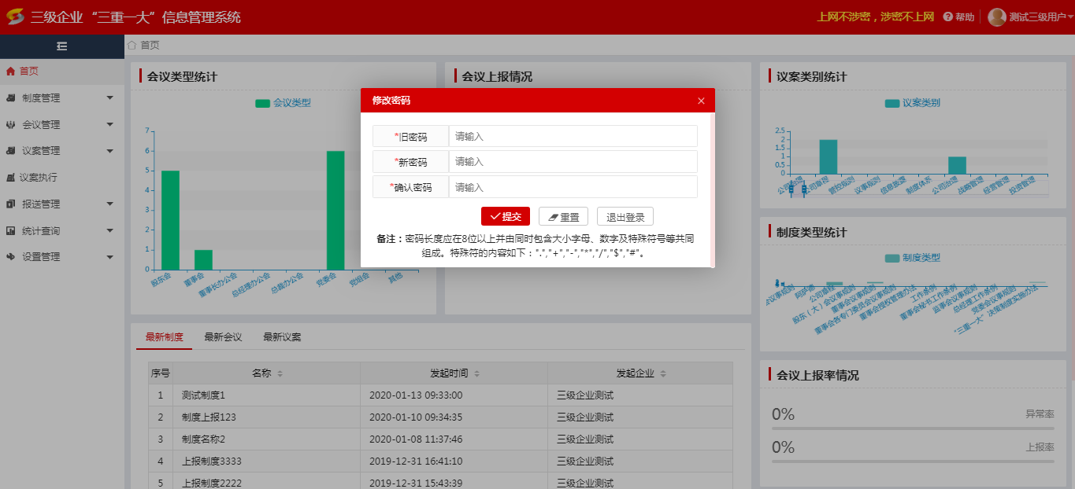

第二种：鼠标移到右侧账号界面如下图：

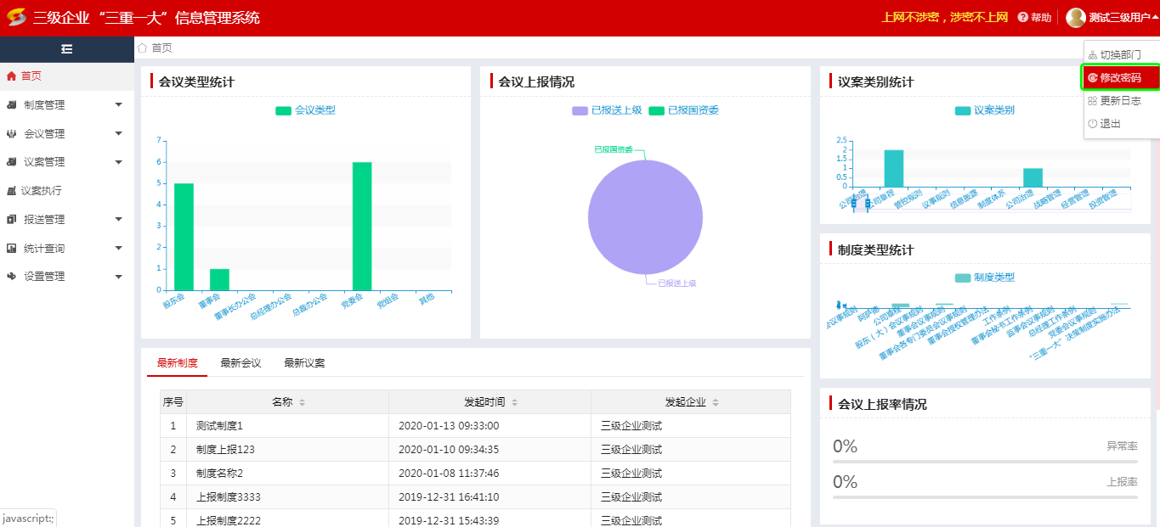

点击【修改密码】按钮弹出修改密码窗口，密码复杂度要求密码长度应在8位以上并由同时包含大小字母、数字及特殊符号等共同组成；特殊符的内容如下：".","+","-","*","/","$","#"。点击【提交】按钮密码则修改成功。

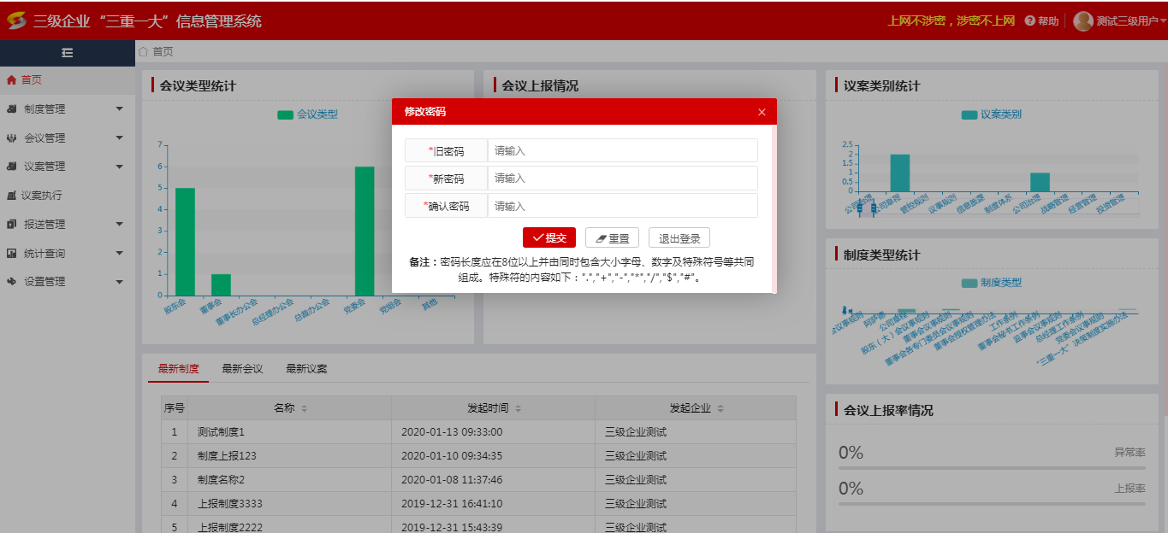

## 主页面介绍

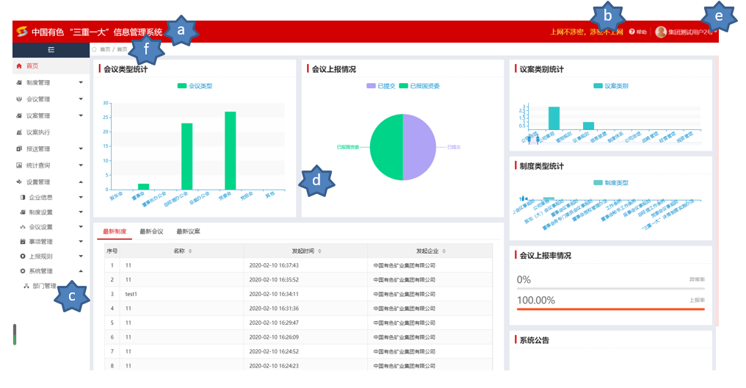

系统主界面，共分为6个区域:

* 1. LOGO区：

显示系统名称LOGO，可以由管理员在[设置管理]—》[界面管理] —》[登录界面] 功能中进行更改登入界面和内界面的LOGO。

* 1. 帮助按钮：

点击帮助按钮下载用户手册说明书

* 1. 导航菜单区：

系统所有功能的菜单入口，点击相应功能菜单即可打开相应的功能界面。

* 1. 主工作界面区：

主要工作界面，大部分功能的显示/操作等元素都会在此区域显示。

* 1. 个人登陆信息显示区：

显示当前登陆的用户名（帐号）点击可退出帐号和修改自己的个信息密码等。同时包括更新日志功能，用于显示近期系统更新的功能情况。

* 1. 首页：

显示主要的业务信息。

## 整体过程

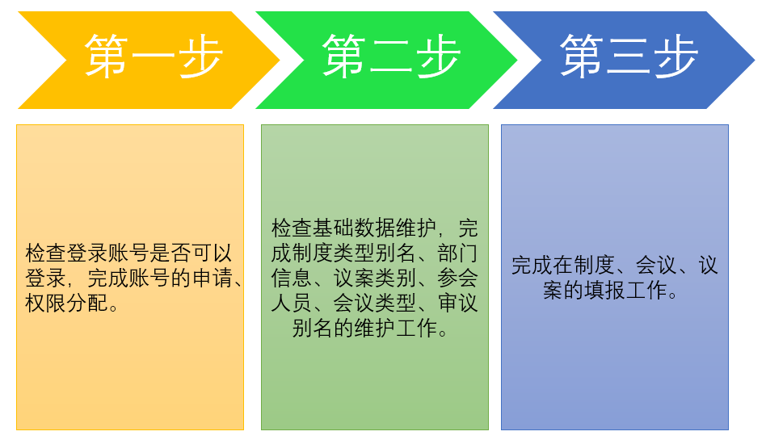

在整体的过程需要注意基础数据的维护工作，以下说明基础数据如何影响填报工作开展：

制度类型别名：用于制度信息的制度类型选择。

部门信息：用于制度信息、议案信息的部门信息选择。

议案类别：用于议案信息的议案类别信息选择。

参会人员：用于议案信息、会议信息中的出席人员、列席人员、汇报人、主持人、召集人等信息的选择填写。

会议类型：用于会议信息、制度信息、审议别名的会议类型选择。

审议别名：用于会议信息中会议形式、审议形式的联动选择。

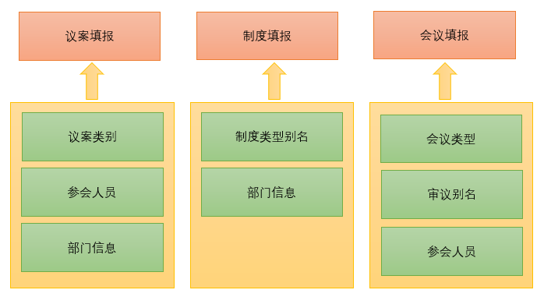

## 常用功能解说

议案提交时根据议案类别判断是否必须上传前置审核材料。

# 操作指南

## 基础数据维护

### 设置管理

#### 企业信息

##### 信息完善

此块功能用于维护本企业的基本信息情况。其中法人层级内的相关信息将作为具备召开股东大会的股东信息。

1）在图（设置管理-1）点击左侧菜单【信息完善】，弹出信息完善的页面如下图（设置管理-1）和（设置管理-2）所示，输入企业信息、法人层级、管理层级、境内企业/境外企业、企业类型等面板信息，点击【保存】按钮，则该企业的基本维护结束。

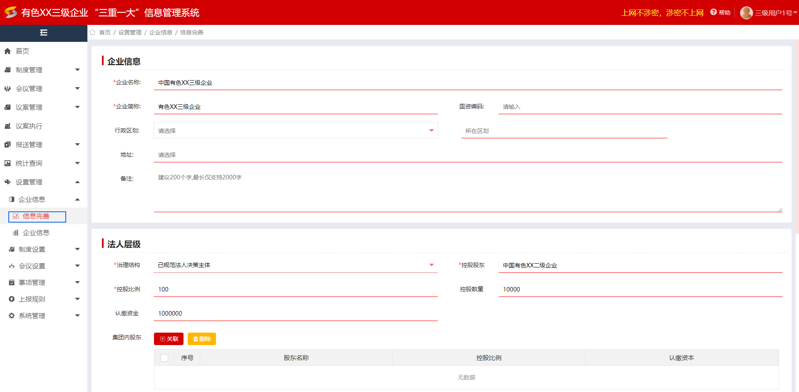

图（设置管理-1）

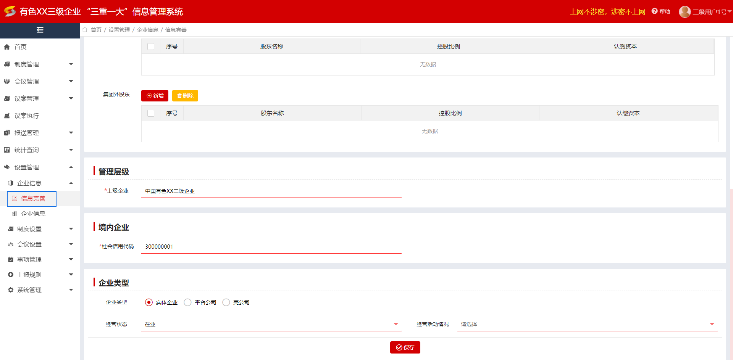

图（设置管理-2）

2）在图（设置管理-1）点击左侧菜单【信息完善】，弹出信息完善的页面如下图（设置管理-1）和（设置管理-2）所示，输入企业信息、法人层级、管理层级、境内企业/境外企业、企业类型等面板信息，点击【保存】按钮，则该企业的基本维护结束。

##### 企业信息

此功能用于各上级企业查看并维护下属企业的基本信息使用。

1）在图（设置管理-3）点击左侧菜单【企业信息】，弹出右侧企业列表的页面。企业层级的树形结构展示的是该企业的下属企业的层级信息，右侧列表为下属的信息完善的列表，点击列表中的【编辑】按钮，则可编辑下属的基本信息，具体界面与图（设置管理-1）和（设置管理-2）相同。

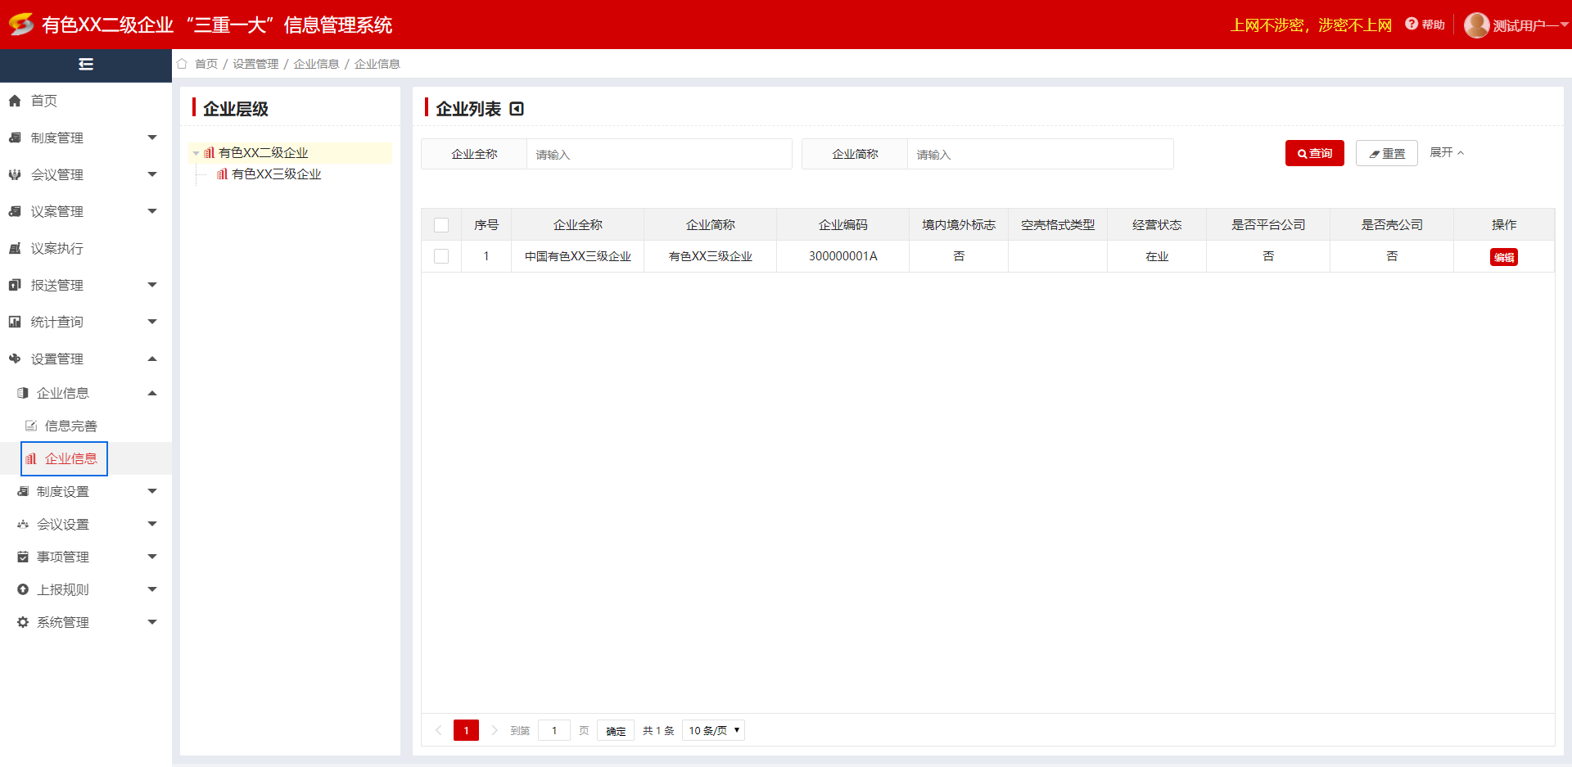

图（设置管理-3）

#### 制度设置

##### 表决方式

此功能为系统默认数据，仅供集团管理用户维护。

1）在图（设置管理-3）点击【新增】按钮，弹出表决方式页面如下图（设置管理-4）所示，填写表决方式、通过比例，点击【保存】按钮，则新增表决方式成功会显示在表决方式列表中图（设置管理-3）所示。

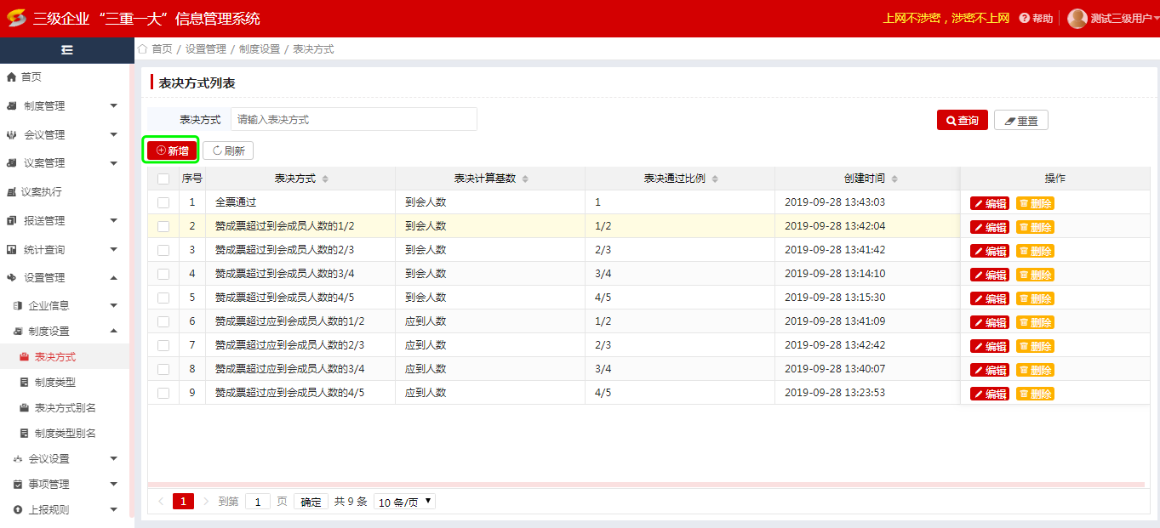

图（设置管理-3）

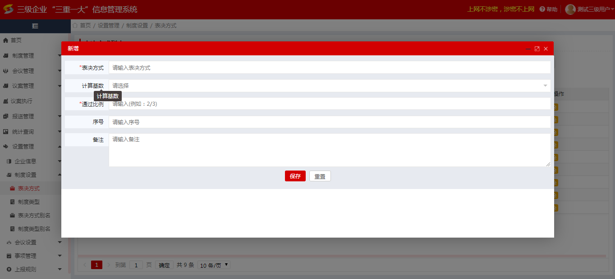

图（设置管理-4）

2）在表决方式列表中，可对表决方式列表进行【新增】【刷新】，选择列表中一条表决方式进行【编辑】、【删除】操作。图（设置管理-3）所示。

3）在表决方式列表中的表决方式栏输入要查询表决方式，点击【查询】按钮可对系统中现有的表决方式进行查询，点击【重置】按钮，对查询条件进行置空，可重新选择查询条件。图（设置管理-6）所示。

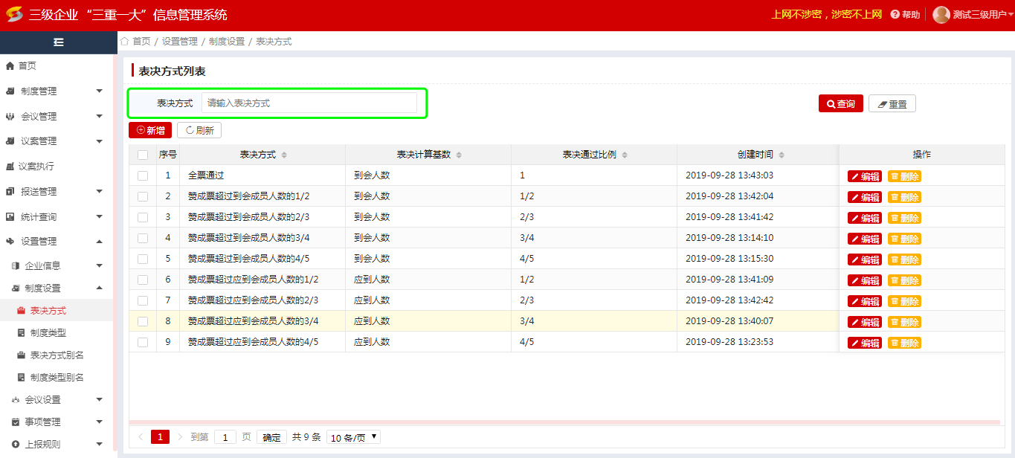

图（设置管理-6）

##### 制度类型

此功能为系统默认数据，仅供集团管理用户维护。

1）在图（设置管理-7）中点击【新增】按钮，弹出新增制度类型的页面（图设置管理-8），填写制度类型名称、制度类型编码、是否必须上传后，点击【保存】按钮，则新增的制度类型成功的保存到系统中。

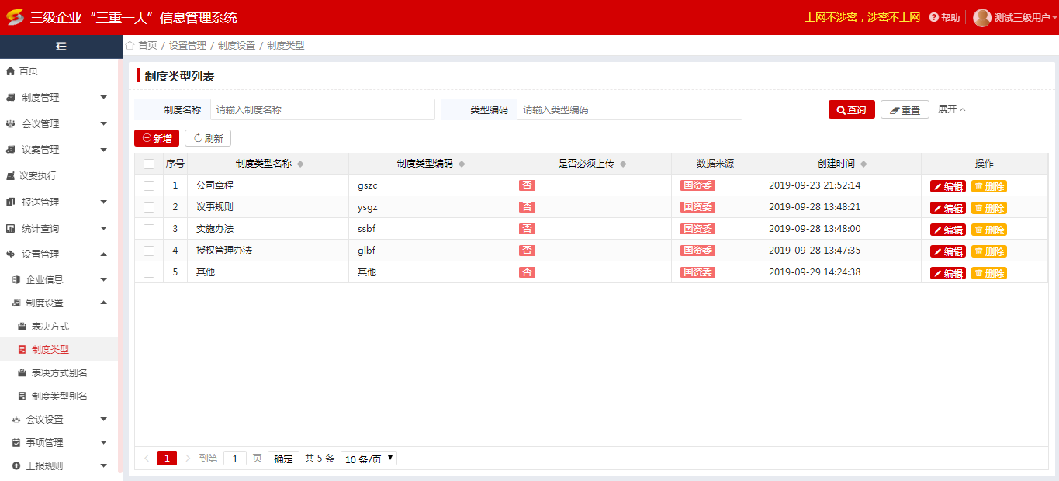

图（设置管理-7）

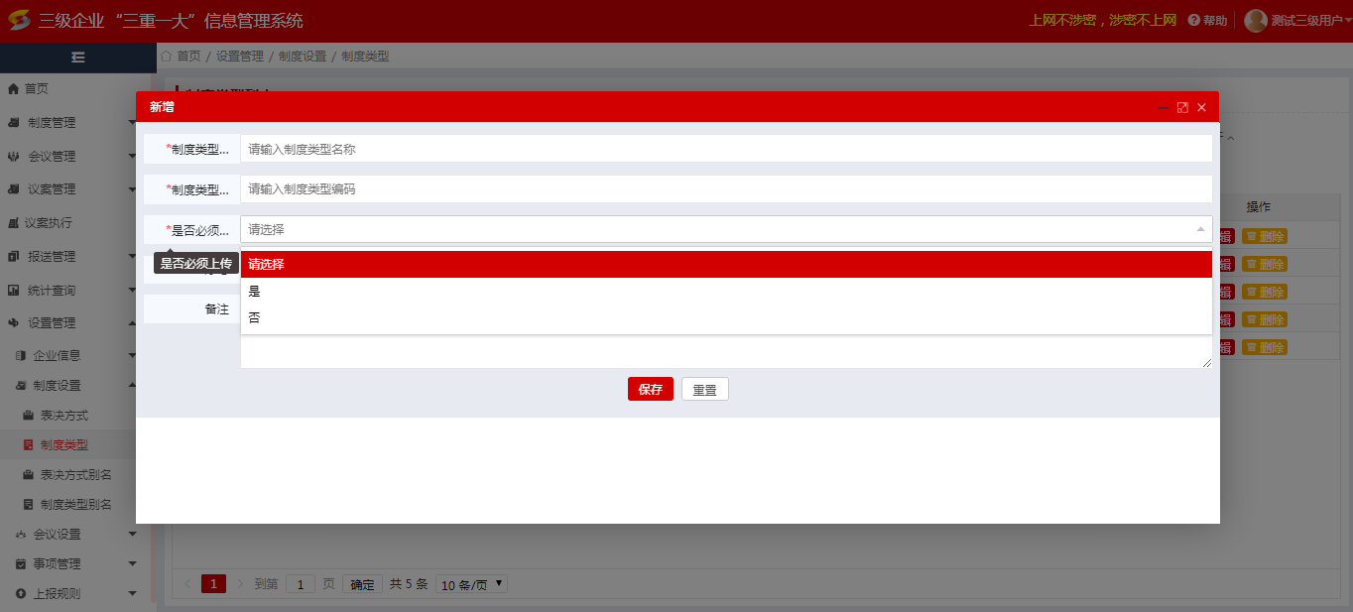

图（设置管理-8）

2）在制度类型列表图（设置管理-7）所示，选择一条制度类型进行【删除】、【编辑】操作，点击【刷新】按钮，可刷新当前制度类型列表。

3）在制度类型列表图（设置管理-7）所示，输入制度名称、类型编码查询条件，点击【查询】按钮可对系统中现有的制度类型进行查询，点击【重置】按钮，对查询条件进行置空，可重新选择查询条件。

##### 表决方式别名

此块功能用于制度信息填报时，议事规则类型的下的规则详情。需要集团及各企业自行维护。参照默认的表决方式，定义本企业的表决方式别名。

1）在图（设置管理-9）中点击【新增】按钮，弹出新增表决方式别名页面图图（设置管理-10）所示；填写表决别名、表决方式、序号后，点击【保存】按钮，则新增的表决方式别名显示在表决方式列表中图（设置管理-9）所示。

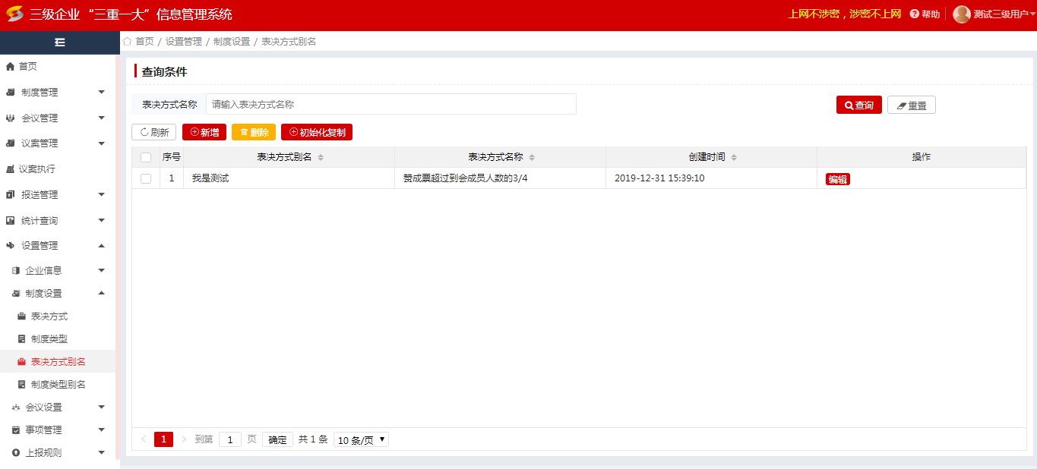

图（设置管理-9）

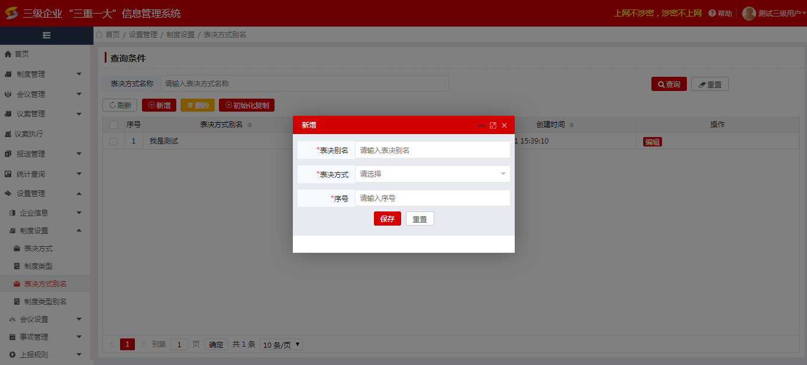

图（设置管理-10）

2）在表决方式别名列中图（设置管理-9），选择一条表决方式进行【编辑】和【删除】操作。【初始化复制】按钮的功能是上级对下级企业复制本级企业系统内现有的表决方式别名。

3）在表决方式别名列中图（设置管理-9），输入表决方式别名条件，点击【查询】按钮可对系统中现有的表决方式别名进行查询，点击【重置】按钮，对查询条件进行置空，可重新选择查询条件。

##### 制度类型别名

此块功能用于制度信息填报时，制度类别的选择。 维护时需要选择对应的所属制度类型，用于其他功能的统计使用。

1）在图（设置管理-11）点击【新增一级节点】和点击【新增子节点】按钮，弹出新增制度类型别名的页面图（设置管理-12），填写制度类型别名后，选择与国资委相匹配的制度类型图（设置管理-12），点击【保存】按钮，则新增的制度类型成功的保存到系统中。

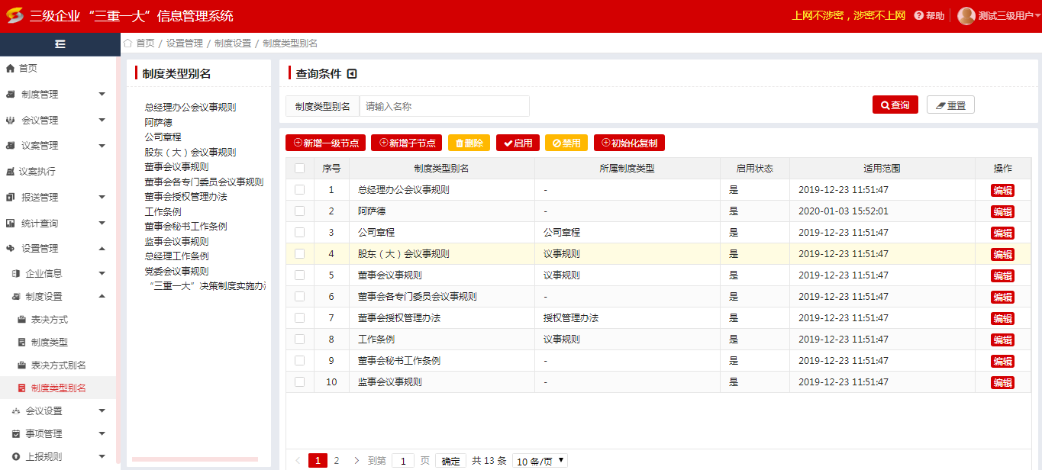

图（设置管理-11）

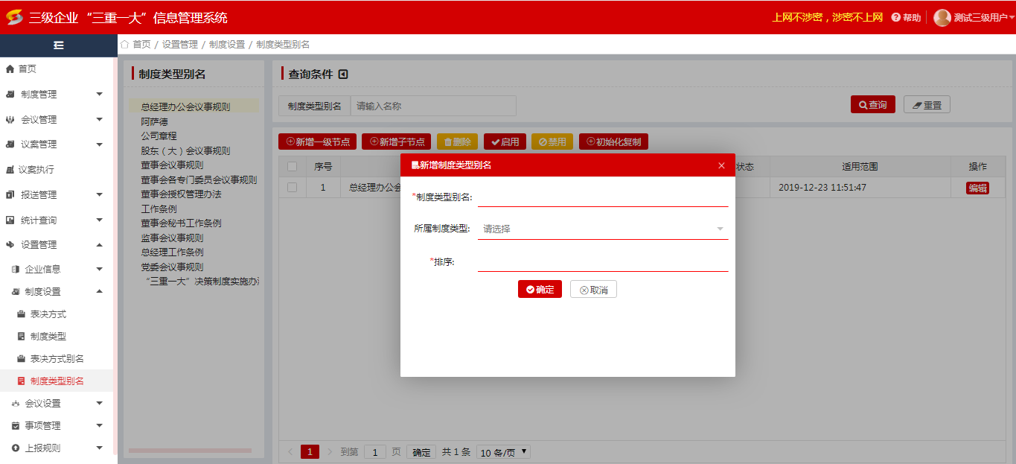

图（设置管理-12）

2）在制度类型别名列表中图（设置管理-11）选择制度类型别名后，可对某条制度类型别名进行【删除】、【启用】、【禁用】【编辑】操作。

3）通过图（设置管理-11）制度类型别名列表【制度类型别名】查询条件，点击【查询】按钮可对系统中现有的制度类型进行查询，点击【重置】按钮，对查询条件进行置空，可重新选择查询条件。

#### 会议设置

##### 人员维护

此功能用于维护参加会议的常用人员。其中选择“公司领导”选项，对应面板中的会议类型用于“会议成员”功能对参会领导进行分组的依据，同时“是否任总法律顾问”选项用于报送管理的“人员报送”功能的过滤条件。“公司部门”、“内部企业”对应面板的部门选项作为“议案列席”功能的人员筛选条件。

1）在人员维护图（设置管理-13）所示，点击【新增】按钮，弹出页面图（设置管理-14）所示，填写姓名点击【保存】按钮，新增人员成功会在人员维护列表中。在图（设置管理-14）中选择【公司领导】【公司部门】【内部企业】【外部单位】在此举选择【公司领导】页面为例显示如图（设置管理-15）；在此页面输入职务，选择是否任法律顾问、任职开始日期、会议类型。在图（设置管理-15）点击【添加职务】按钮页面新增一条职务图（设置管理-16）所示；在此页面点击【保存】和【关闭】按钮页面跳转到人员维护。

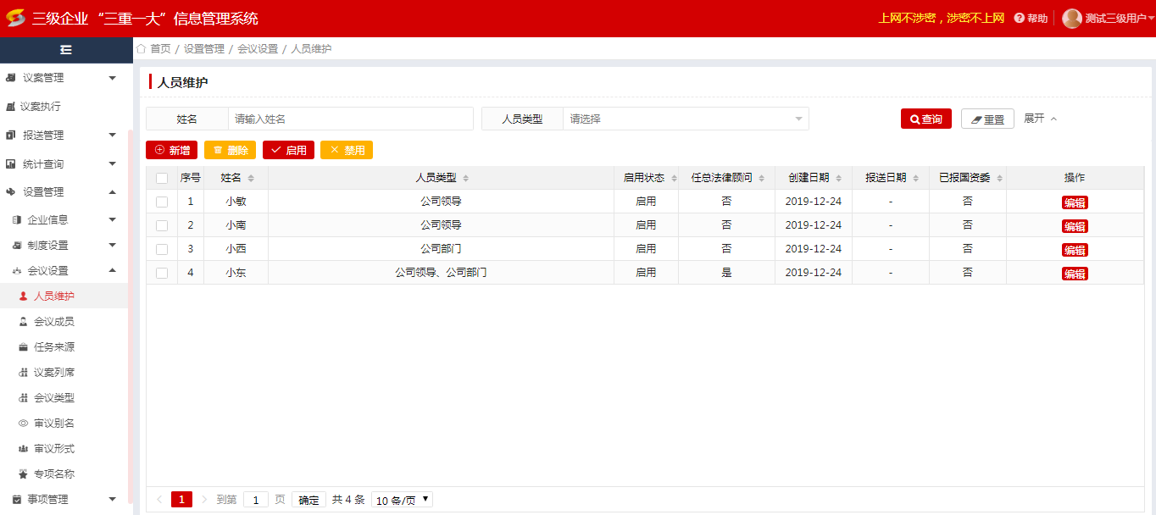

图（设置管理-13）

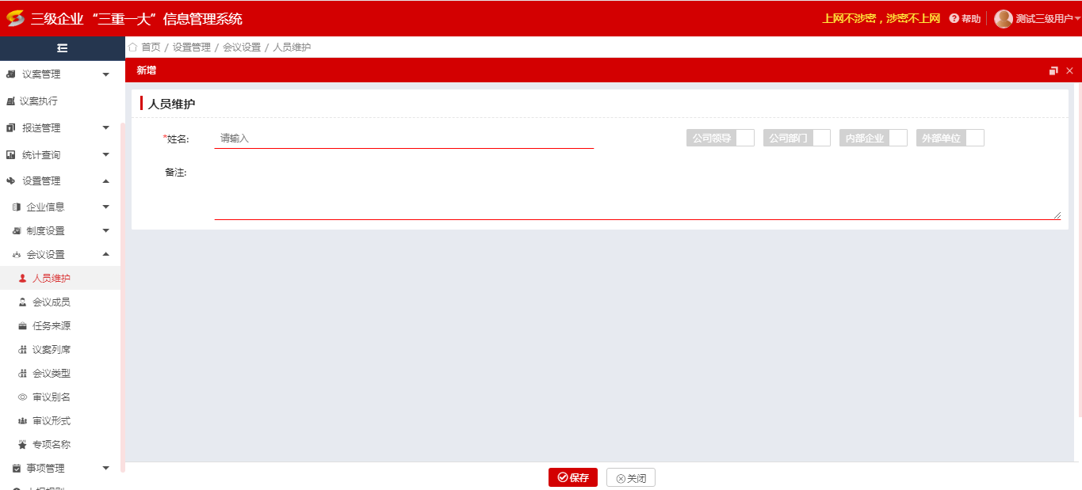

图（设置管理-14）

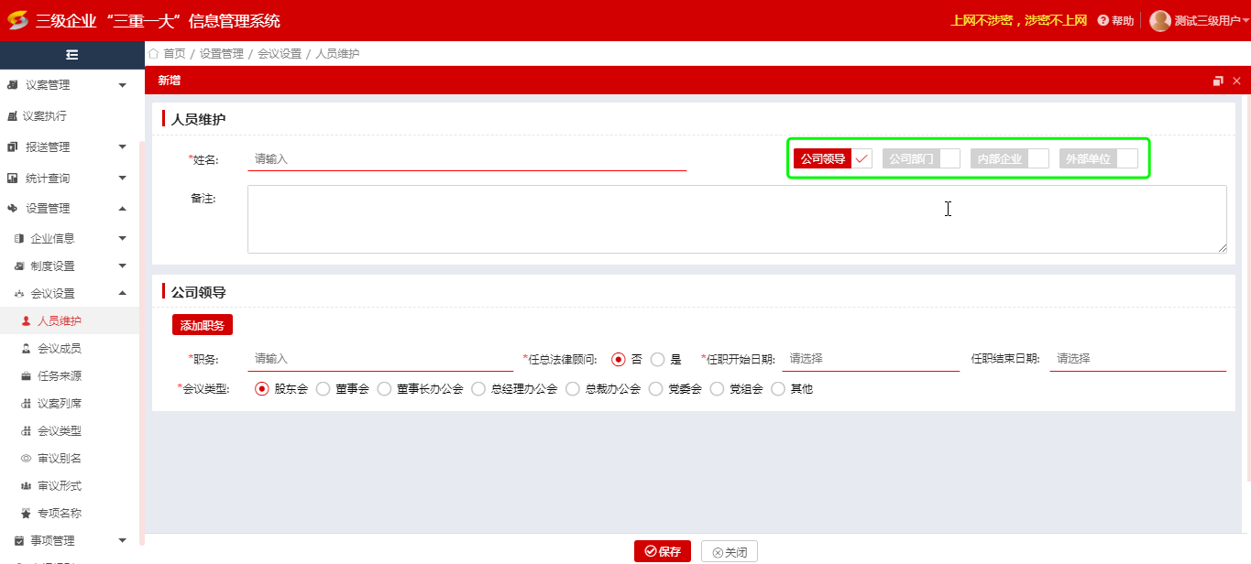

图（设置管理-15）

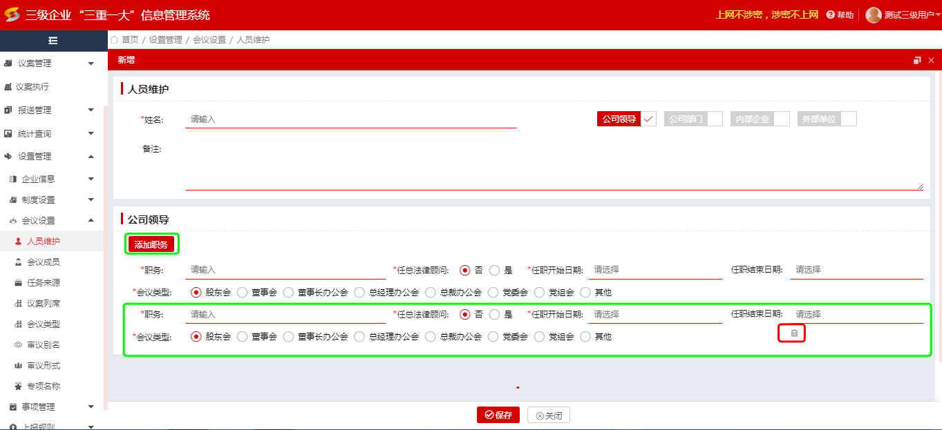

图（设置管理-16）

2）在图（设置管理-13）人员维护列表中选择一条数据可以对此进行【编辑】、【删除】【启用】、【禁用】的操作。

3）在图（设置管理-13）人员维护列中输入姓名、人员类型为查询条件，点击【查询】按钮可对系统中现有的人员进行查询，点击【重置】按钮，对查询条件进行置空，可重新选择查询条件。

##### 会议成员

此功能用于将“人员维护”功能中的人员信息进行分组设置，为会议信息填报时的“参会情况”信息进行快速选择。分组中出席名单的排序第一的人员将自动被设置为会议的召集人和主持人。常设名单将作为会议的常设类型。

1）在图（设置管理-17）中点击【新增】按钮，弹出新增页面图（设置管理-18）所示，填写分组名称、选择上会类型、开始日期后，点击【保存】则会议成员添加成页面跳转到图（设置管理-17）所示。

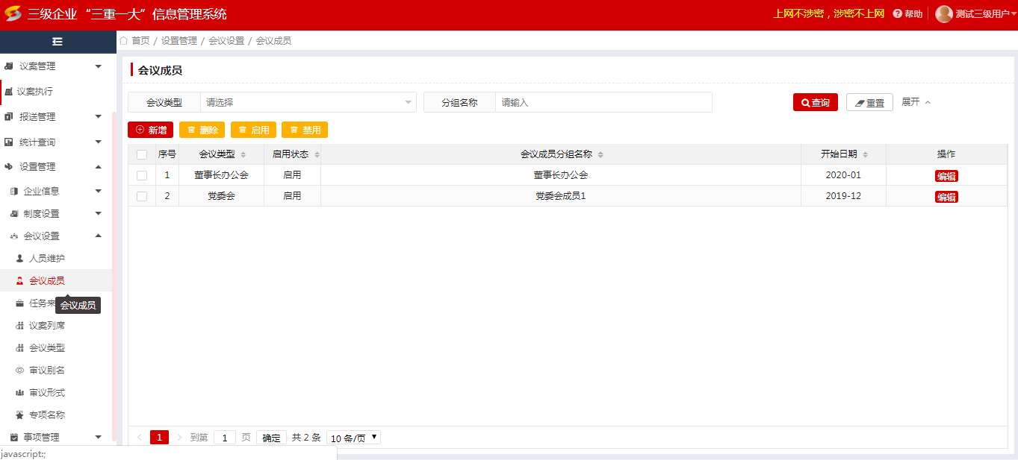

图（设置管理-17）

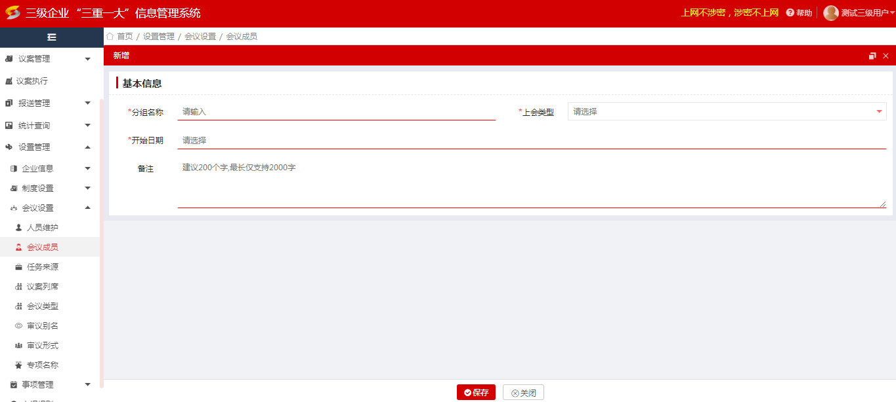

图（设置管理-18）

2）在图（设置管理-17）中对会议成员进行【编辑】、【删除】、【启用】、【禁用】的操作。

3）在图（设置管理-17）会议列表中对会议类型、分组名称在为查询条件，点击【查询】按钮可对系统中现有的会议成员分组进行查询，点击【重置】按钮，对查询条件进行置空，可重新选择查询条件。

##### 任务来源

此功能为系统默认数据，仅供集团管理用户维护。此数据已经被包含在集团新修订的议案类并当中，并已更新到各企业的议案类别中。

1）在图（设置管理-19）点击【新增】按钮，页面弹出新增任务来源窗口如图（设置管理-20）所示，在图（设置管理-20）中填写任务来源名称、启用状态，点击【保存】按钮，任务来源新增成功跳转到图（设置管理-21）,会出现新增的任务来源的一条数据。

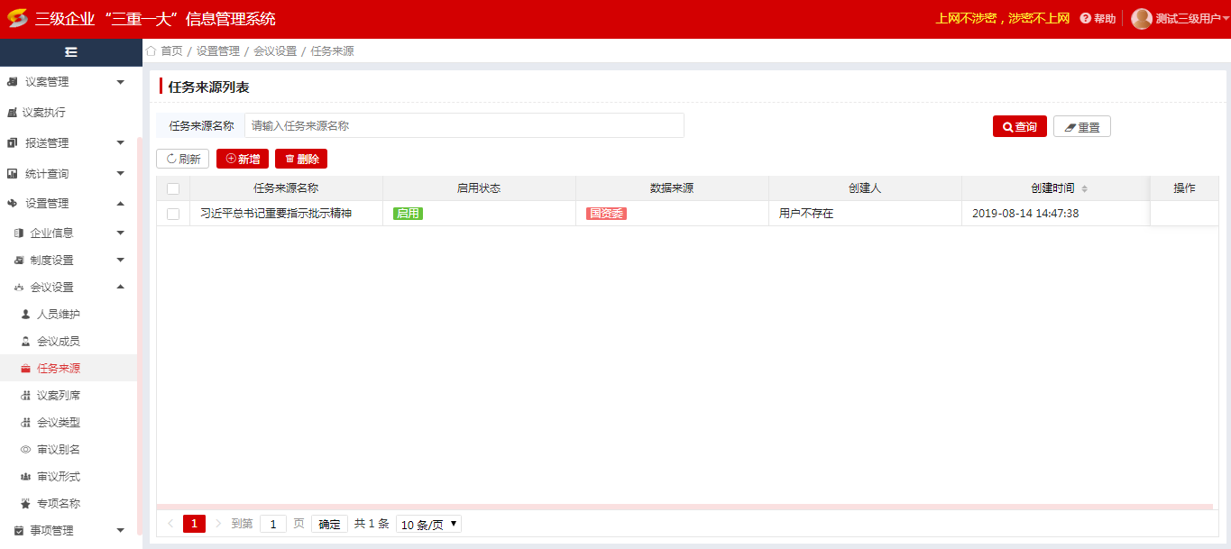

图（设置管理-19）

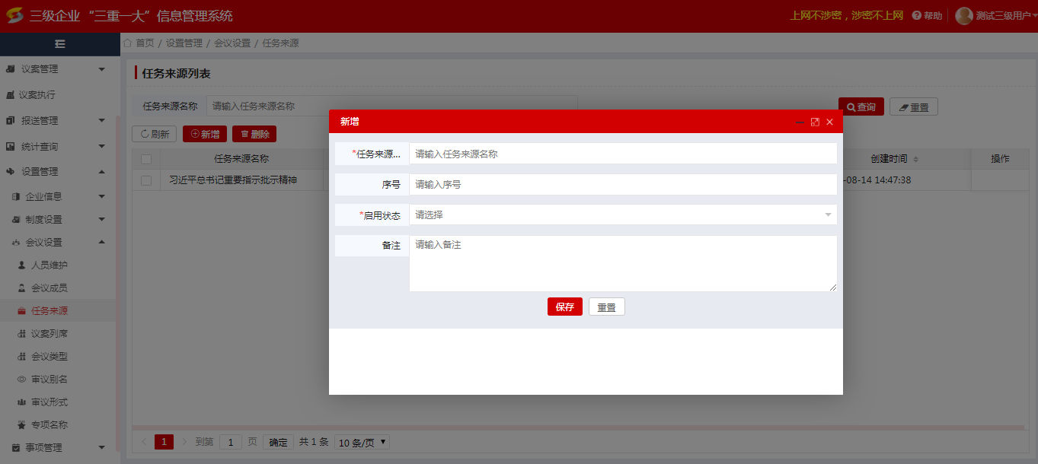

图（设置管理-20）

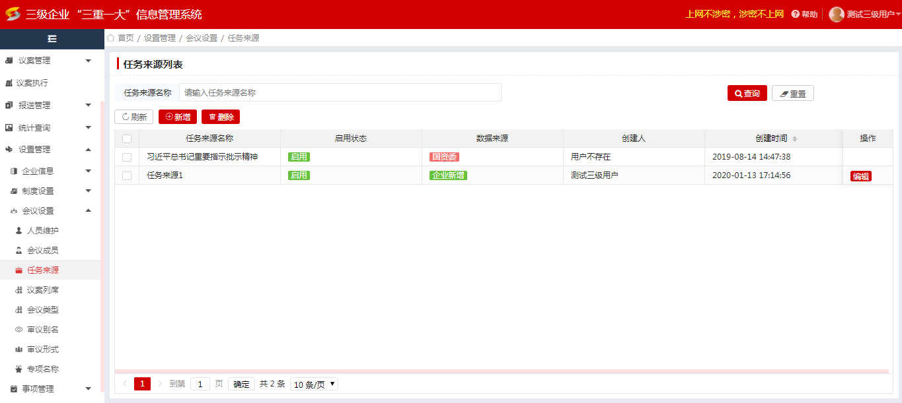

图（设置管理-21）

2）在图（设置管理-21）任务来源列表中（注意对本企业新增的任务来源），进行【编辑】、【删除】的操作。

3）在图（设置管理-21）任务来源列表中，输入任务来源名称为查询条件，点击【查询】按钮可对系统中现有的任务来源进行查询，点击【重置】按钮，对查询条件进行置空，可重新选择查询条件。

##### 议案列席

此功能用于维护长期使用的参加会议部门的议案列席人员，方便在议案填报过程中进行快速的人员选择。

1）在图（设置管理-22）议案列席，点击【新增】按钮，页面跳转到如图（设置管理-23）所示，在图（设置管理-23）中的选择所属部门在此页面会出现列席名单、筛选清单如图（设置管理-24）所示；在图（设置管理-24）中筛选清单选择人员，人员会显示咋列席名单中如图（设置管理-25）所示点击【保存】按钮页面跳转到如图（设置管理-26），在图（设置管理-26）会显示新增的议案列席分组名称数据。

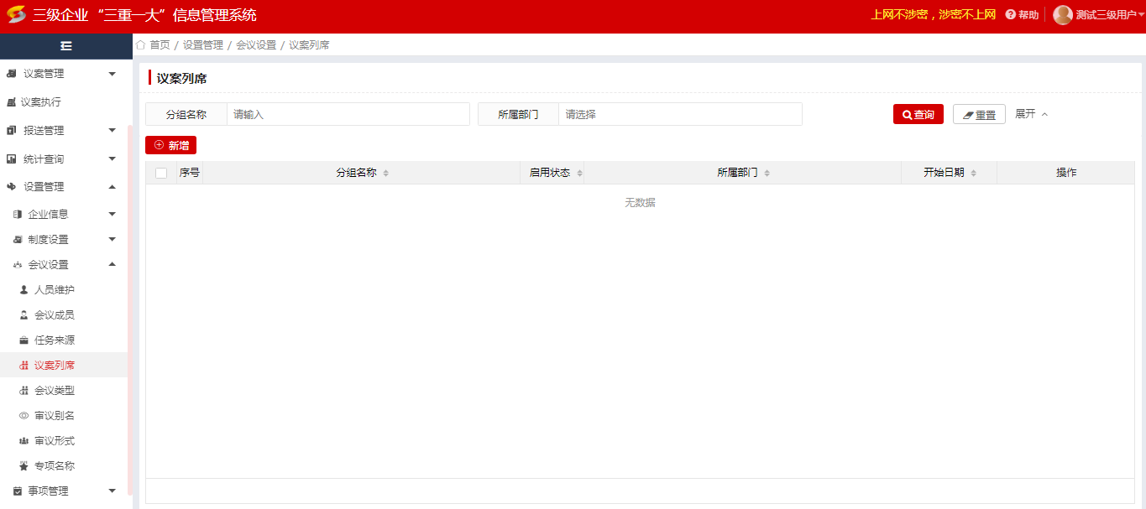

图（设置管理-22）

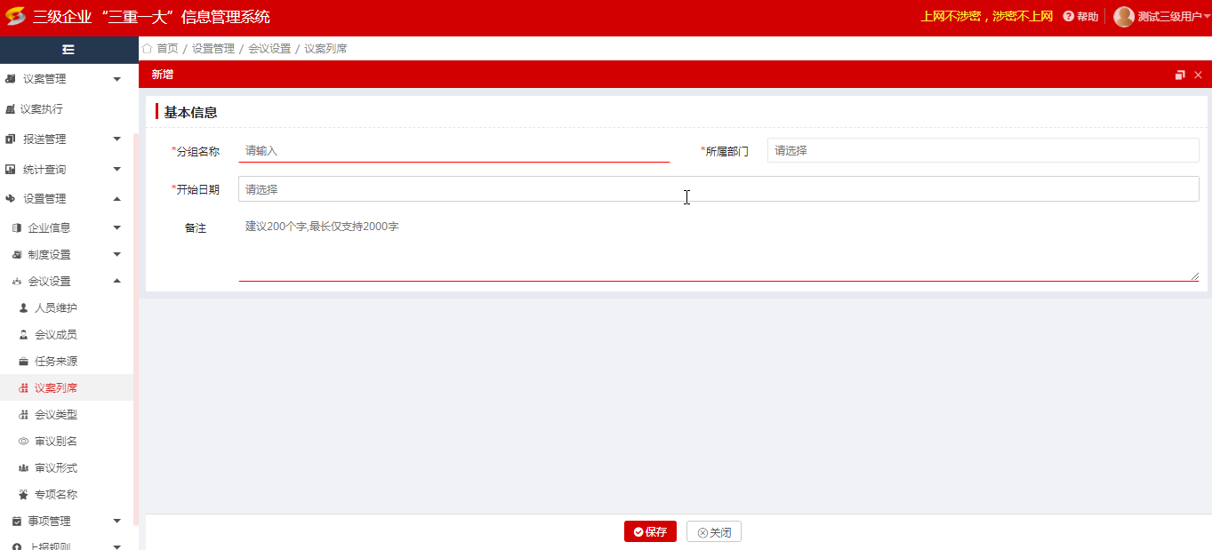

图（设置管理-23）

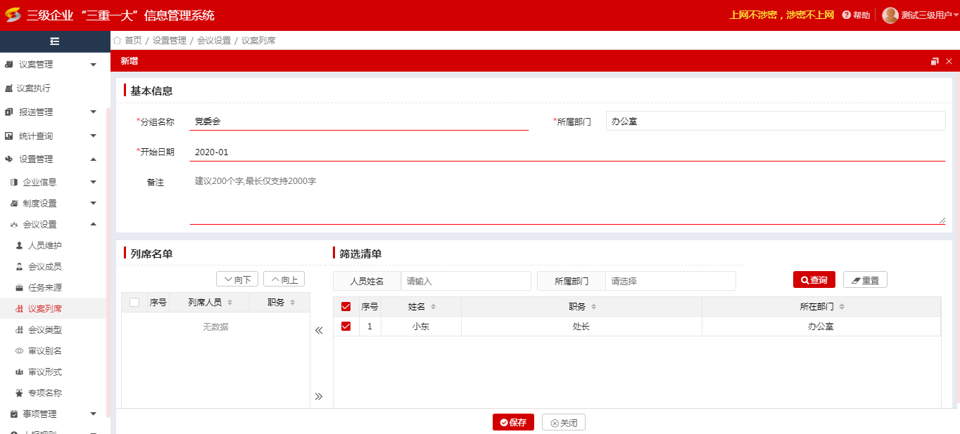

图（设置管理-24）

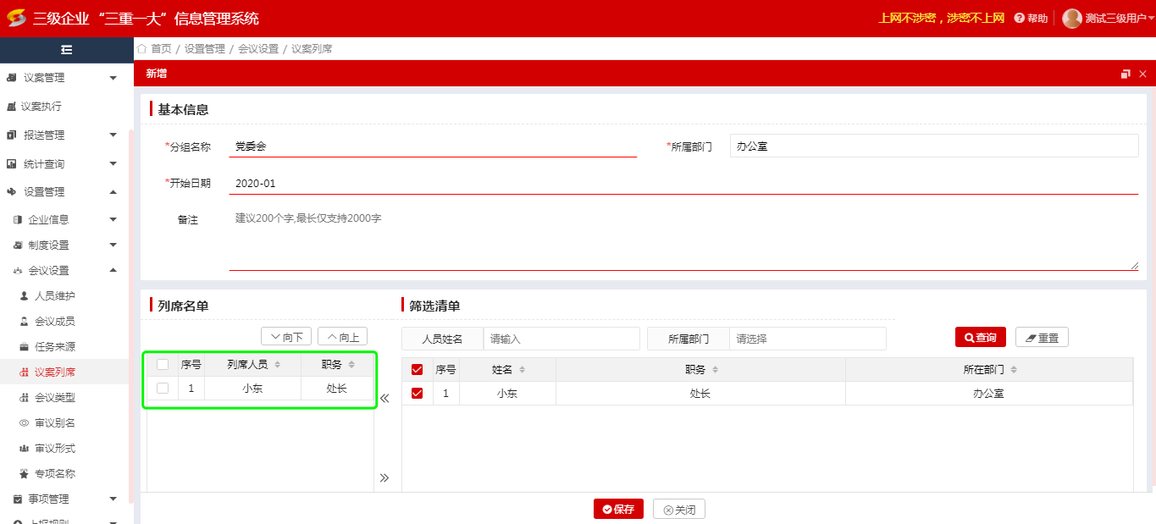

图（设置管理-25）

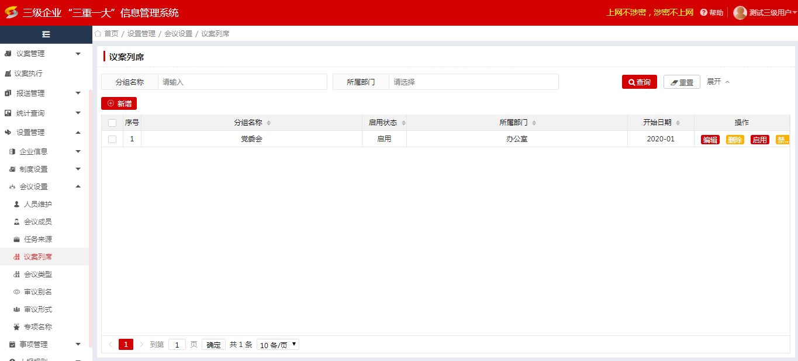

图（设置管理-26）

2）在图（设置管理-26）中对新增的议案列席分组进行【编辑】、【删除】、【启用】、【禁用】的操作

3）在图（设置管理-26）中输入分组名称、所属部门等为查询条件，点击【查询】按钮可对系统中现有的议案分组进行查询，点击【重置】按钮，对查询条件进行置空，可重新选择查询条件。

##### 会议类型

此功能为系统默认数据，仅供集团管理用户维护。

1）在图（设置管理-27）中点击【新增】按钮，页面弹出窗口图（设置管理-28）所示，填写“会议类型名称”、“所属会议类型”、“序号”必填项完成点击【保存】按钮则会议类型新增成功会显示在图（设置管理-27）会议类型列表中。

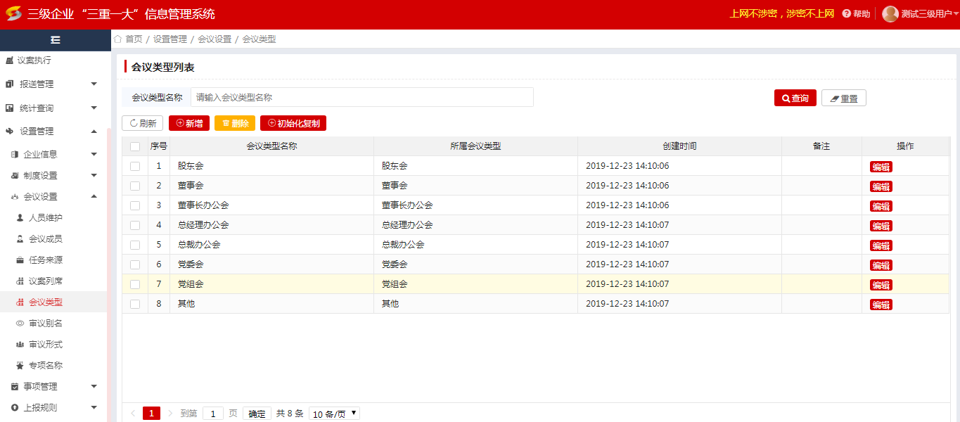

图（设置管理-27）

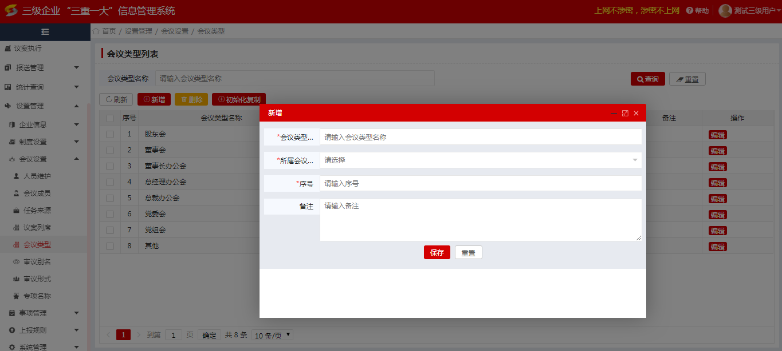

图（设置管理-28）

2）在图（设置管理-27）对会议类型列表中的会议类型进行【编辑】、【删除】的操作，点击【刷新】按钮则刷新当前会议类型列表页面，点击【初始化复制】则本级企业给下级企业复制本级企业系统内现有的会议类型。

3）在图（设置管理-27）会议类型列表中，输入会议类型名称为查询条件，点击【查询】按钮可对系统中现有的会议类型名称进行查询，点击【重置】按钮，对查询条件进行置空，可重新选择查询条件。

##### 审议别名

此块功能用于维护会议类型、会议形式和审议形式三者直接的对应关系，方便会议信息填报时默认对应关系的筛选。

1）在图（设置管理-29）页面中，点击【新增】按钮页面弹出新增窗口如图（设置管理-30）所示，输入审议别名名称、选择会议类型、选择会议形式、选择所属国资委的类型、输入序号等点击【保存】按钮，审议别名新增成功会显示在图（设置管理-29）中的审议形式列表中。

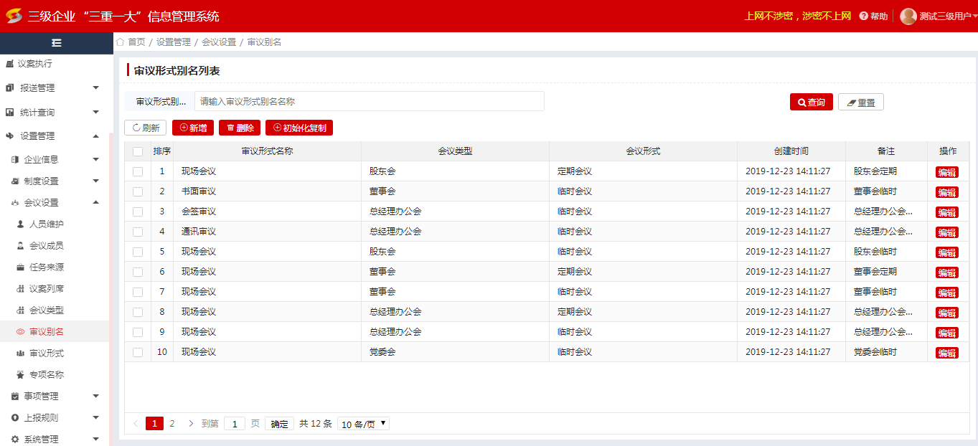

图（设置管理-29）

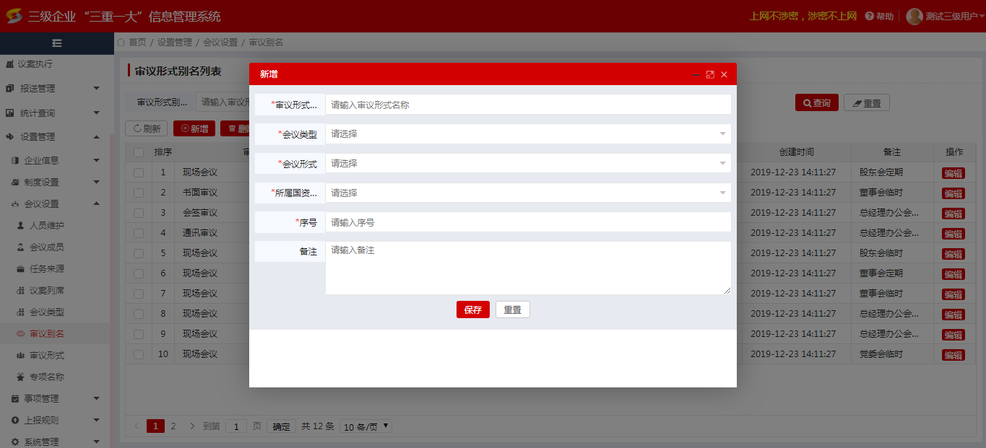

图（设置管理-30）

2）在图（设置管理-29）审议形式别名列表中对审议形式名称进行【编辑】按钮和【删除】按钮的操作，点击【刷新】按钮则刷新当前审议形式别名列表页面，点击【初始化复制】则是本级企业给下级企业复制本级企业系统内现有的审议别名。

3）在图（设置管理-29）审议形式别名列表中，输入审议形式别名为查询条件，点击【查询】按钮可对系统中现有的审议别名名称进行查询，点击【重置】按钮，对查询条件进行置空，可重新选择查询条件。

##### 审议形式

此功能为系统默认数据，仅供集团管理用户维护。

1）在图（设置管理-31）中点击【新增】按钮页面弹出新增窗口如图（设置管理-32）所示输入审议形式名称、审议形式编码点击【保存】按钮则新增的审议形式成功页面跳转到审议形式列表如图（设置管理-33）（注意本企业新增的数据来源显示是企业新增）。

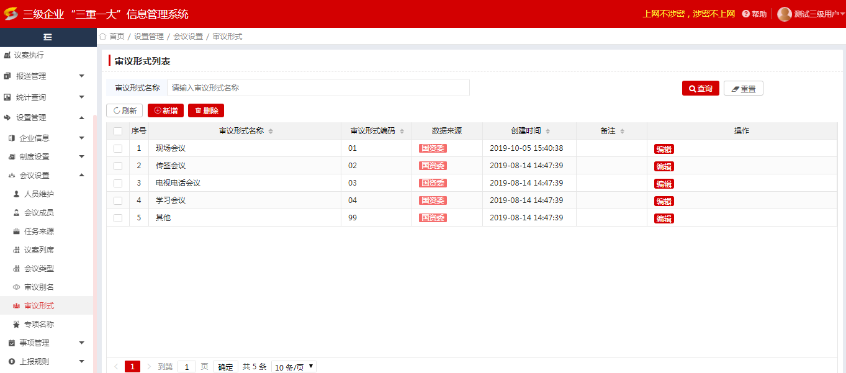

图（设置管理-31）

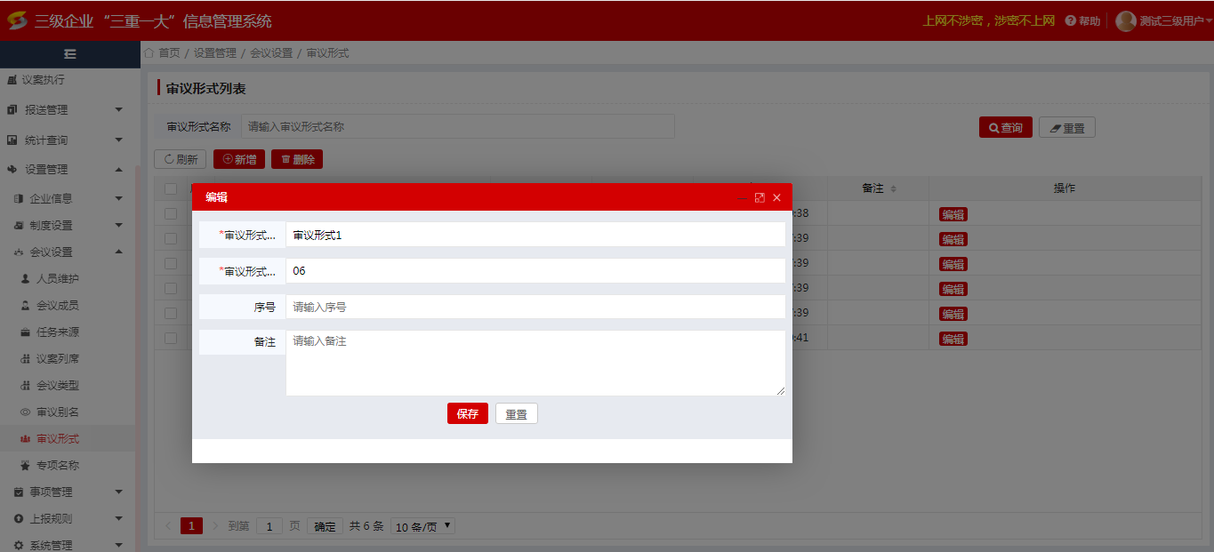

图（设置管理-32）

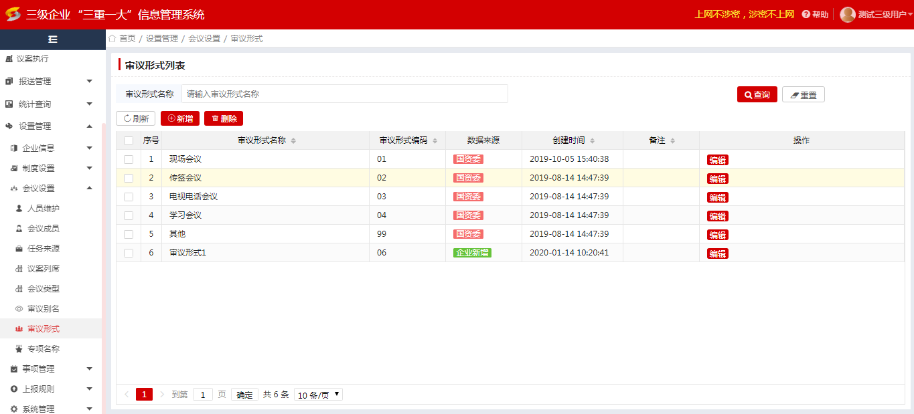

图（设置管理-33）

2）在图（设置管理-33）审议形式列表中选择一条企业新增的审议形式名称进行【编辑】和【删除】的操作，点击【刷新】按钮刷新当前审议形式列表页面。

3）在图（设置管理-31）审议形式列表中输入审议形式名称为查询条件，点击【查询】按钮可对系统中现有的审议形式名称进行查询，点击【重置】按钮，对查询条件进行置空，可重新选择查询条件。

##### 专项名称

此功能为系统默认数据，仅供集团管理用户维护。此数据已经被包含在集团新修订的议案类并当中，并已更新到各企业的议案类别中。

1）在图（设置管理-34）点击【新增】按钮页面弹出新增窗口如图（设置管理-35）所示输入专项名称、选择启用状态，点击【保存】按钮则新增专项名称成功显示在专项名称列表页面如图（设置管理-36）所示（注意本企业新增的专项名称数据来源显示企业新增）。

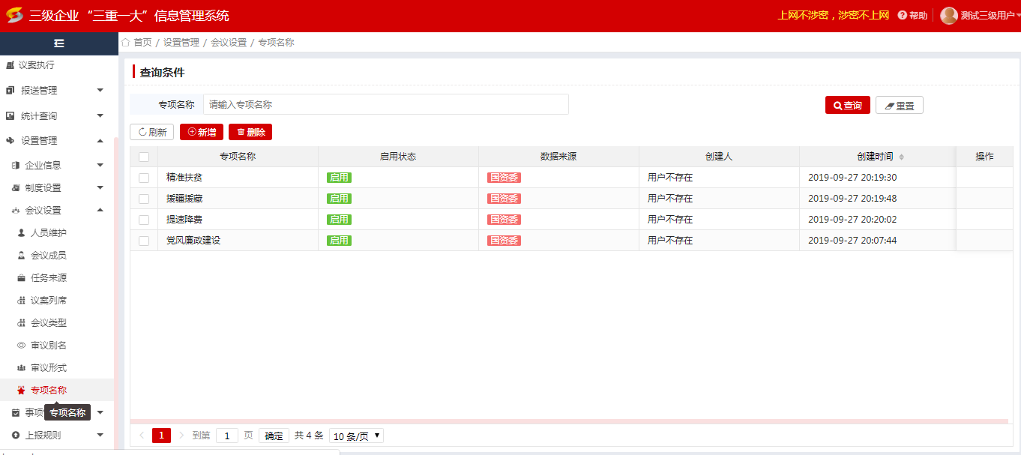

图（设置管理-34）

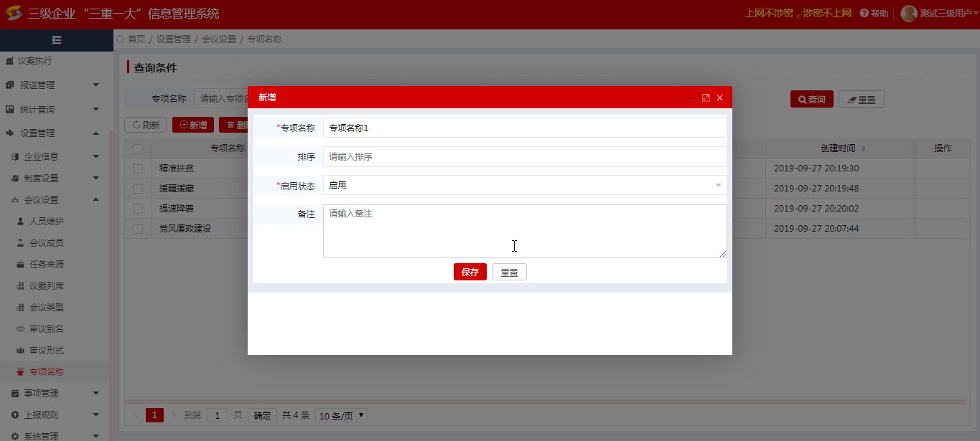

图（设置管理-35）

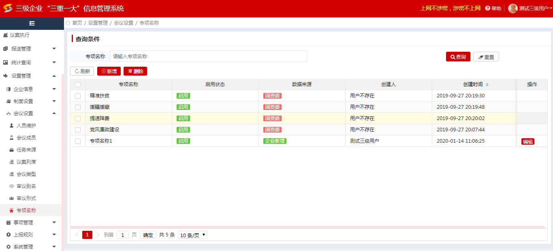

图（设置管理-36）

2）在图（设置管理-36）专项列表中选择数据来源为企业新增的专项名称进行【编辑】和【删除】操作，点击【刷新】按钮则刷新当前专项名称列表。

3在图（设置管理-36）中输入专项名称为查询条件，点击【查询】按钮可对系统中现有的专项名称进行查询，点击【重置】按钮，对查询条件进行置空，可重新选择查询条件。

#### 事项管理

##### 事项目录

此功能用于在系统中展示国资委事项目录内容，供各企业进行查看。

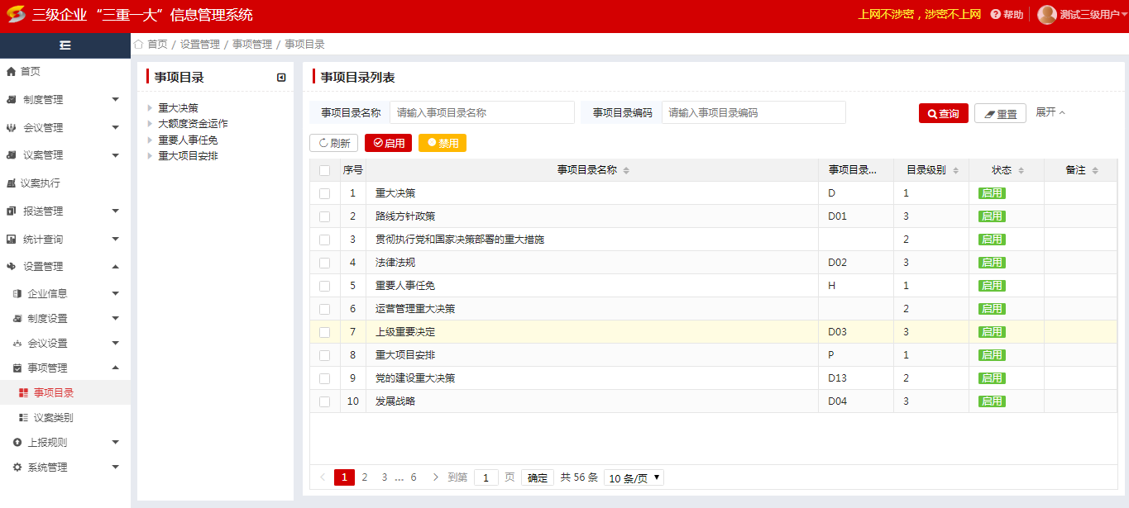

（设置管理-37）

##### 议案类别

此功能用于维护本企业的议案类别，同时作为与事项目录进行关联关系配置的依据，是否与事项目录进行关联作为议案信息填报时，是否属于“三重一大”事项的依据。议案类别的“法律审核”作为使用此议案类别时，是否必须要上传“前置审核”附件的依据。

1）议案类别树由集团统一复制给二级后，二级企业根据公司的实际状况对集团的议案类别进行修改使用。选中议案类别树的一个子节点，点击【新增】按钮（设置管理-38），弹出新增议案类别页面，在新增议案类别页面填写必填项后，点击【保存】按钮，则新增的议案类别会成功保存。此时在议案类别树可查到新增的议案类别（设置管理-39）。

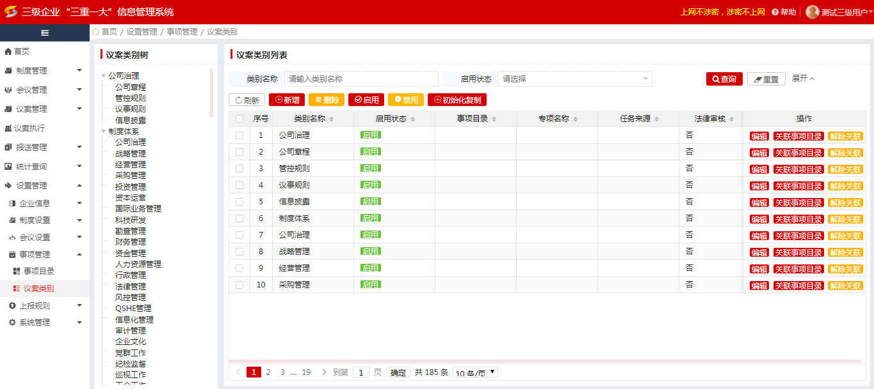

图（设置管理-38）

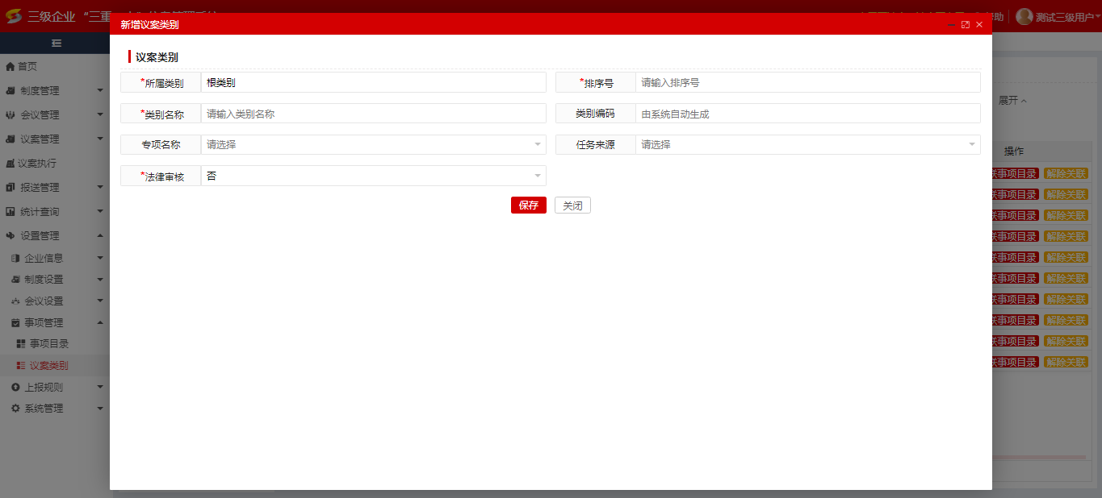

图（设置管理-39）

2）新增议案类别后，可对议案类别进行【删除】、【编辑】、【启用】、【禁用】、【初始化复制】、【关联事项目录】、【解除关联】操作，如下图（设置管理-39）所示。

点击【关联事项目录】，弹出关联事项目录页面，选中需要关联的事项目录并点击确定，即可把议案类别与选中的事项目录进行关联（图设置管理-40）。

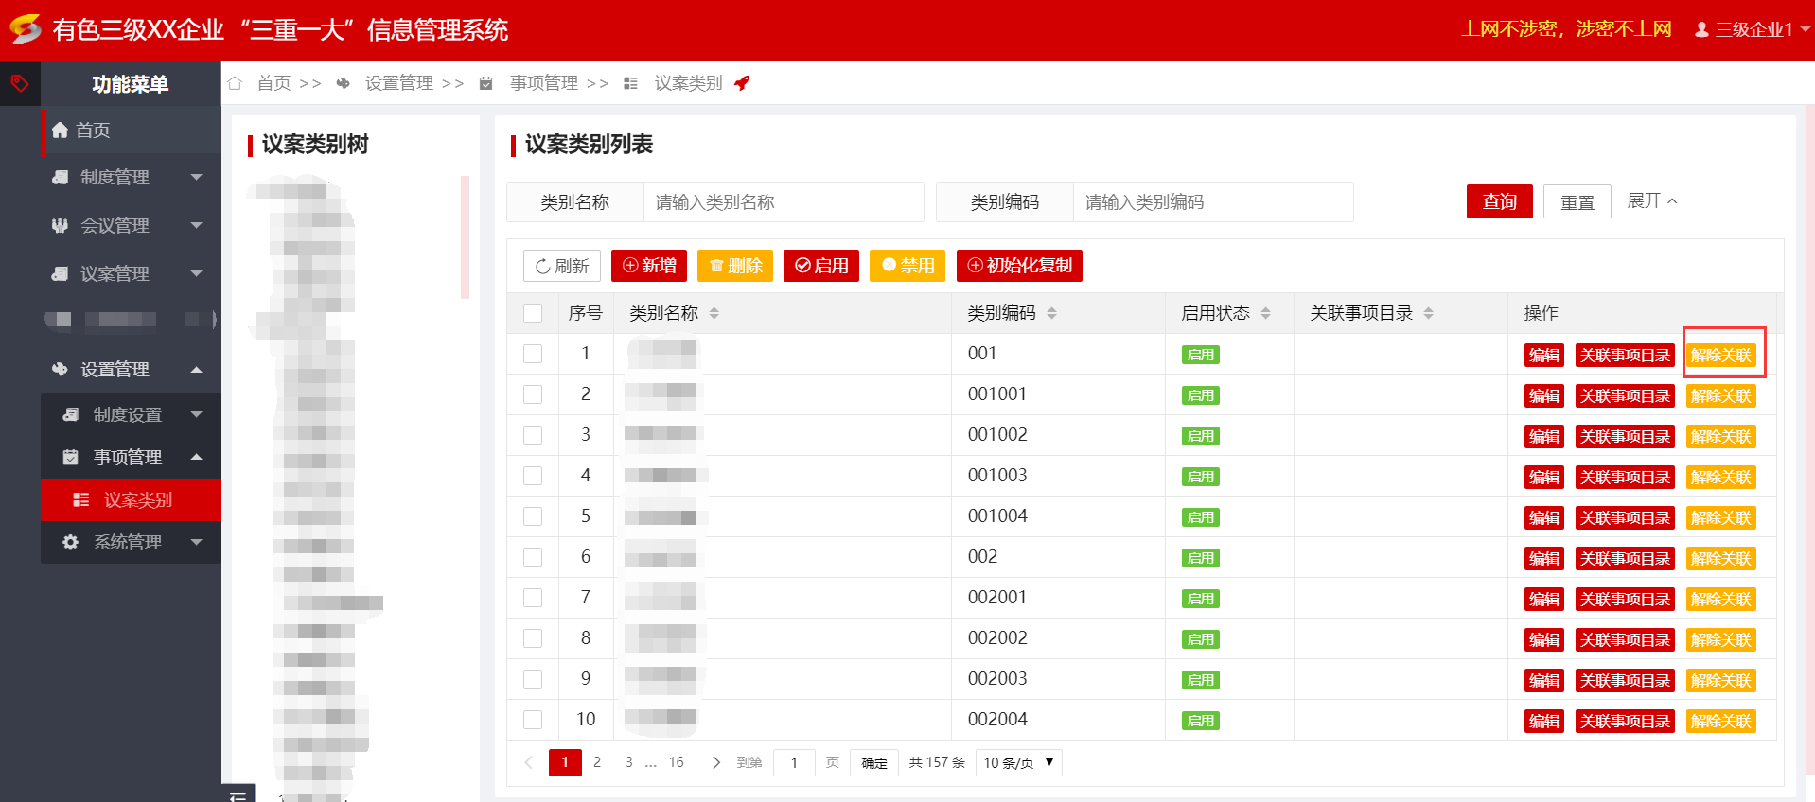

图（设置管理-39）

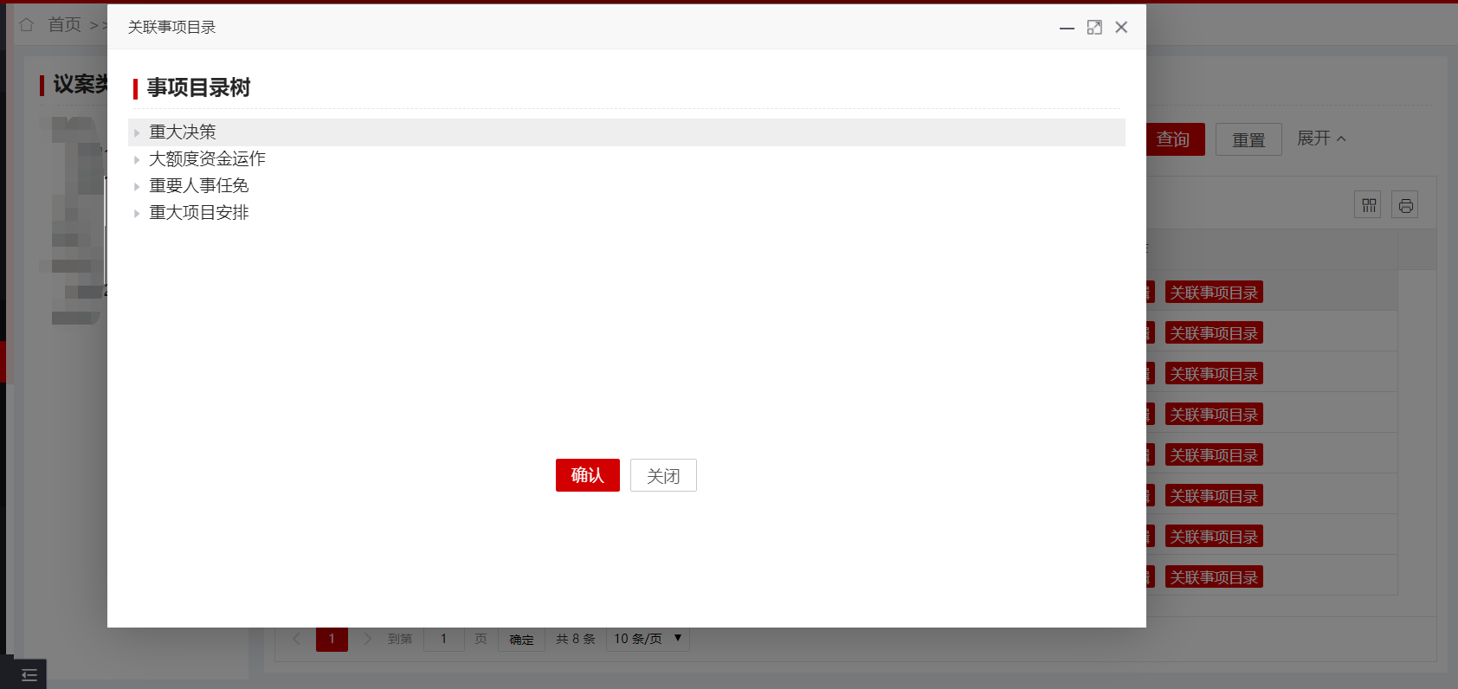

点击【解除关联】按钮，将解除此议案类别与事项目录的关联关系。

图（设置管理-39）

3）通过议案类别列表【类别名称】、【类别编码】、【启用状态】等查询条件，点击【查询】按钮可对系统中现有的已有的议案类别进行查询，点击【重置】按钮，对查询条件进行置空，可重新选择查询条件。如下图（设置管理-41）所示：

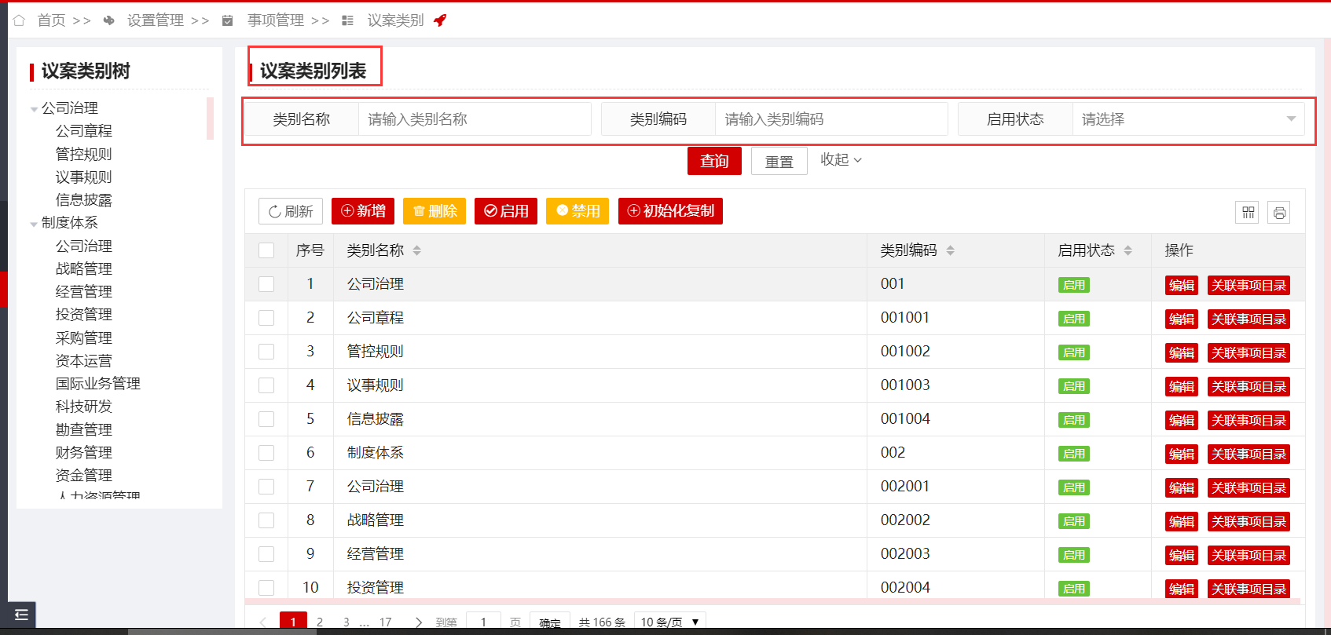

图（设置管理-41）

#### 上报规则

##### 上报单位

此功能用于维护本企业各类业务数据报送到哪个上级企业，如果不配置此功能，则默认按照系统内的管理层级报送到上级企业。

1）在图（设置管理-42）中点击【批量新增】按钮页面弹出批量新增窗口如图（设置管理-43）所示，可选择多条待上报单位到上报单位后点击【提交】按钮完成批量新增；在图（设置管理-42）中点击【新增】按钮页面弹出新增窗口如图（设置管理-44）所示单位名称（注意这里的单位名称显示当前用户登录账号的企业名称）上报单位可以选择要上报单位，点击【保存】按钮新增上报单位完成。

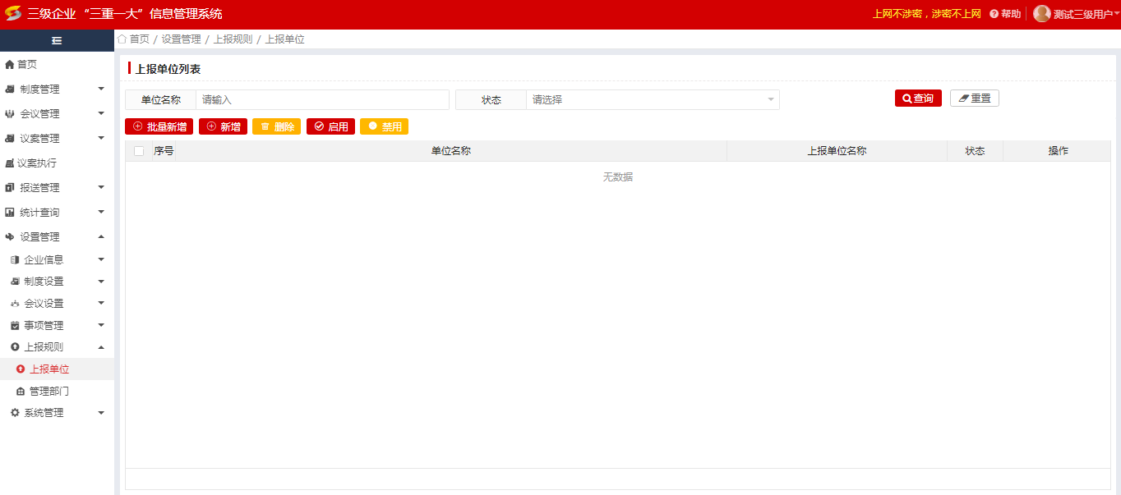

图（设置管理-42）

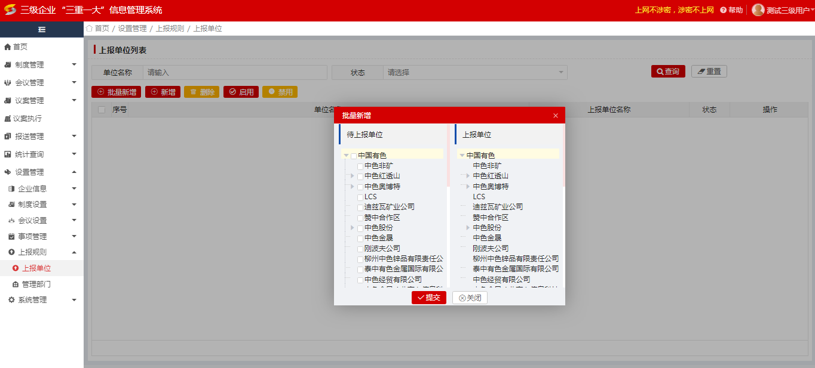

图（设置管理-43）

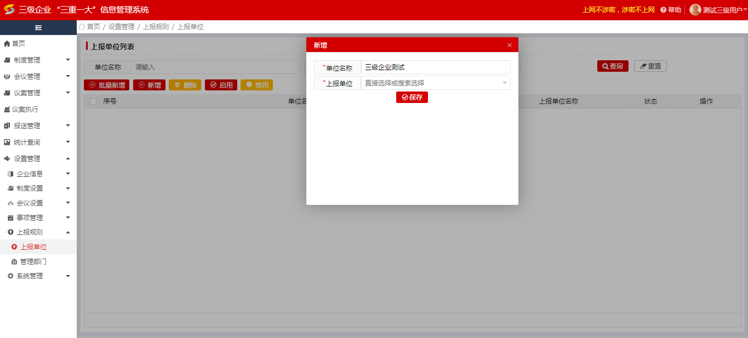

图（设置管理-44）

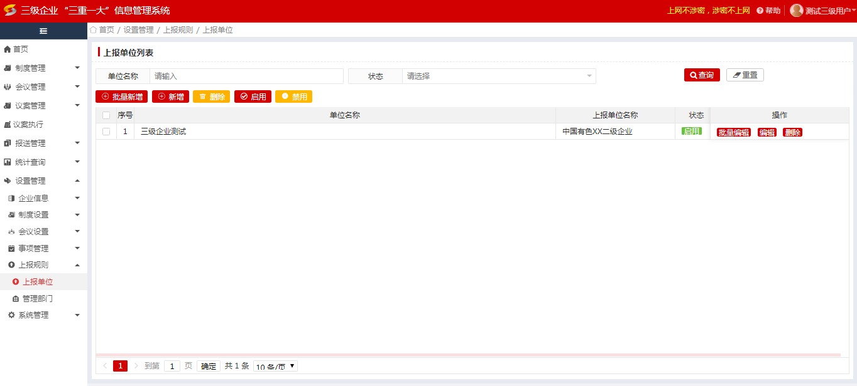

图（设置管理-45）

2）在图（设置管理-44）上报单位列表中选择上报规则数据进行【批量编辑】、【编辑】、【删除】、【启用】、【禁用】的操作。

3）在图（设置管理-45）上报单位列表中输入单位名称、状态为查询条件，点击【查询】按钮在上报列表中现有的单位名称进行查询，点击【重置】按钮，对查询条件进行置空，可重新选择查询条件。

##### 管理部门

此功能用于设置企业中各部门查看制度类型别名、会议类型、议案类别数据的权限，属于更详细的自定义数据授权功能。如需配置请联系项目组成员，在指导下完成维护。

1）在图（设置管理-46）中点击【新增】按钮页面弹出新增窗口如图（设置管理-47）所示输入管理部门点击【保存】按钮则新增管理部门规则成功。

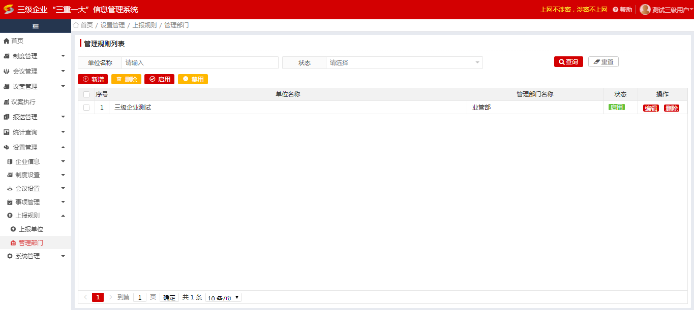

图（设置管理-46）

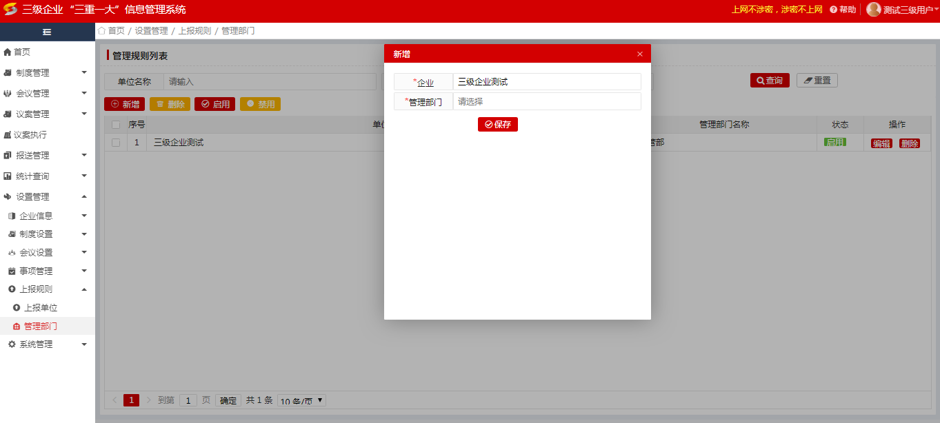

图（设置管理-47）

2）在图（设置管理-46）管理规则列表中选择新增的管理规则进行【编辑】、【删除】、【禁用】、【启用】的操作。

3）在图（设置管理-46）管理规则列表输入单位名称、选择状态为查询条件，点击【查询】按钮在管理规则列表中现有的单位名称进行查询，点击【重置】按钮，对查询条件进行置空，可重新选择查询条件。

#### 系统管理

##### 企业管理

此功能用于维护系统中的企业数据。

1）在图（设置管理-49）点击【新增】按钮弹出新增企业页面如下(设置管理-49)，填写“单位全称”、“单位简称”、“社会信用代码”、“组织机构代码”、“排序”、“企业类型”必填项后，点击【提交】按钮，新增企业成功。

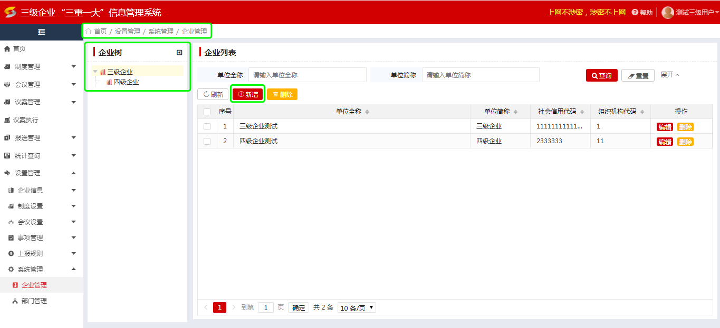

图(设置管理-48)

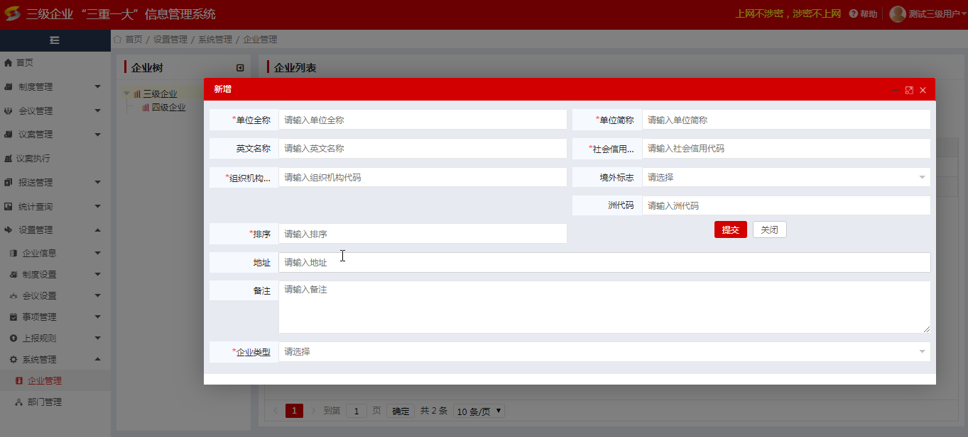

图(设置管理-49)

2）可对新增的企业，可以进行编辑和删除操作。如下(设置管理-50)：

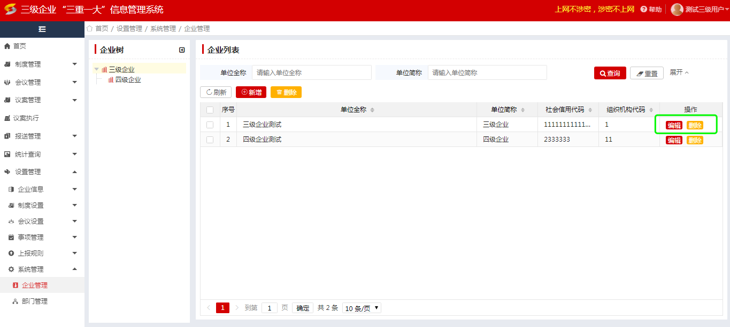

图(设置管理-50)

3）通过企业列表单位全称、单位简称、社会信用代码、组织机构代码等查询条件，点击【查询】按钮可对系统中现有的企业进行查询，点击【重置】按钮，对查询条件进行置空，可重新选择查询条件。如下图（设置管理-51）所示：

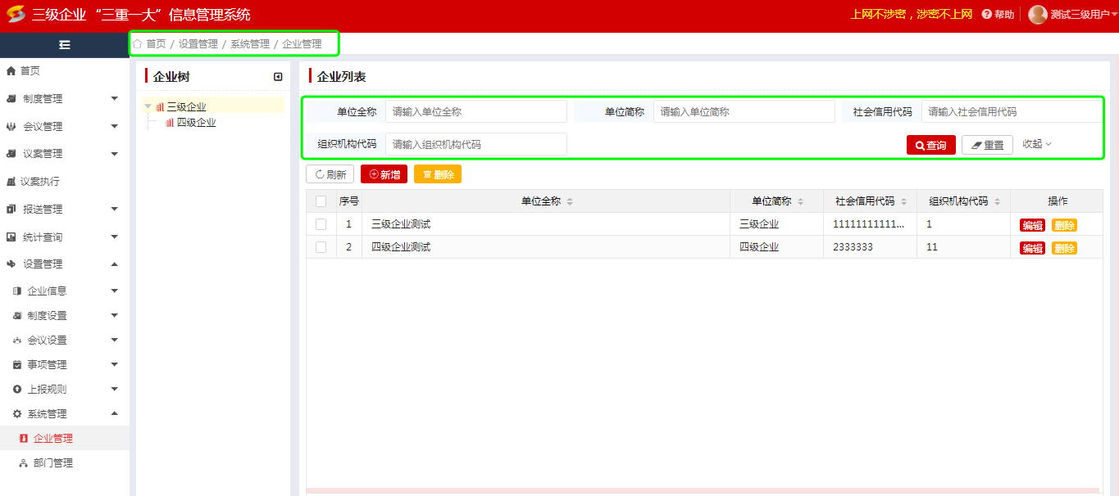

图（设置管理-51）

##### 部门管理

部门管理是业务管理员角色来维护系统的基础数据的功能。

**请注意：部门管理不只是单纯的增、删、改部门信息，部门管理下还包含了岗位和用户。系统中已有的部门不可随意修改，一个部门对应一个编码。如需要对系统中已经存在的部门进行修改，可以进行微调，但是编码不可随意更改。因系统中现有的部门下存在用户，如果随意进行修改编码或名称，导致部门下的用户权限错误，填报信息将受到影响。如果需要修改部门的上下排序，可以修改【排序】即可。**

**另，新增的部门可以正常操作修改。**

**系统使用初期此功能开放给各企业进行维护，系统稳定运行后将被关闭此功能。功能关闭后如需再次调整部门，请向集团办公室，科信部或项目组等相关部门提出申请进行开通权限。**

1）在图（设置管理-52）点击【新增】按钮，弹出新增部门页面，填写“部门名称”、“部门编码”、“部门简称”必填项后，点击【保存】按钮，则可成功新增部门。如下图（设置管理-53）所示：

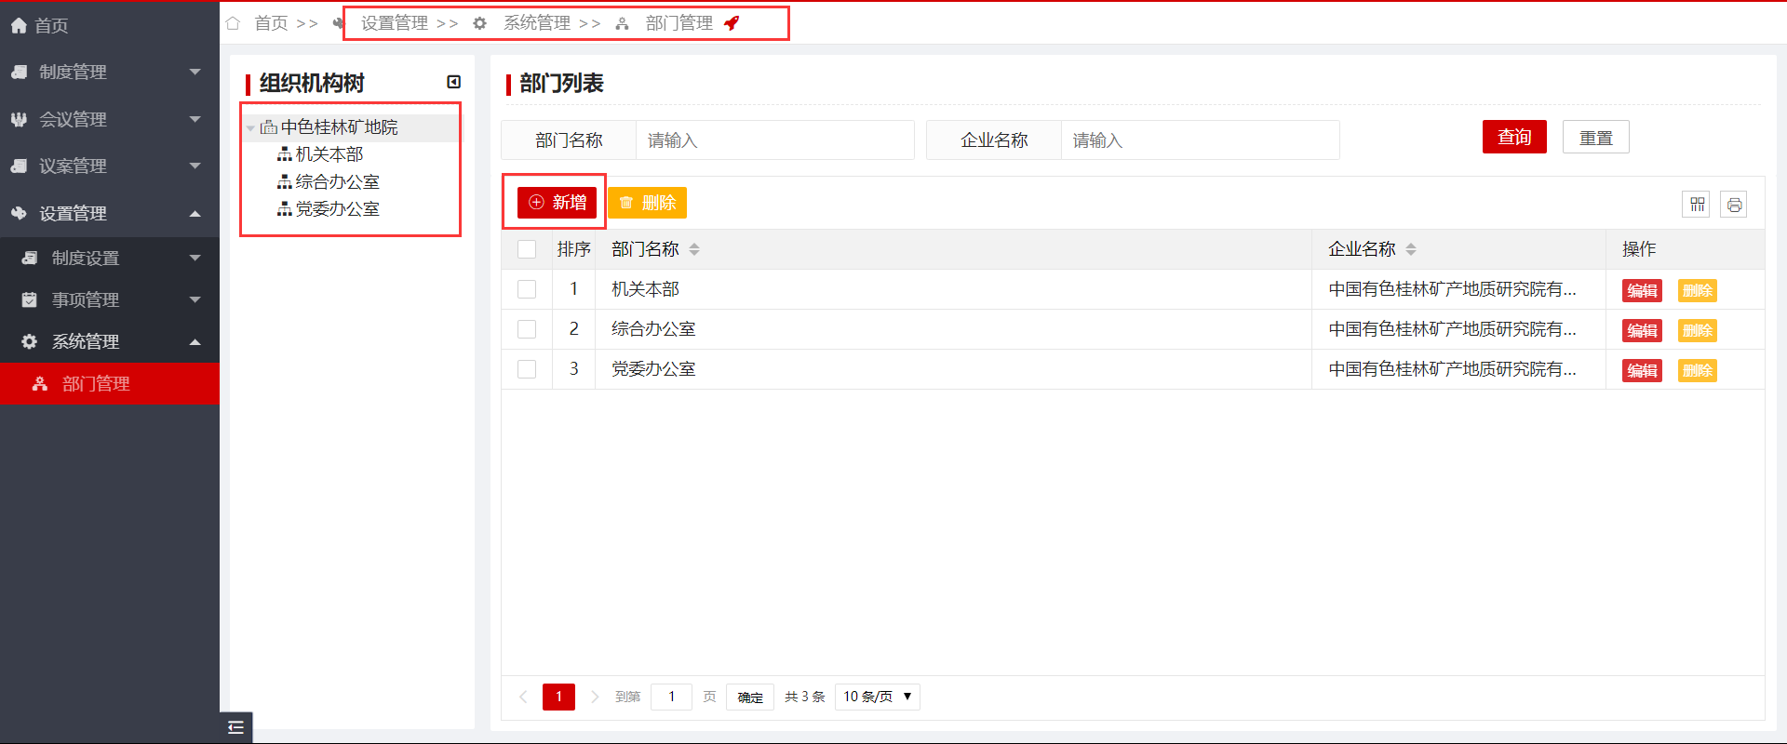

图（设置管理-52）

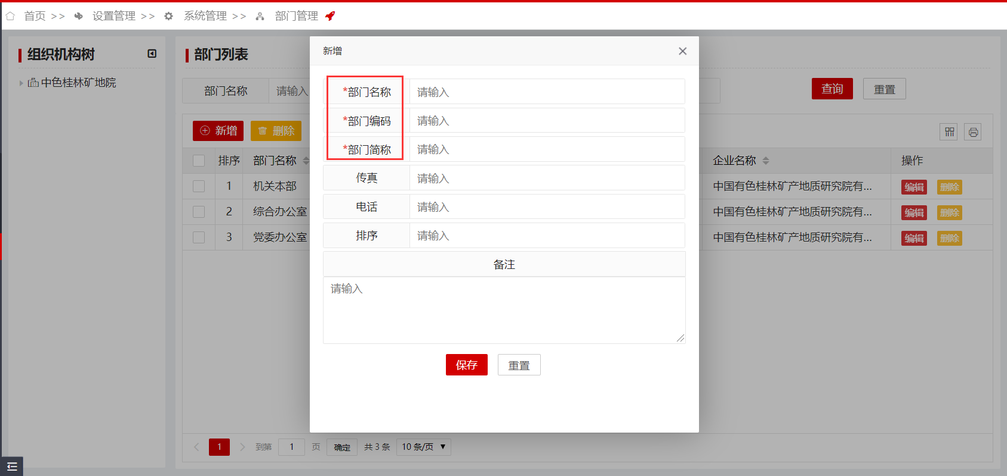

图（设置管理-53）

2）新增部门后，可对某个部门进行【删除】、【编辑】操作。如下图（设置管理-54）所示：

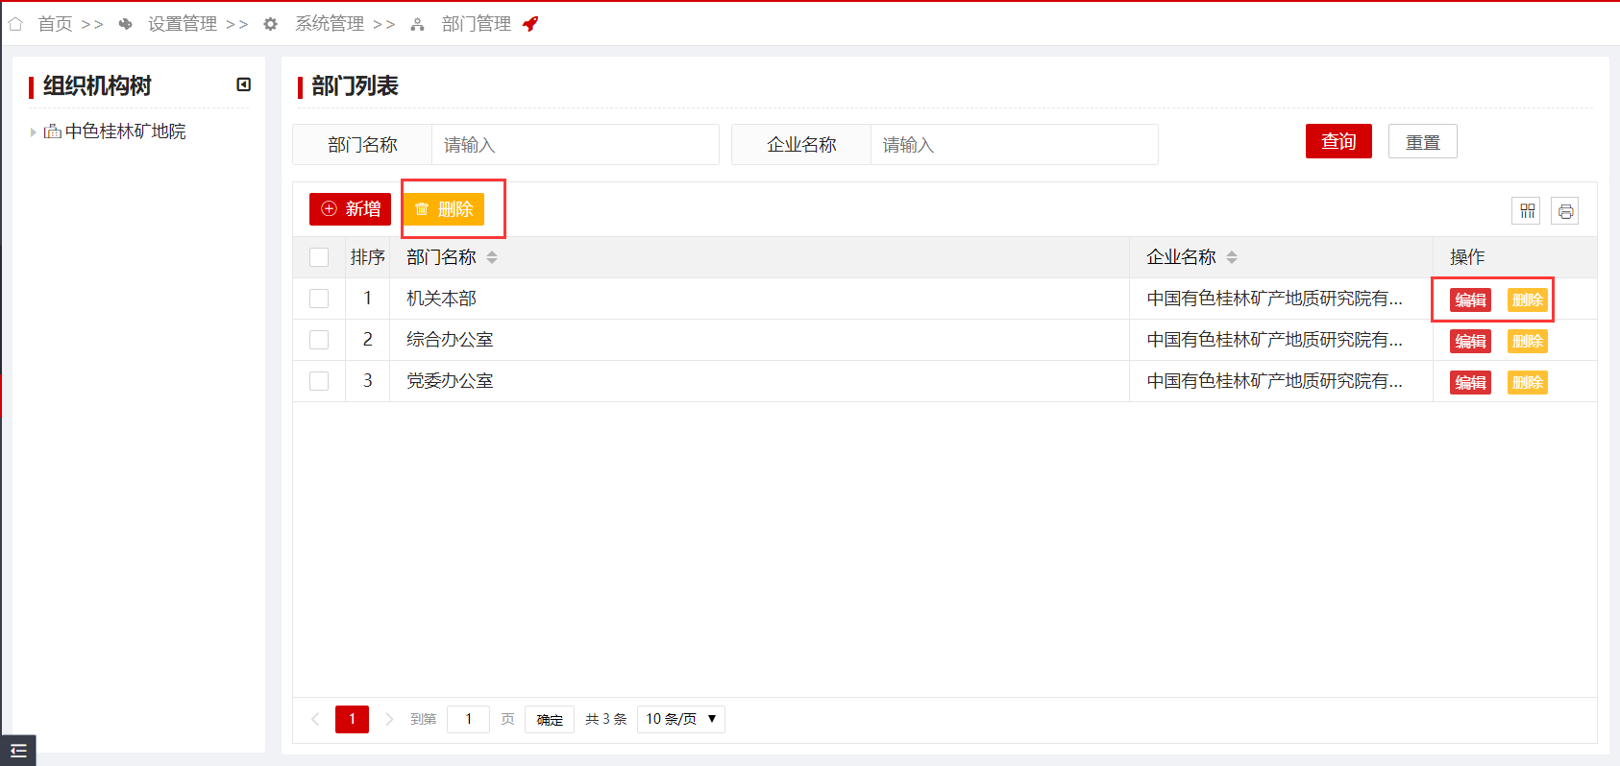

图（设置管理-54）

3）通过部门列表部门名称、企业名称等查询条件，点击【查询】按钮可对系统中现有的部门进行查询，点击【重置】按钮，对查询条件进行置空，可重新选择查询条件。如下图（设置管理-55）所示：

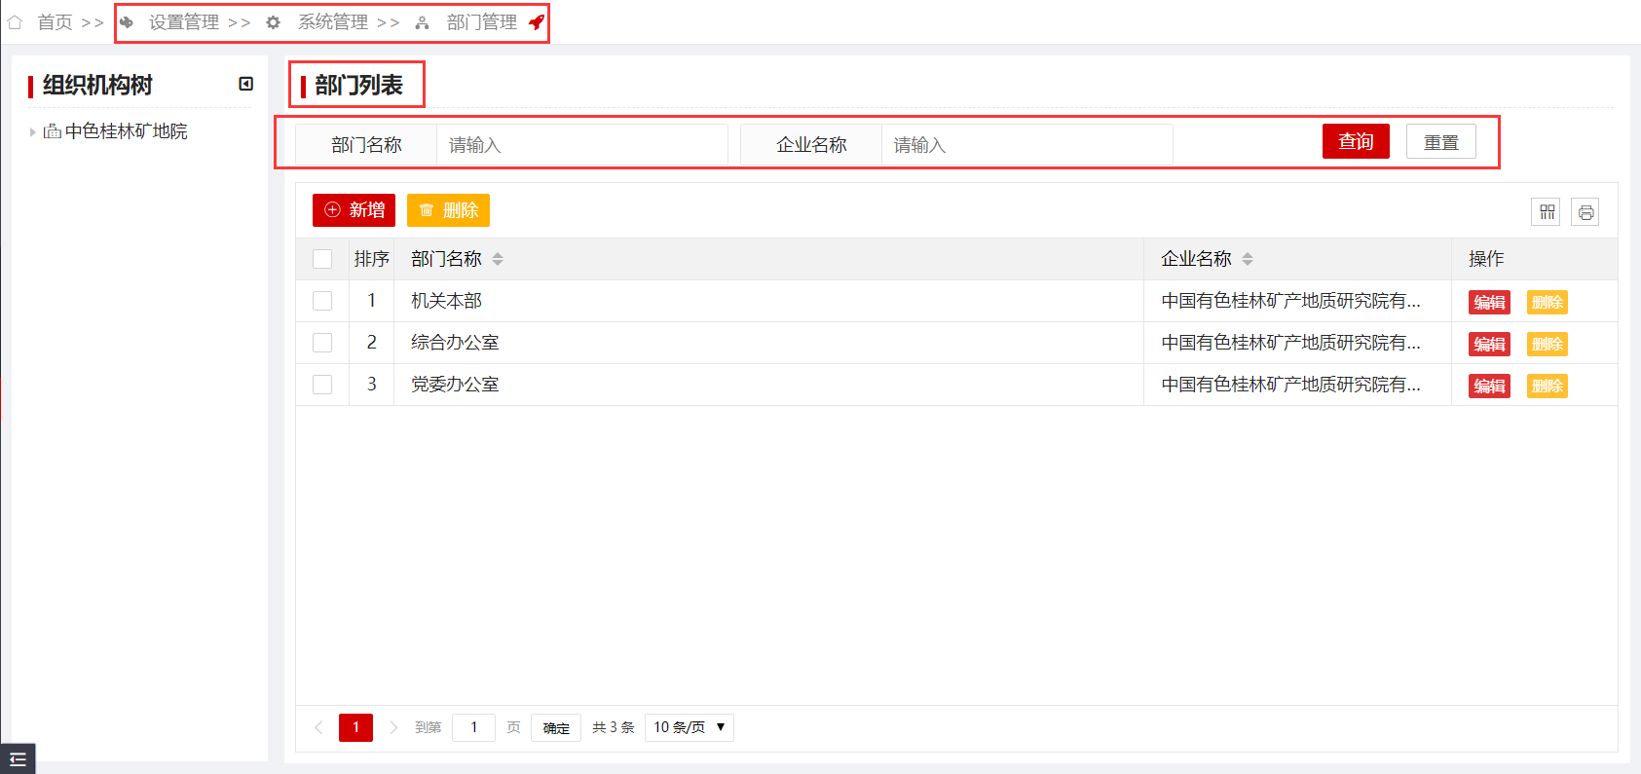

图（设置管理-55）

## 日常业务工作

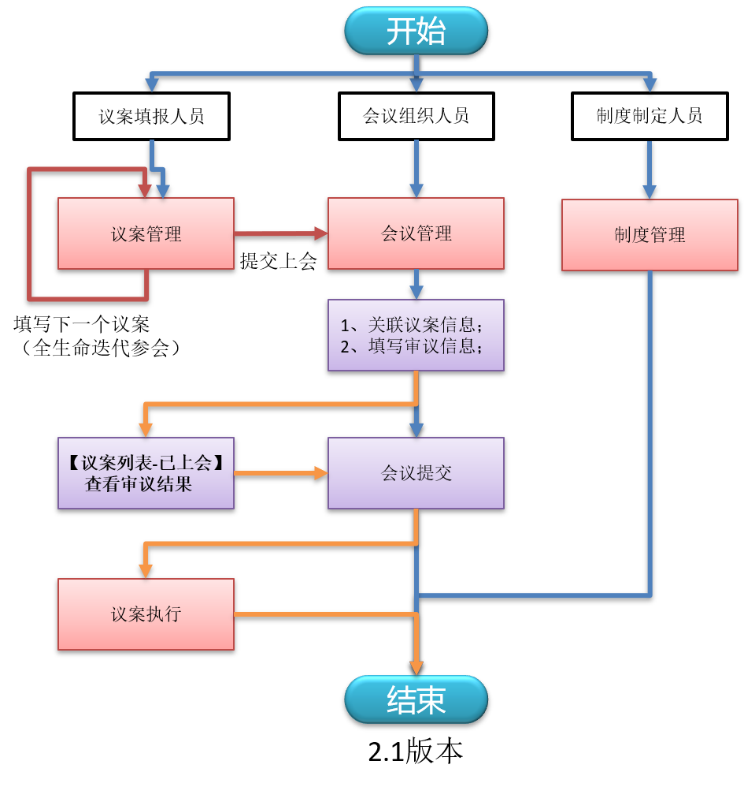

### 制度管理

#### 制度编辑

##### 新建

在图（制度管理-1）中点击右侧导航栏的新建页面显示如下图（制度管理-1）和图（制度管理-2）所示，填写制度信息模块完成点击【保存】按钮后，才可对制度审核模块和制度文本模块进行相应操作。

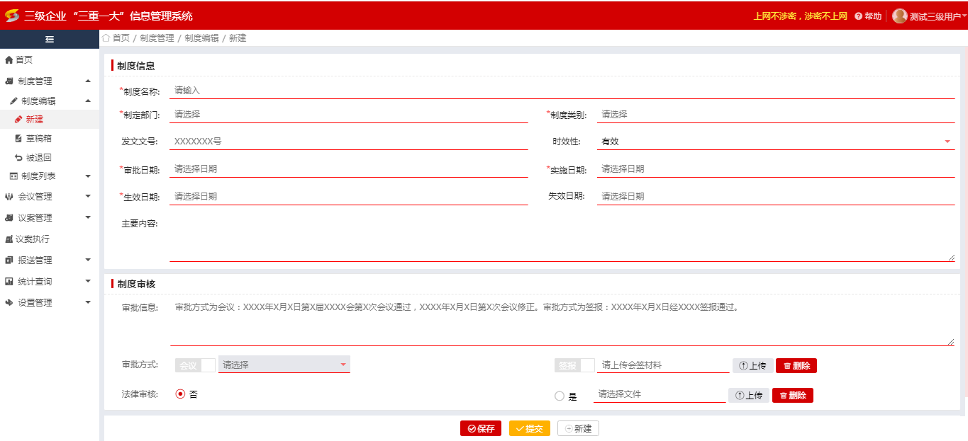

图（制度管理-1）

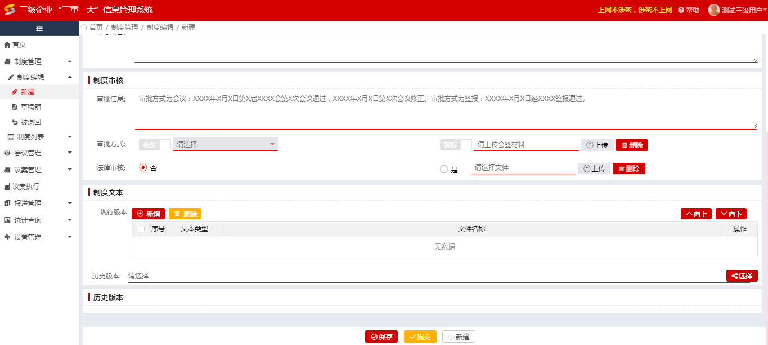

图（制度管理-2）

在制度文本模块中点击【新增】按钮页面弹出新增窗口如图（制度管理-3）所示，选择资料类型有制度通知、制度正文、制度附件、其他资料如图（制度管理-4）所示；在文件上传点击【选择】按钮选择要上传的文件（注意这里上传文件只支持PDF文件格式）上传文件点击【确定】按钮则制度文本新增成功会显示在制度文本模块中。

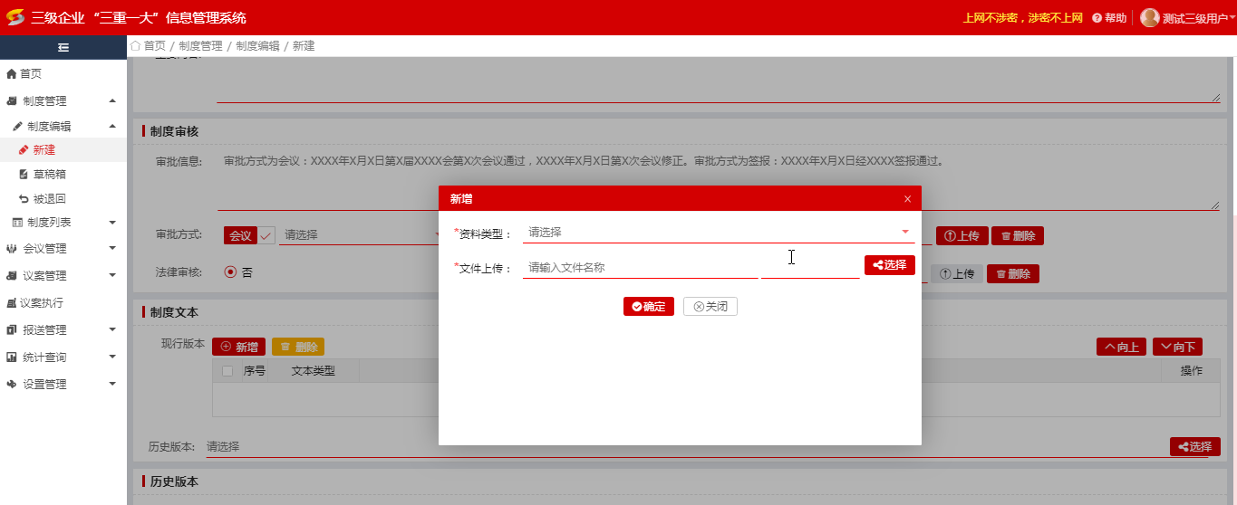

图（制度管理-3）

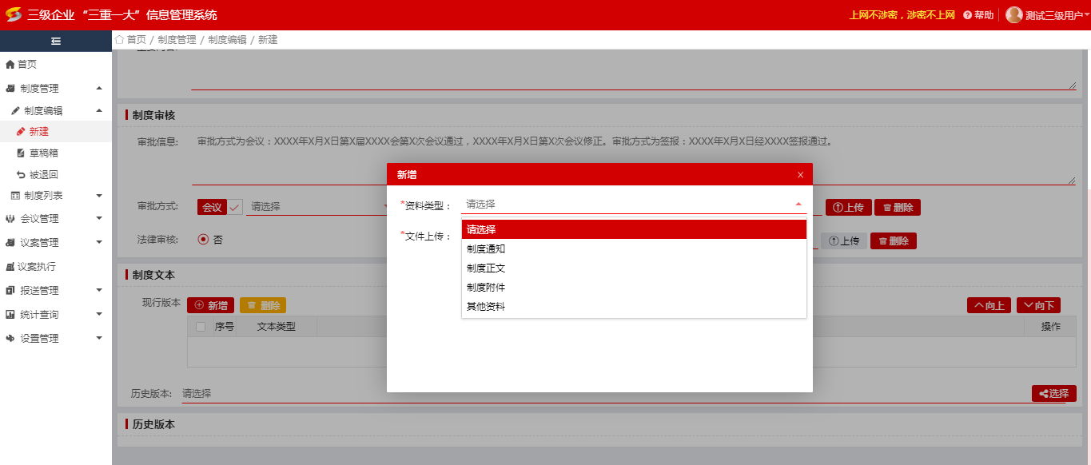

图（制度管理-4）

在制度文本模块中历史版本点击【选择】按钮页面弹出待关联历史版本如图（制度管理-5）所示

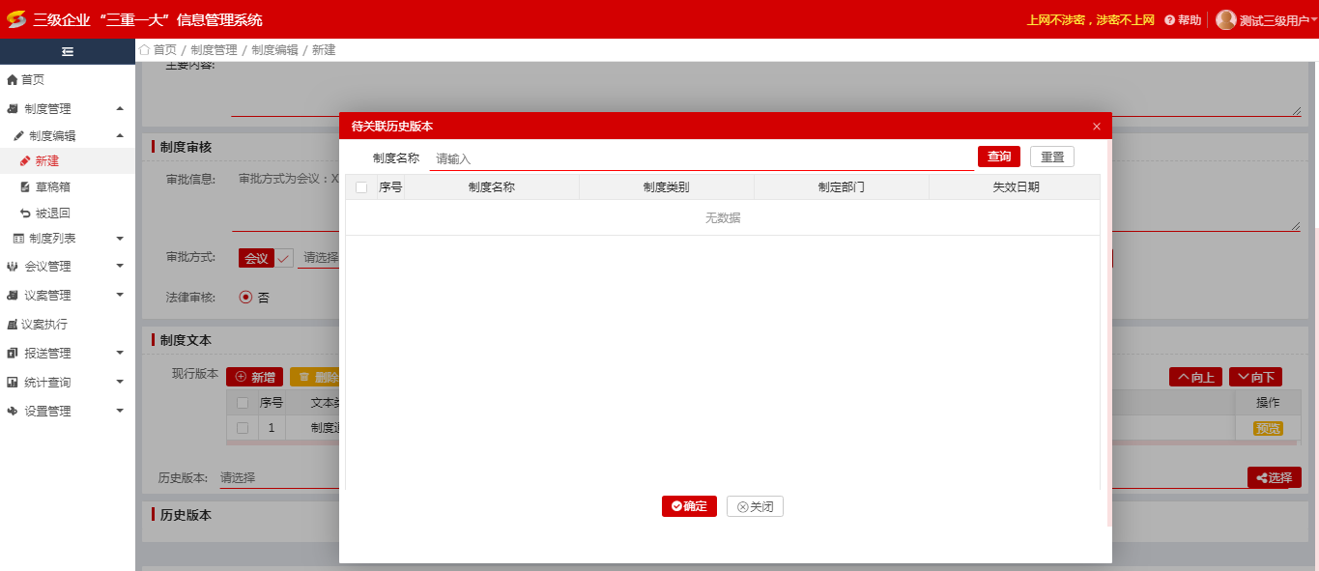

图（制度管理-5）

在图（制度管理-6）制度信息模块、制度审核模块、制度文本、历史版本模块内容都填写完成（或未完成）点击【保存】按钮则制度会存在右侧导航栏制度编辑的草稿箱里；如果点击【提交】按钮该制度会在右侧导航栏制度列表中的“已提交”和“报送管理”中的制度报送中显示。

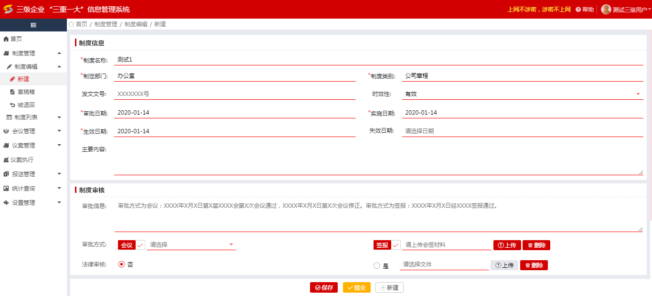

图（制度管理-6）

##### 草稿箱

在图（制度管理-7）草稿箱列表中，对列表中的制度进行【编辑】、【提交】、【删除】操作。在草稿箱列表中输入制度名称、制度类别为查询条件，点击【查询】按钮可对草稿箱列表制度进行查询，点击【重置】按钮，对查询条件进行置空，可重新选择查询条件。

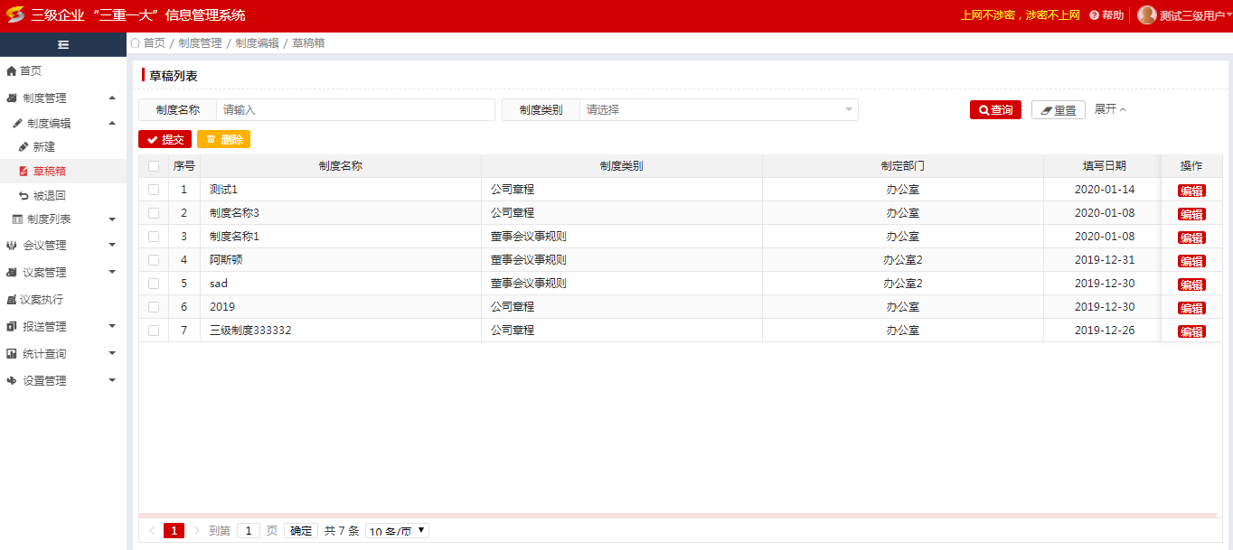

图（制度管理-7）

##### 被退回

在图（制度管理-8）被退回列表中的显示从已提交和报送管理模块被退回的制度，可以对被退回列表中制度进行【编辑】、【删除】、【提交】的操作。在被退回列表中输入制度名称、制度类别为查询条件，点击【查询】按钮可对被退回列表制度进行查询，点击【重置】按钮，对查询条件进行置空，可重新选择查询条件。

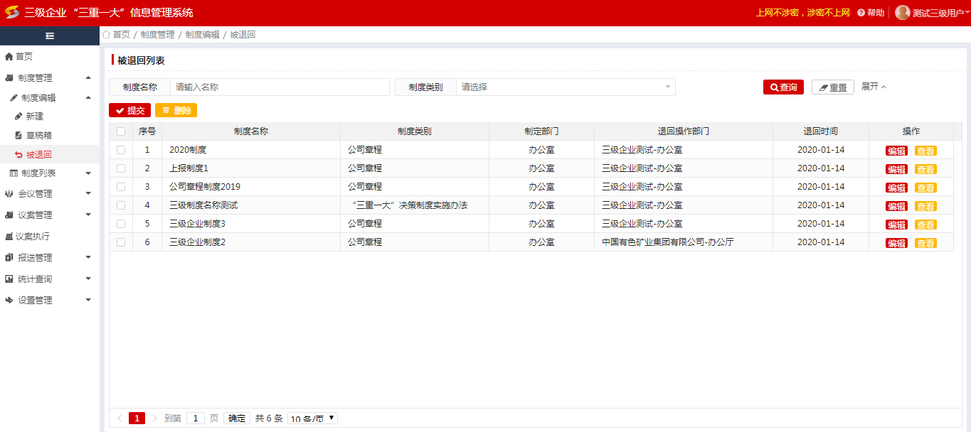

图（制度管理-8）

#### 制度列表

##### 已提交

在图（制度管理-9）已提交列表中显示从草稿箱中提交的制度，可以对已提交列表中制度进行【查看】、【退回】的操作。在已提交列表中输入制度名称、制度类别为查询条件，点击【查询】按钮可对已提交列表制度进行查询，点击【重置】按钮，对查询条件进行置空，可重新选择查询条件。

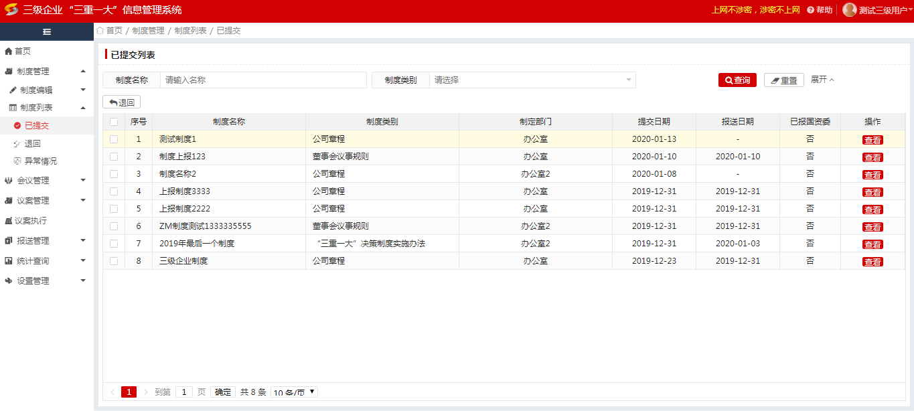

图（制度管理-9）

##### 退回

在图（制度管理-10）退回列表中的显示退回制度的日之类信息，可以对退回列表中制度进行【查看】的操作。在退回列表中输入制度名称、制度类别为查询条件，点击【查询】按钮可对退回列表制度进行查询，点击【重置】按钮，对查询条件进行置空，可重新选择查询条件。

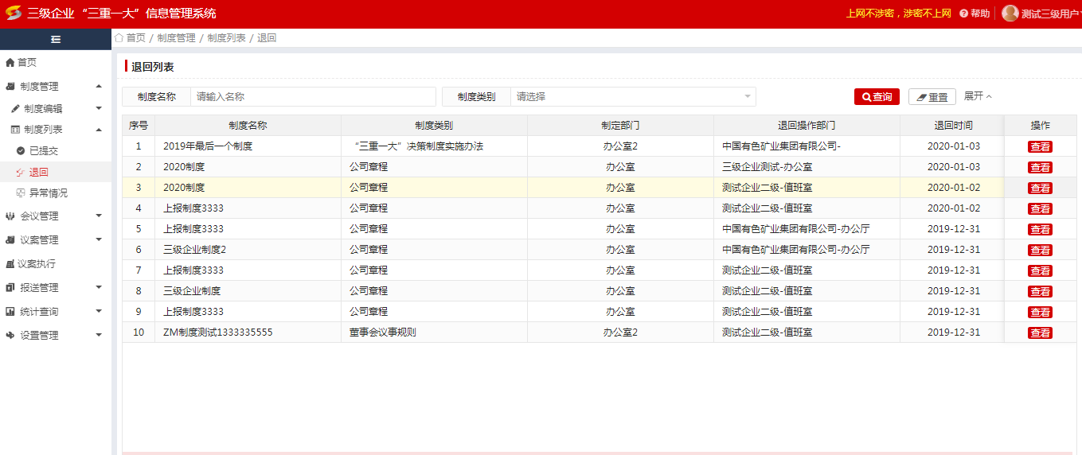

图（制度管理-10）

##### 异常情况

本功能与本企业在制度类型别名中设置有有关，如未在制度类型别名中维护别名，则在此列表中会提示异常信息，标记为异常（其中议事规则需要按照本企业的会议类型单独维护每一个议事规则）。如果维护了对应的制度类型别名，没有填报实际的制度信息在系统中，则在此列表中会提示异常信息，标记为警告。制度的异常类型分为公司章程异常、实施办法异常、党委（党组、支委）会议事规则异常、董事会议事规则异常、经理层（总裁、总经理）办公会议事规则异常。

在图（制度管理-11）列表中显示检查出的异常信息记录，可以对系统中的制度进行【检查】的操作。在异常列表中会显示对应的异常信息在退回列表中输入异常类型、异常生成时间、解决状态等为查询条件，点击【查询】按钮可对异常情况列表进行查询，点击【重置】按钮，对查询条件进行置空，可重新选择查询条件，点击【检查】按钮，可对选中异常进行检查。

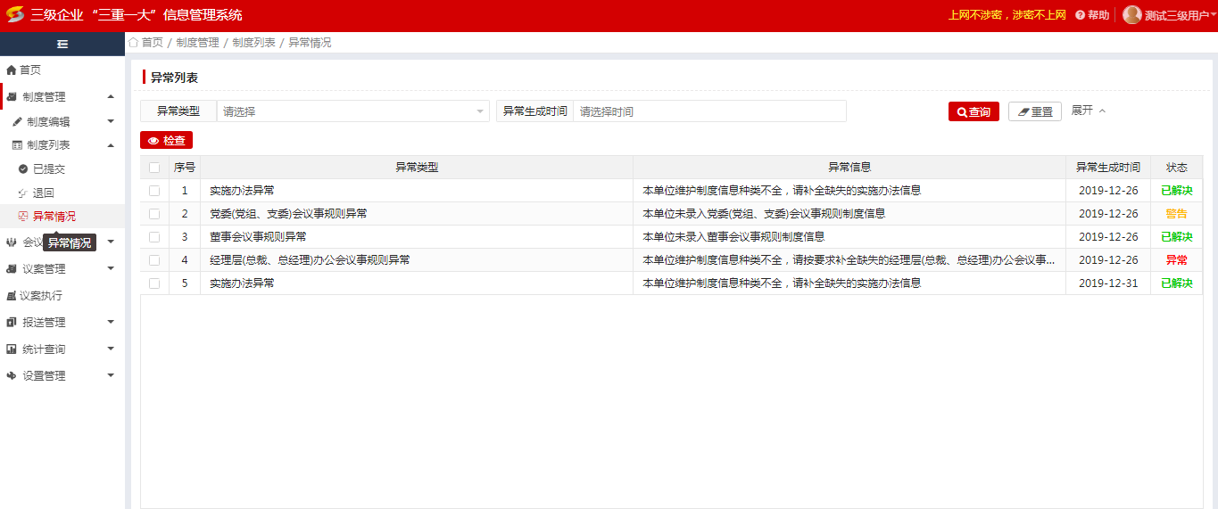

图（制度管理-11）

### 会议管理

#### 会议编辑

##### 新建

在如图（会议管理-1）点击右侧导航栏会议编辑新建弹出窗口如下图图（会议管理-1）所示

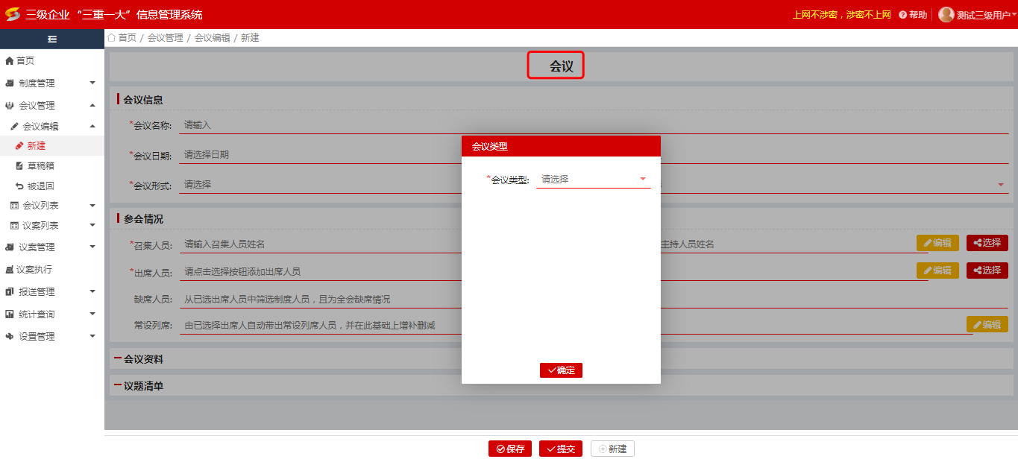

图（会议管理-1）

在图（会议管理-2）中选择会议类型后点击【确定】按钮，页面显示如图（会议管理-3）所示。在图（会议管理-3）填写会议信息、参会情况 、会议资料、议题中内容填写完成（未完成）点击【保存】按钮则该会议会在右侧导航栏会议编辑中的草稿箱里显示；如果填写会议信息、参会情况 、会议资料、议题内容填写完成直接点击【提交】按钮，则该会议会在右侧导航栏会议列表中的已提交显示。

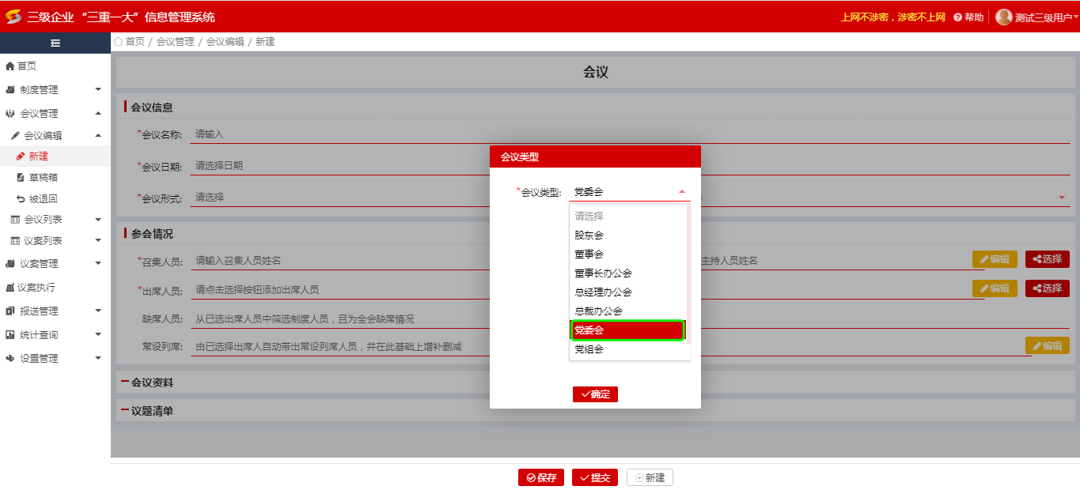

图（会议管理-2）

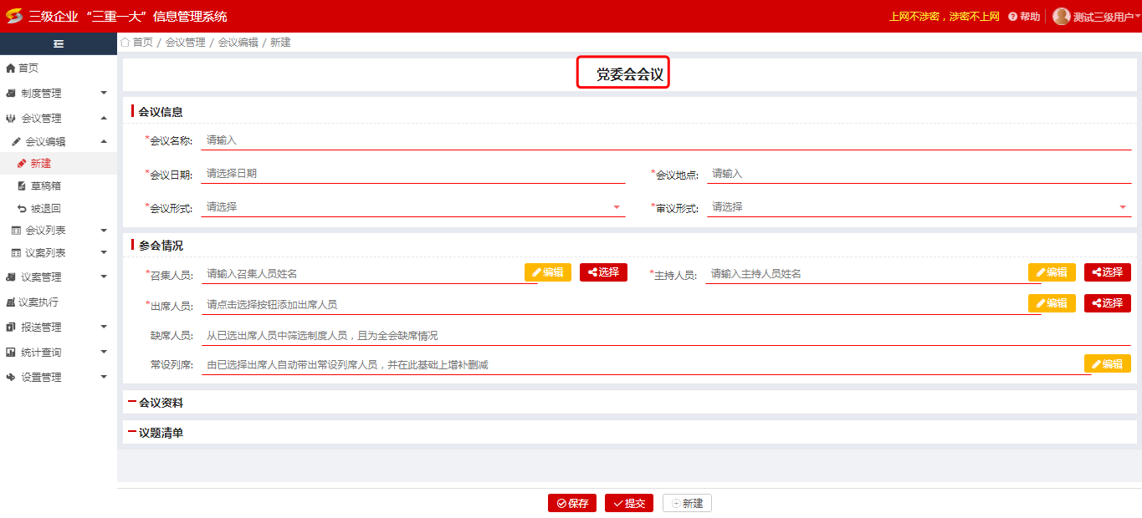

图（会议管理-3）

在参会情况模块中有召集人员、支持人员、出席人员、缺席人员、常设列席图（会议管理-4）所示，以召集人员编辑为例，在召集人员点击【编辑】按钮页面弹出编辑召集人窗口如图（会议管理-5）

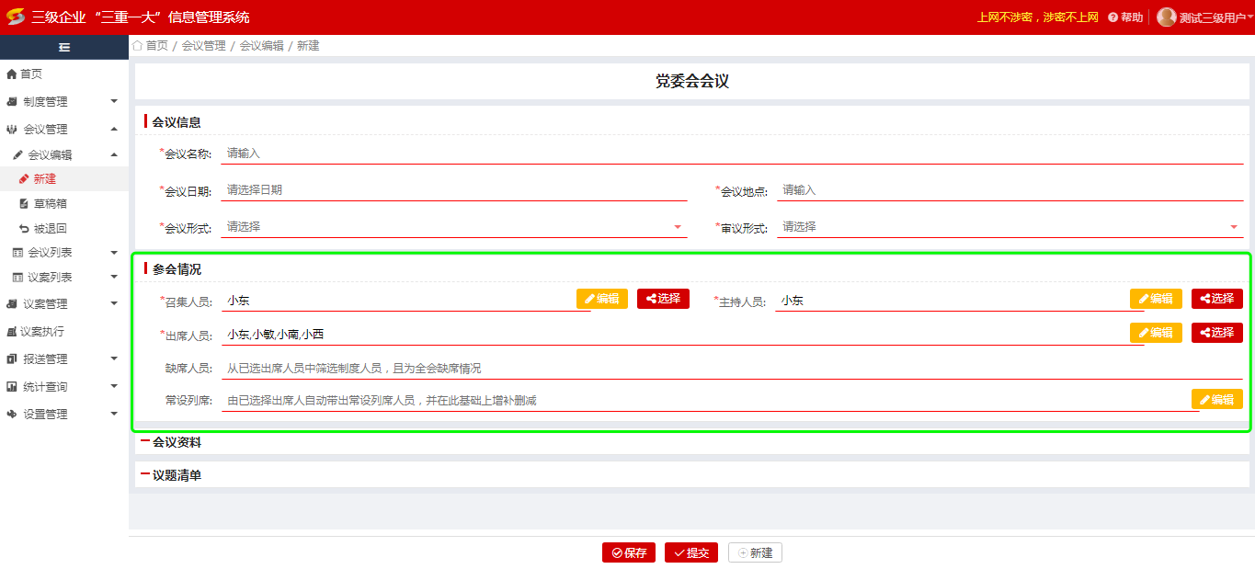

图（会议管理-4）

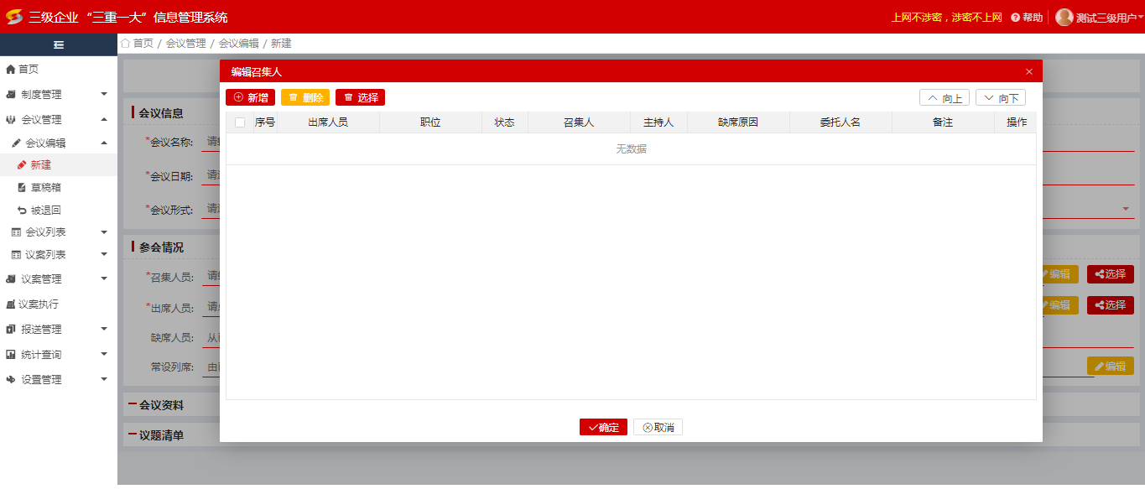

图（会议管理-5）

在图（会议管理-5）中点击【新增】按钮弹出新增出席人员情况如图（会议管理-6）所示，填写人员名字、职务名称、出席排序、参会状态（出席、委托、缺席、回避）、召集主持。

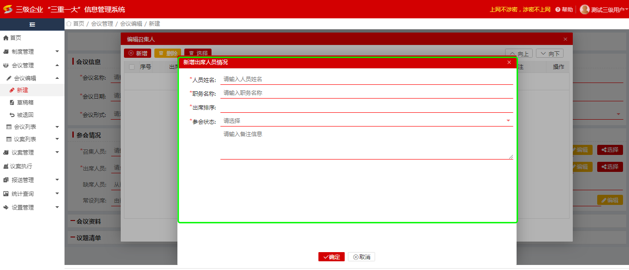

图（会议管理-6）

在图（会议管理-6）中参会状态选择委托如图（会议管理-7）所示，缺席原因可以输入也可以点击【常用原因】按钮（常用原因有出差、会议冲突、请假、其他），点击【确定】按钮则人员新增成功会在图（会议管理-5）显示，在图（会议管理-5）再次点击【确定】按钮则召集人员成功。

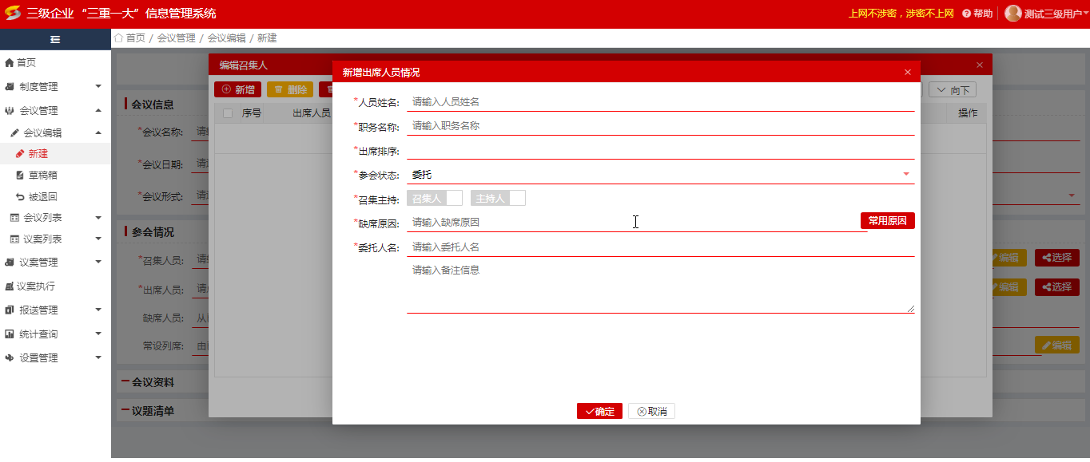

图（会议管理-7）

会议资料模块界面如图（会议管理-8）所示，点击【新增】按钮弹出新增会议资料窗口如图（会议管理-9）所示，在新增会议资料窗口填写资料类型、上传文件后点击【确定】按钮则会议资料上传文件成功如图（会议管理-10），上传文件成功可以对文件进行点击【预览】按钮预览，也可以选择【删除】操作。

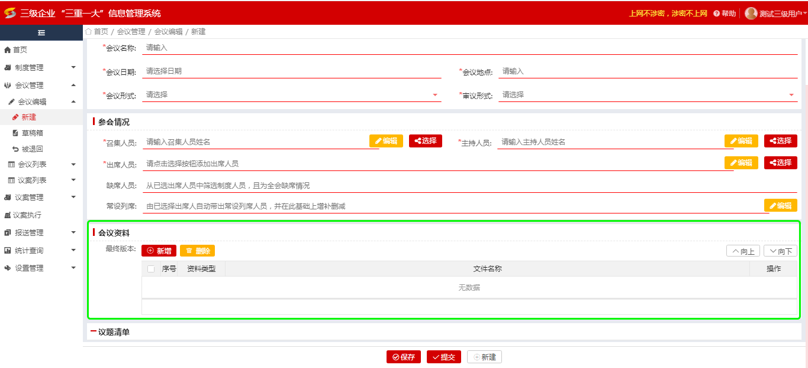

图（会议管理-8）

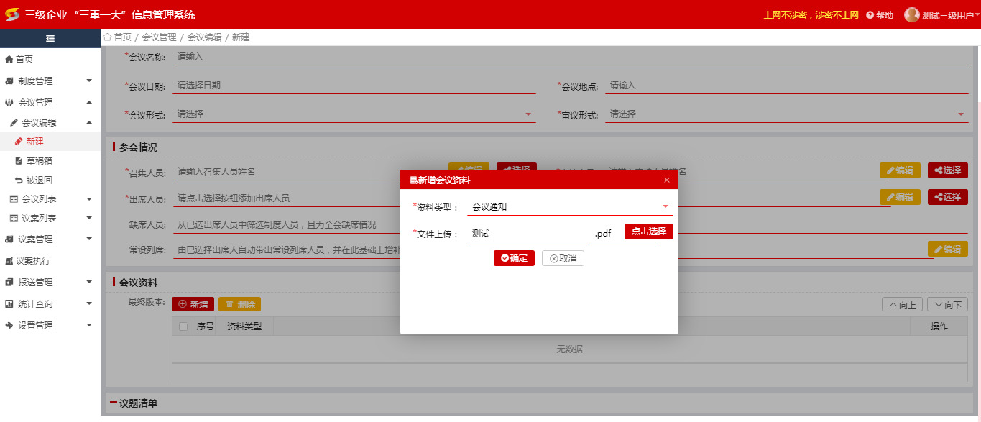

图（会议管理-9）

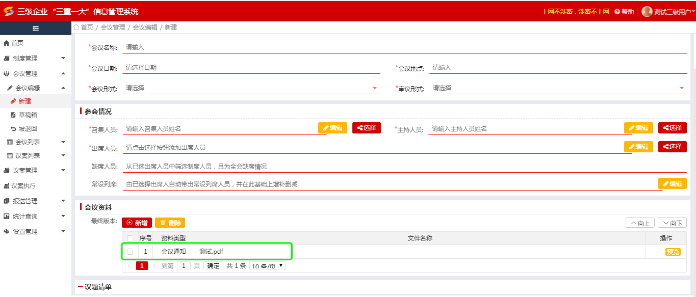

图（会议管理-10）

议题清单模块界面如图（会议管理-11）所示点击【关联】按钮弹出待上会议题清单窗口如图（会议管理-12）所示。如果有待关联的议案在待上会议题清单窗口中议案列表会显示处理，待关联的议案列表中有查询功能输入议案名称、提出部门、提出时间为查询条件，点击【查询】按钮。如果在议案列表中选择要关联的议案点击【确定】按钮则关联议案成功，会在图（会议管理-11）议题清单模块显示出来。

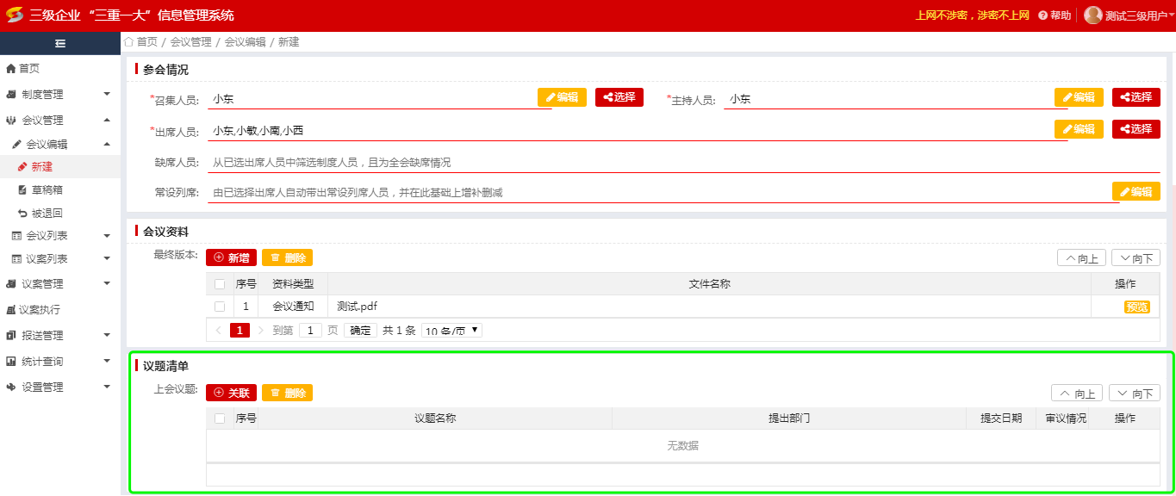

图（会议管理-11）

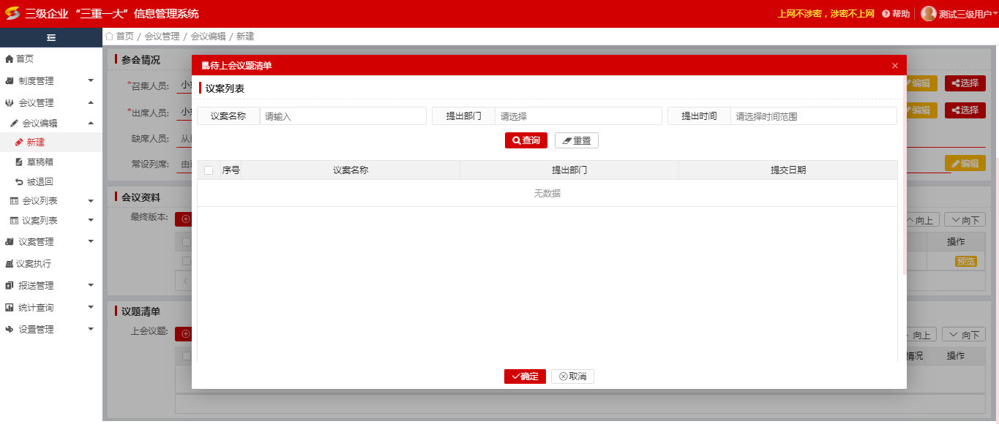

图（会议管理-12）

##### 草稿箱

在图（会议管理-13）草稿箱列表中，对列表中的会议【编辑】、【提交】、【删除】操作。在草稿箱列表中输入会议名称、会议日期等为查询条件，点击【查询】按钮可对草稿箱列表会议进行查询，点击【重置】按钮，对查询条件进行置空，可重新选择查询条件。

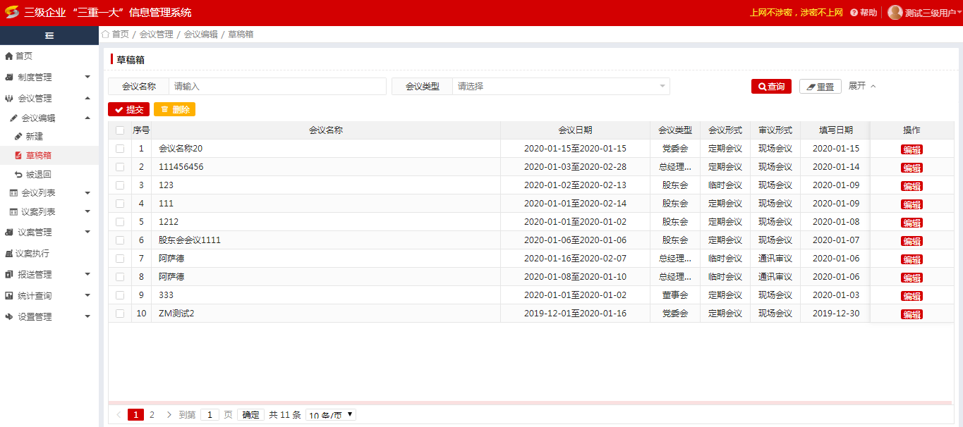

图（会议管理-13）

##### 被退回

在图（会议管理-14）被退回列表中显示从已提交和报送管理模块被退回的会议，对列表中的会议【编辑】、【提交】、【删除】操作。在被退回列表中输入会议名称、会议日期等为查询条件，点击【查询】按钮可对草稿箱列表会议进行查询，点击【重置】按钮，对查询条件进行置空，可重新选择查询条件。

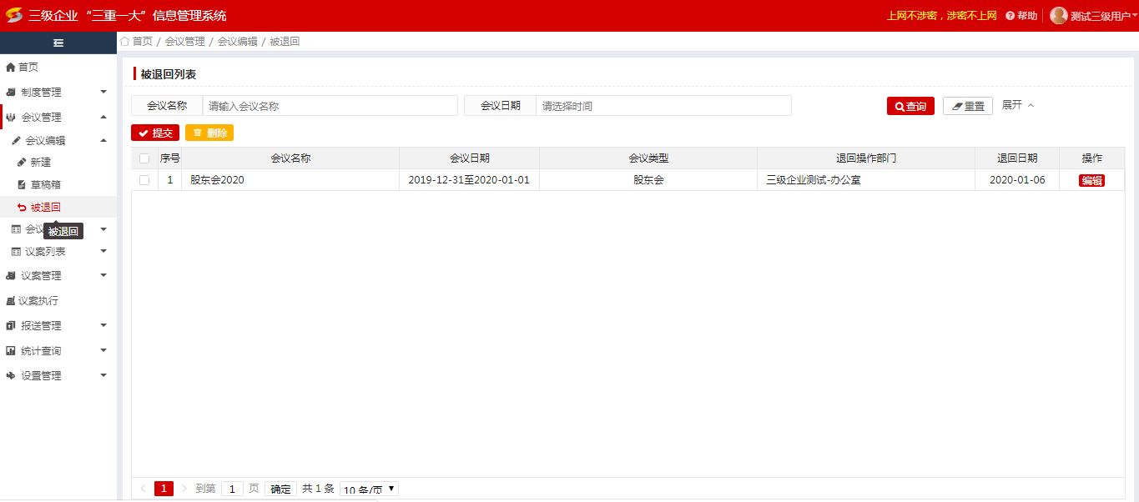

图（会议管理-14）

#### 会议列表

##### 已提交

在图（会议管理-15）已提交列表中显示从草稿箱中提交的会议，可以对已提交列表中会议进行【检查】、【查看】、【退回】的操作。在已提交列表中输入会议名称、会议日期等为查询条件，点击【查询】按钮可对已提交列表会议进行查询，点击【重置】按钮，对查询条件进行置空，可重新选择查询条件。

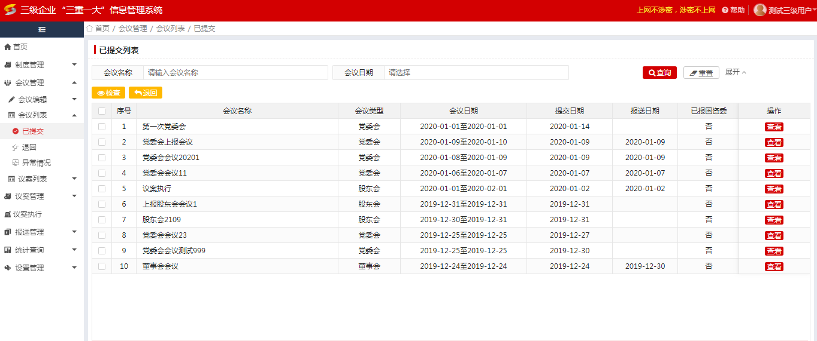

在图（会议管理-15）

##### 退回

在图（会议管理-16）退回列表中的显示退回会议的日志类信息，可以对退回列表中会议进行【查看】的操作。在退回列表中输入会议名称、状态、会议日期、会议类型、退回日期、为查询条件，点击【查询】按钮可对退回列表制度进行查询，点击【重置】按钮，对查询条件进行置空，可重新选择查询条件。

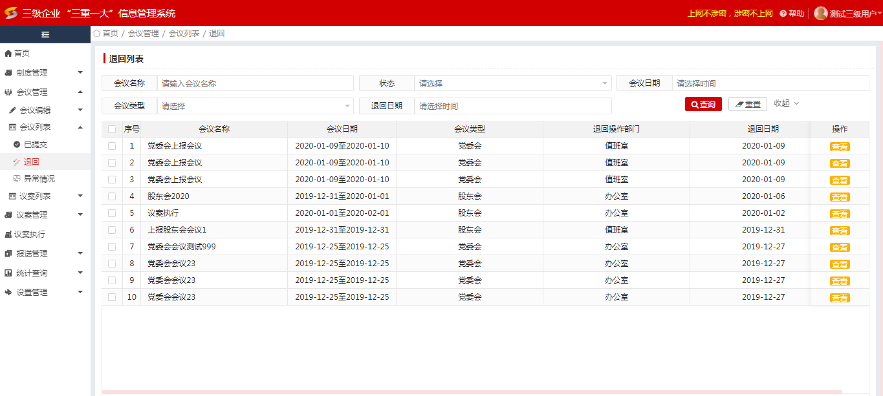

图（会议管理-16）

##### 异常情况

在图（会议管理-17）当会议召开存在异常时，将在异常情况列表展示，展示的内容主要包括：会议名称、会议日期、会议类型、异常类型，异常信息，异常生成时间，状态等；

当前会议异常类型主要为【会议召开异常】即会议参会人数与领导班子成员的比例不符合议事规则的规定，不满足会议召开条件。

未解决的异常会议状态将显示为“异常”，已经解决的会议仍然显示在列表上，状态显示为“已解决”

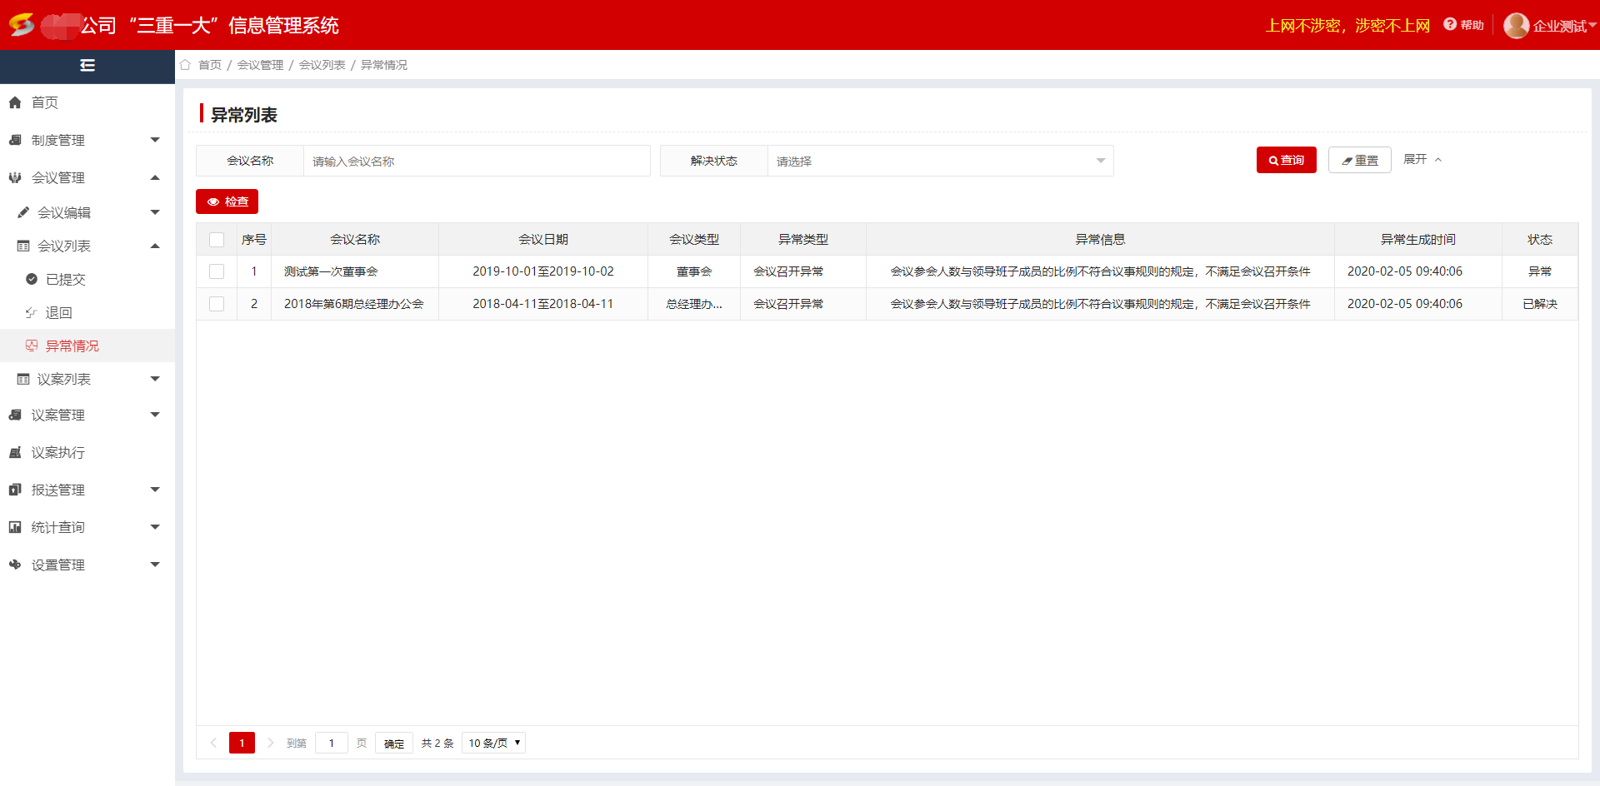

图（会议管理-17）

【检查】

选择需要检查的会议进行再次检查，检查通过的会议将被标注为“已解决”

#### 议案列表

##### 拟上会

在图（会议管理-18）拟上会列表中显示已提交的议案，可以对拟上会列表中议案进行【挂会】、【退回】、【查看】的操作。在拟上会列表中输入议案名称、提出部门、拟上会类型等为查询条件，点击【查询】按钮可对拟上会列表议案进行查询，点击【重置】按钮，对查询条件进行置空，可重新选择查询条件。

点击【挂会】按钮，页面弹出关联窗口如图（4.4.2.3.1-2），列表中会根据选中议案的拟上会类型查询出对应的未提交的会议，选中会议后点击【确定】即可完成挂会操作，挂会时选择的议案可以为多个，但必须是同一拟上会类型，点击【退回】按钮，可将选中记录退回至议案被退回列表，点击【查看】按钮，可查看当前议案的信息，但不可编辑。

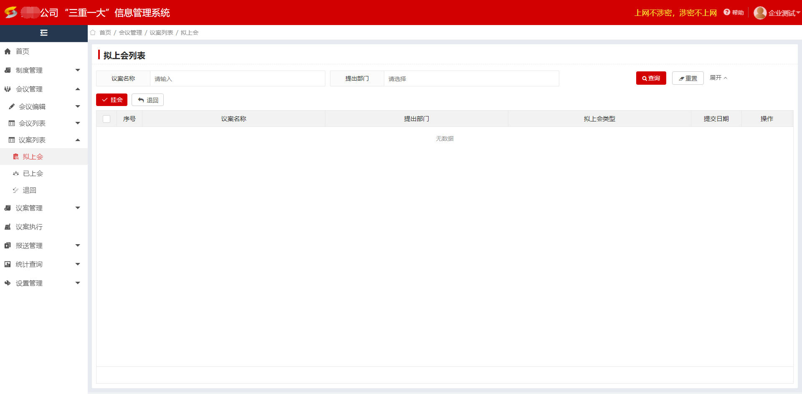

图（会议管理-18）

##### 已上会

在图（会议管理-19）已上会列表中显示已挂会和已上会的议案，可以对已上会列表中议案进行【查看】的操作。在已提交列表中输入议案名称、提出部门、会议名称等为查询条件，点击【查询】按钮可对已上会列表议案进行查询，点击【重置】按钮，对查询条件进行置空，可重新选择查询条件，点击【查看】按钮，可查看当前议案的信息和表决信息，但不可编辑。

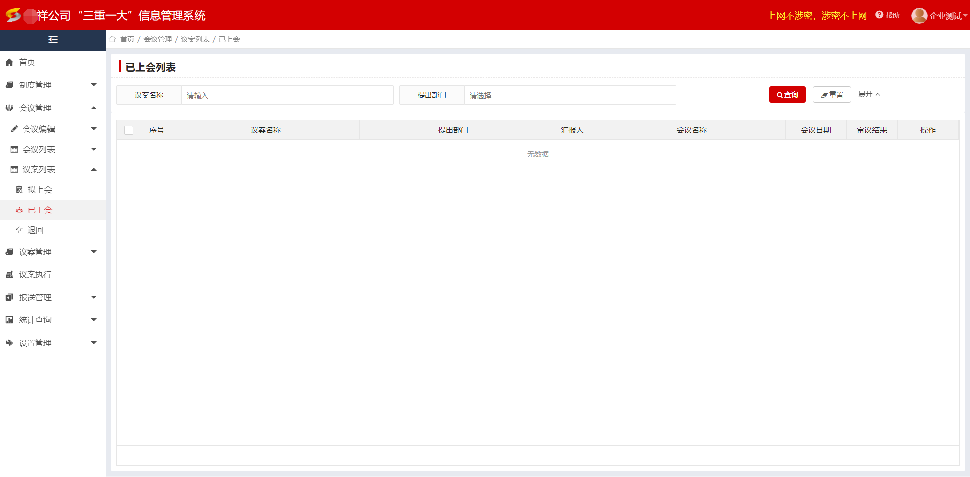

图（会议管理-19）

##### 退回

在图（会议管理-20）退回列表中显示当前用户退回议案的日志类信息，可以对已提交列表中议案进行【查看】的操作。在已提交列表中输入议案名称、提出部门、退回日期等为查询条件，点击【查询】按钮可对退回列表议案进行查询，点击【重置】按钮，对查询条件进行置空，可重新选择查询条件，点击【查看】按钮，可查看当前议案的基本信息和最新的退回记录信息。

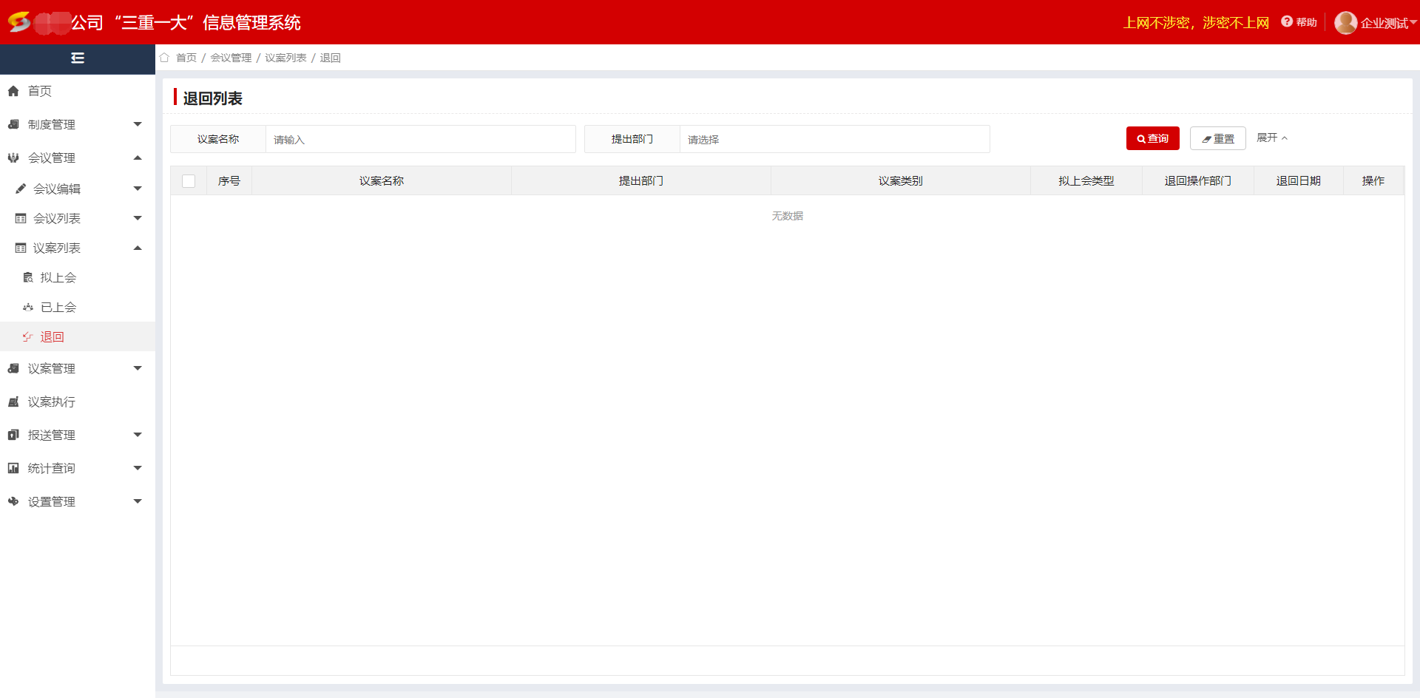

图（会议管理-20）

### 议案管理

#### 议案编辑

##### 新建

在如图（议案管理-1）点击右侧导航栏议案编辑新建弹出窗口如下图图（议案管理-1）所示

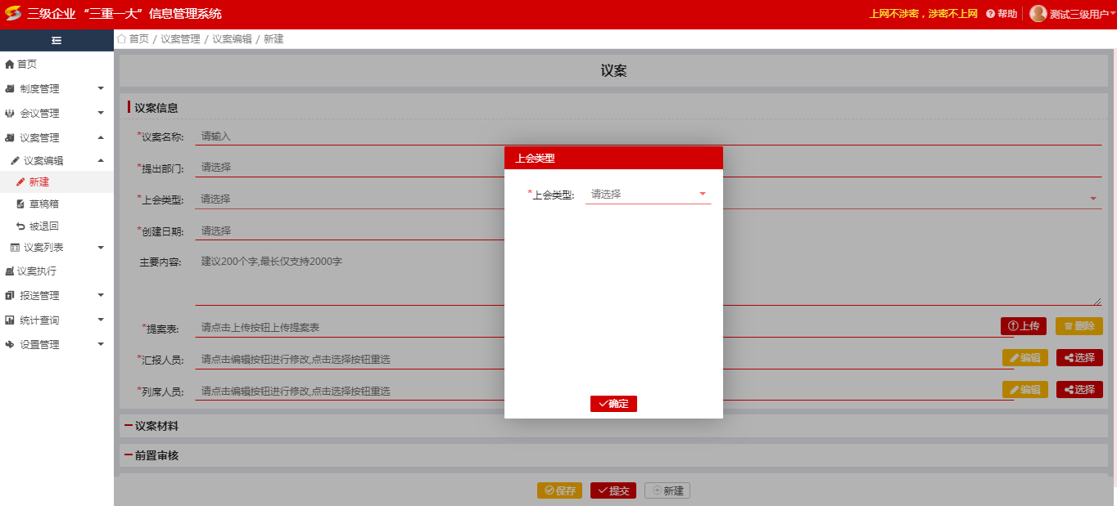

图（议案管理-1）

在图（议案管理-2）中选择上会类型后点击【确定】按钮，页面显示如图（议案管理-3）所示。

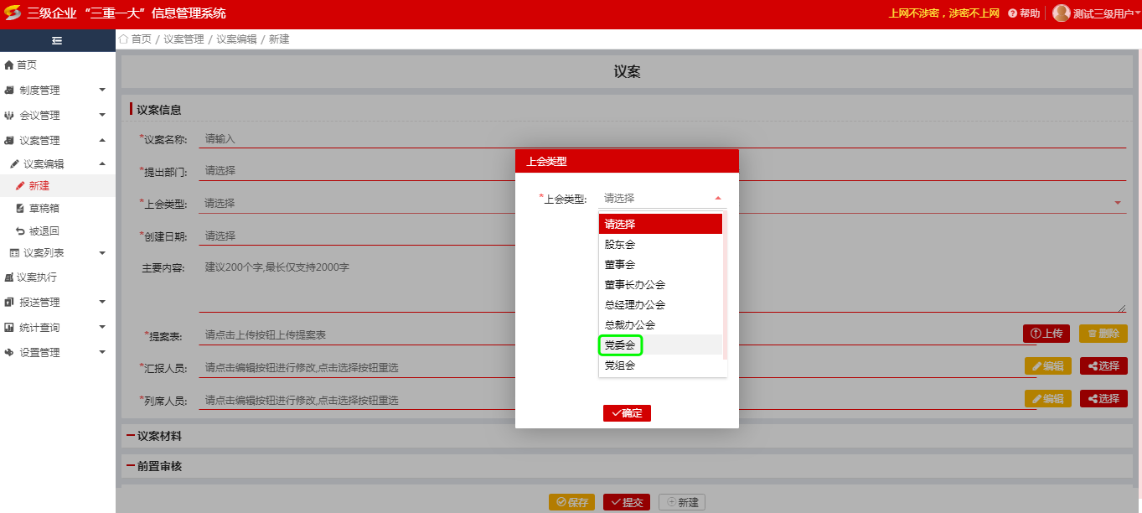

图（议案管理-2）

在图（议案管理-3）填写议案信息、议案材料 、前置审核、关联议案中内容填写完成（未完成）点击【保存】按钮则该会议会在右侧导航栏议案编辑中的草稿箱里显示；如果填写填写议案信息、议案材料 、前置审核、关联议案中内容填写完成直接点击【提交】按钮，则该议案会在右侧导航栏议案列表中的已提交显示。如果在图（议案管理-3）点击【新建】按钮，再次新建新议案。

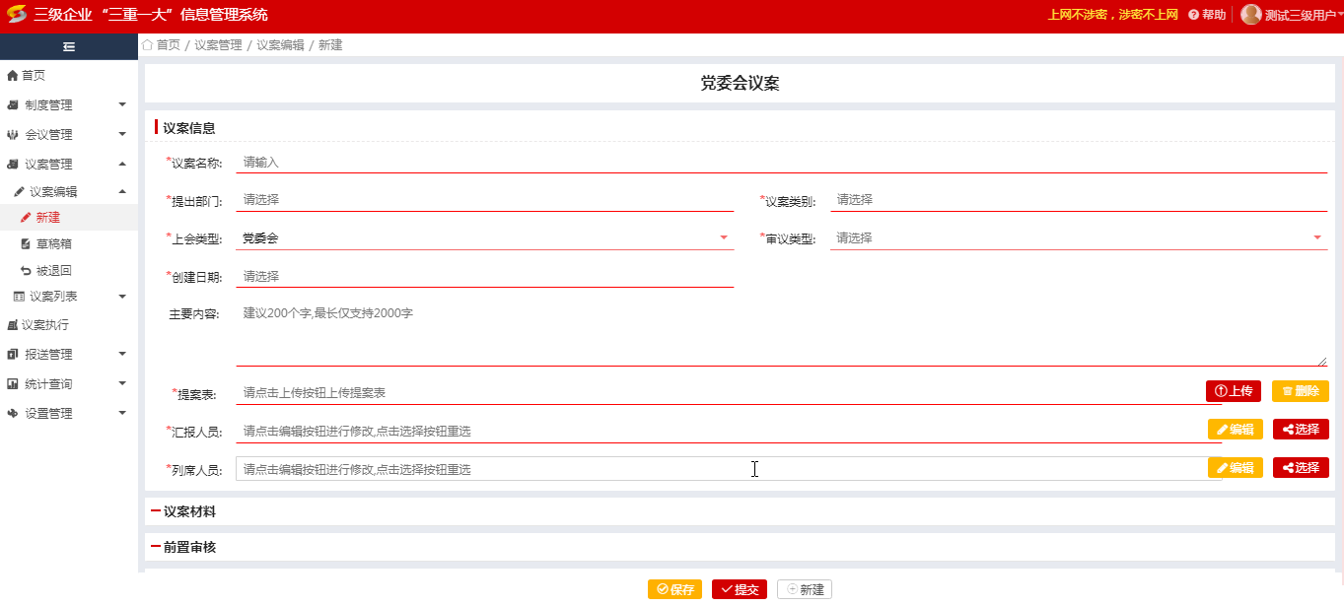

图（议案管理-3）

在图（议案管理-4）中议案信息模块填写，当选择议案类别属性与三重一大有关时，页面会出现三重一大属性。点击【上传】按钮上传提案表；点击【删除】按钮删除已上传的提案表。汇报人员和列席人的【编辑】和【选择】按钮的功能一样这里以添加汇报人员为例；添加汇报人员方式有两种，第一种方式是点击【编辑】按钮页面弹出编辑人员窗口如图（议案管理-5）所示。在图（议案管理-5）中点击【新增】按钮新增人员窗口如图（议案管理-6）所示填写人员名字、职务名称、人员排序点击【确定】按钮则新增人员成功如图（议案管理-7）所示，在图（议案管理-7）选择新增人员点击【确定】按钮则编辑汇报人员成功。第二种方式点击【选择】按钮弹出窗口如图（议案管理-8）所示，选择分组名称点击【确定】则汇报人员编辑成功。

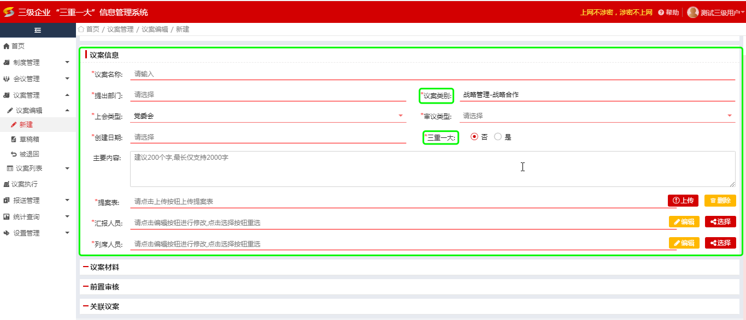

图（议案管理-4）

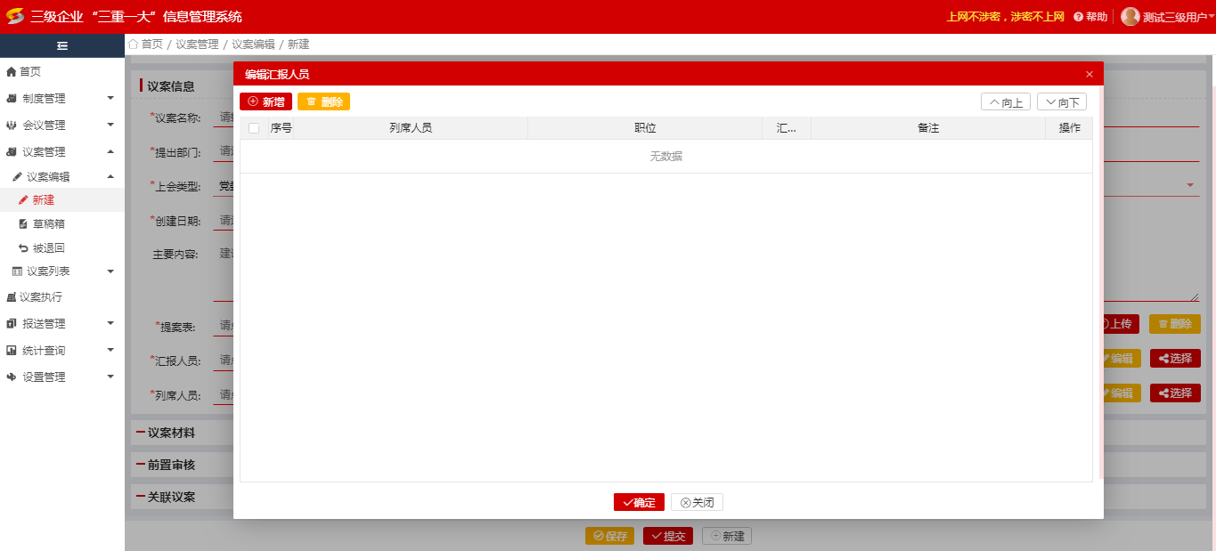

图（议案管理-5）

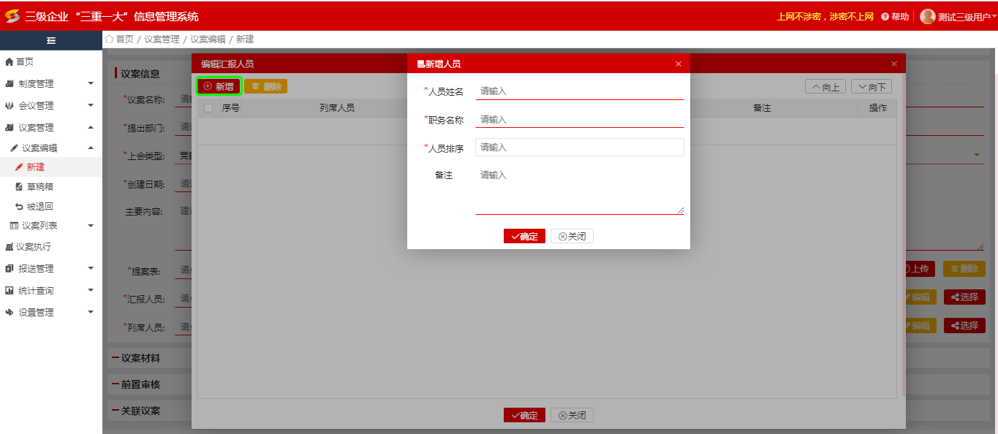

图（议案管理-6）

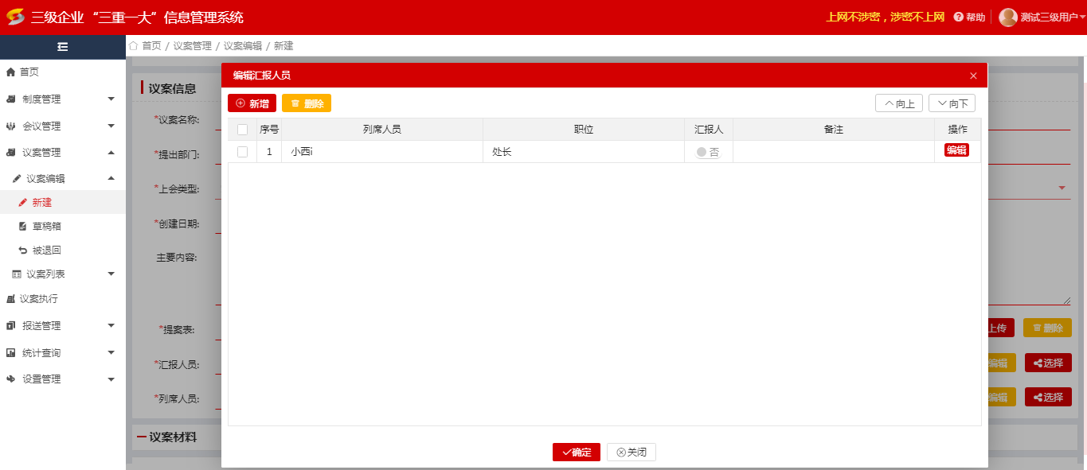

图（议案管理-7）

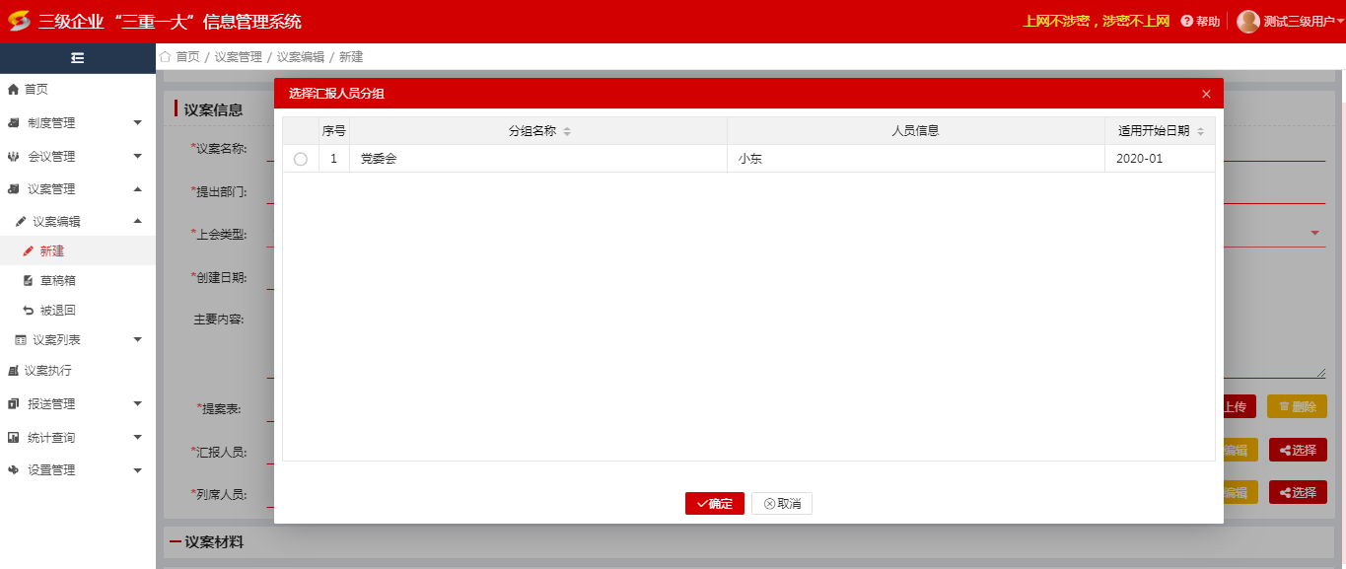

图（议案管理-8）

议题材料模块如图（议案管理-9）点击【新增】按钮页面弹出窗口如图（议案管理-10）所示

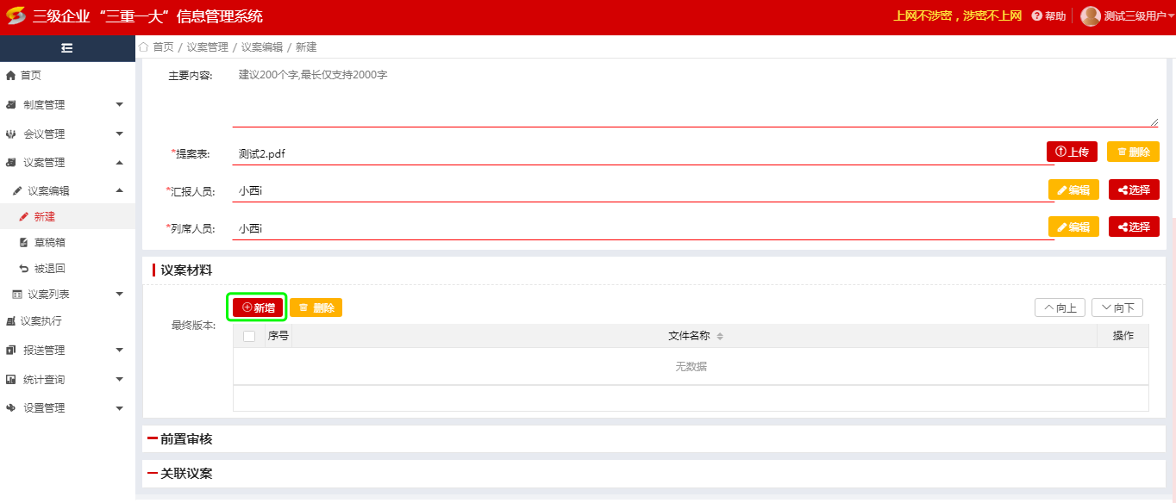

图（议案管理-9）

在图（议案管理-9）点击【保存】按钮页面弹出提示“上传议案文件成功”如图（议案管理-11）所示，对已上传成功的议案文件可以预览、删除操作。

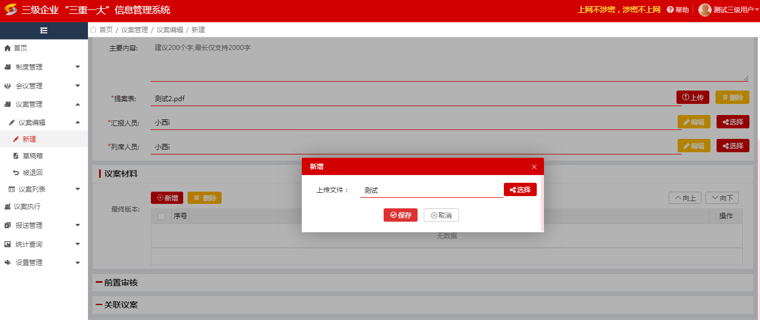

图（议案管理-10）

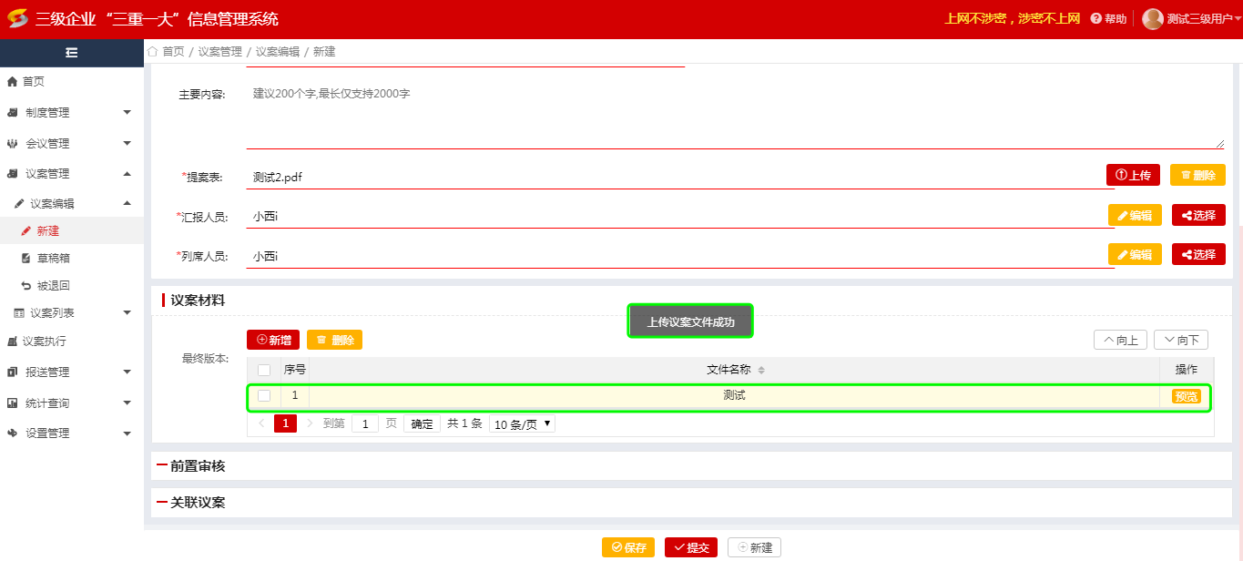

图（议案管理-11）

前置审核模块图（议案管理-12）点击【新增】按钮页面弹出窗口如图（议案管理-13）所示

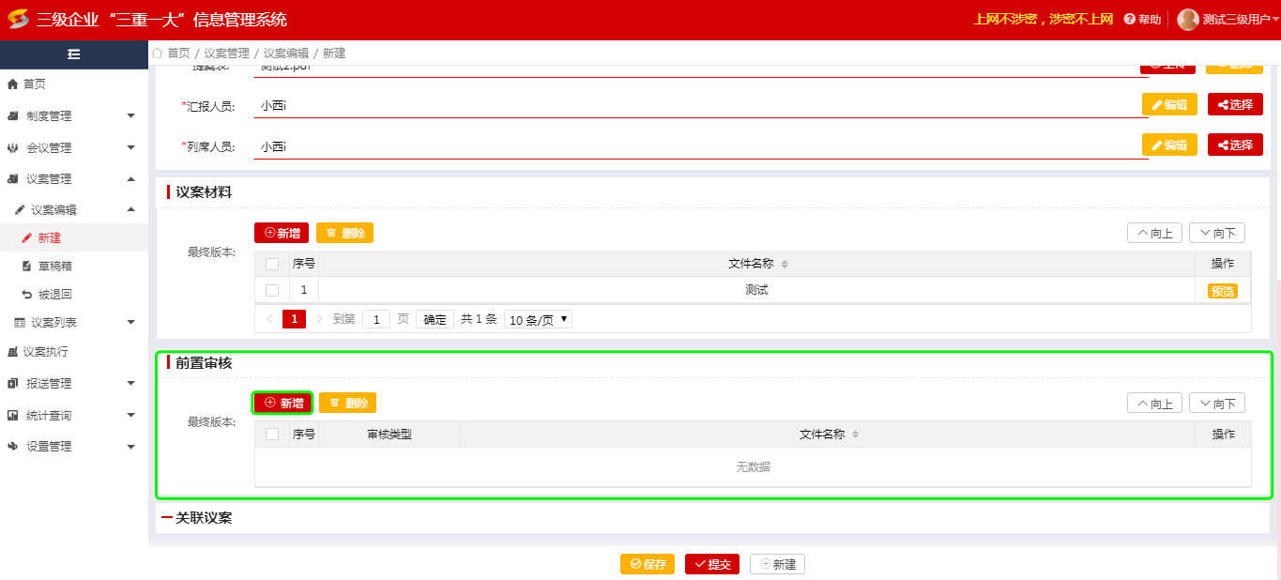

图（议案管理-12）

在图（议案管理-13）中填写审核类型、选择文件上传后点击【保存】按钮页面弹出提示“添加前置审核信息成功”如图（议案管理-14）所示，对已添加成功的前置审核信息可以预览、删除操作。

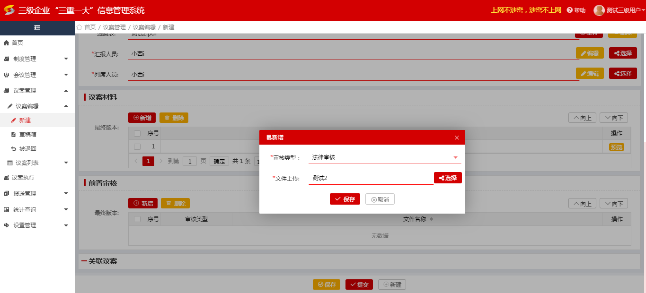

图（议案管理-13）

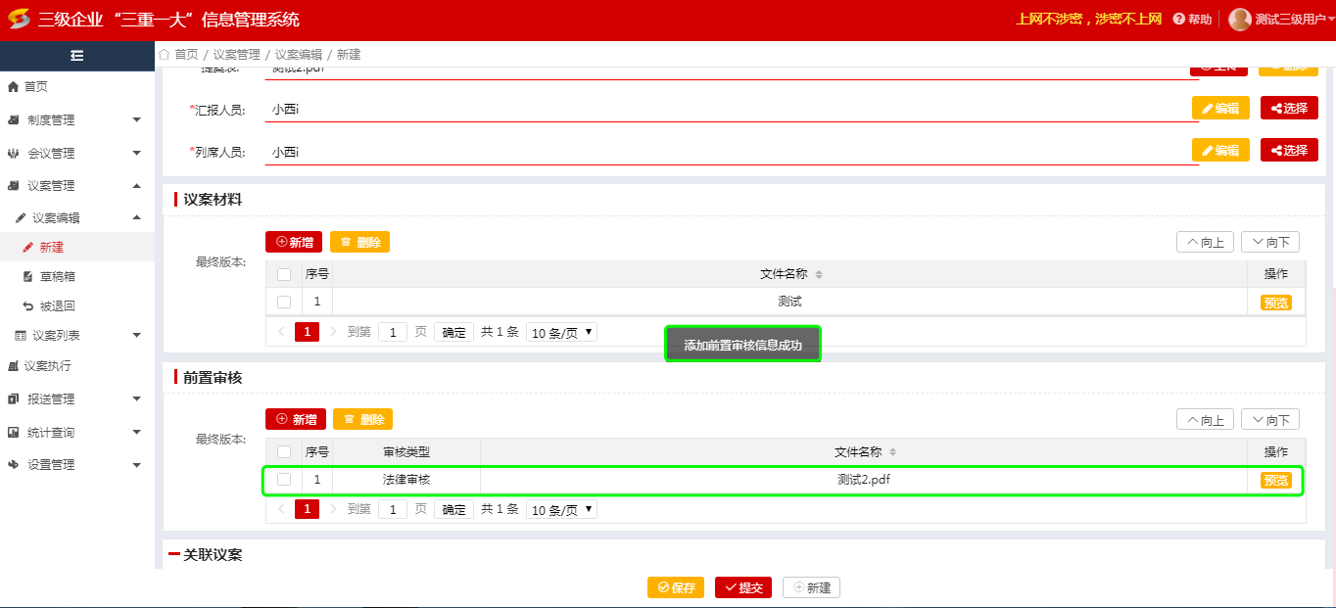

图（议案管理-14）

关联议案模块图（议案管理-15）点击【关联】按钮页面弹出关联窗口如图（议案管理-16）所示

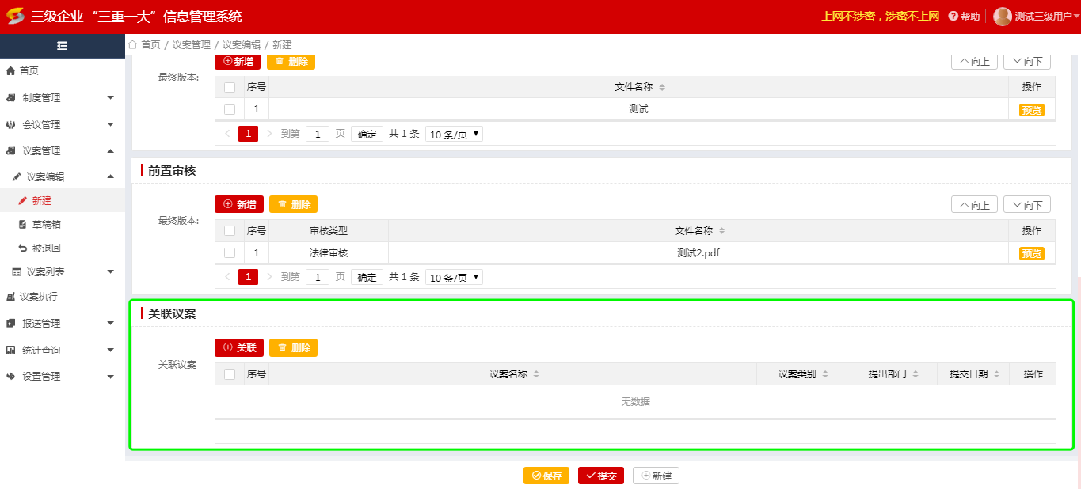

图（议案管理-15）

在图（议案管理-16）中选择要关联的议案名称点击【添加】按钮

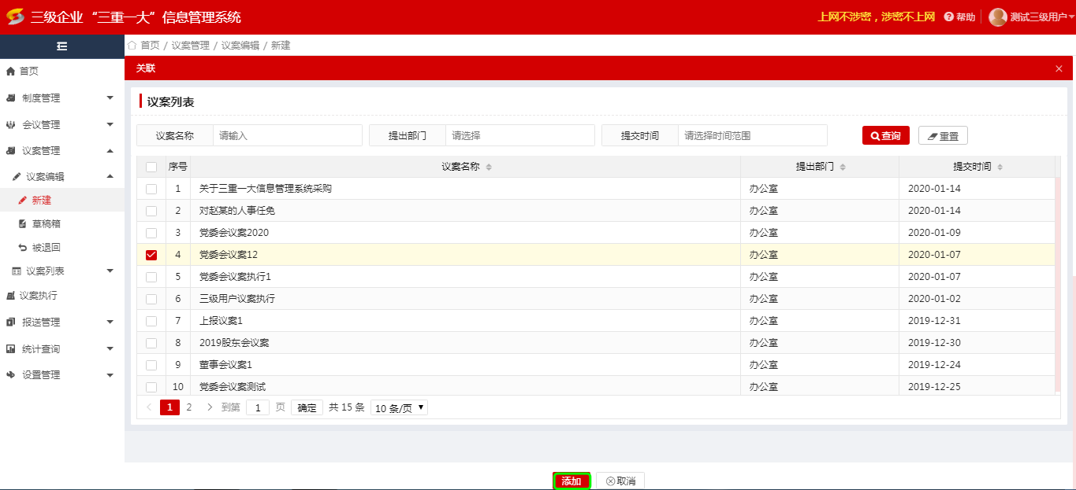

图（议案管理-16）

在图（议案管理-16）中点击【添加】按钮页面跳转到如图（议案管理-17）所示页面提示“关联议案成功”，对关联成功 的议案可以查看和删除的功能操作。

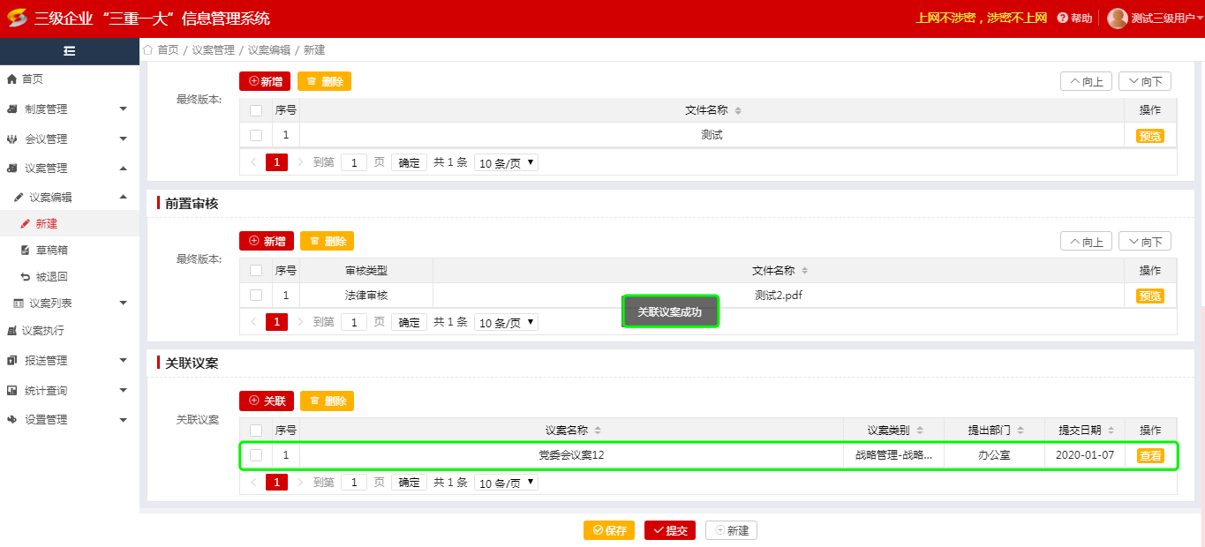

图（议案管理-17）

##### 草稿箱

在图（议案管理-18）草稿箱列表中，对列表中的议案【编辑】、【提交】、【删除】操作。在草稿箱列表中输入议案名称、提出部门等为查询条件，点击【查询】按钮可对草稿箱列表议案进行查询，点击【重置】按钮，对查询条件进行置空，可重新选择查询条件，点击【提交】按钮，可将选中记录提交至已提交列表，点击【删除】按钮，可将选中记录删除。

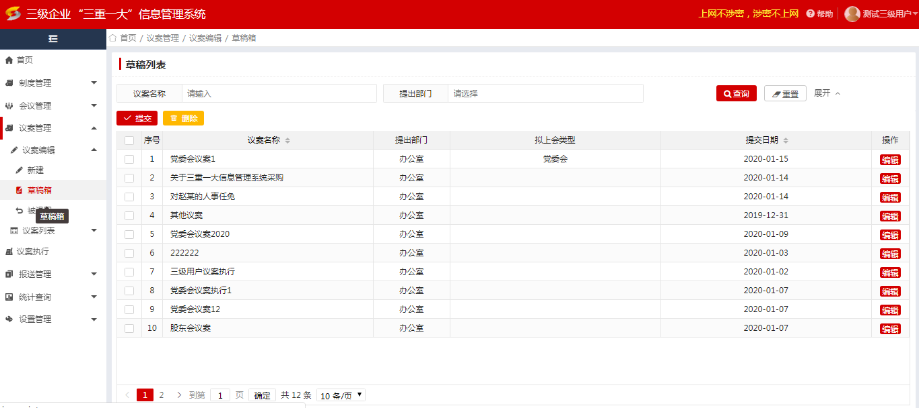

图（议案管理-18）

##### 被退回

在图（议案管理-19）被退回列表中显示从已提交和会议管理拟上会模块被退回的会议案，对列表中的议案【编辑】、【查看】、【提交】、【删除】操作。在被退回列表中输入议案名称、退回部门等为查询条件，点击【查询】按钮可对草稿箱列表议案进行查询，点击【重置】按钮，对查询条件进行置空，可重新选择查询条件，点击【提交】按钮，可将选中记录提交至已提交列表，点击【删除】按钮，可将选中记录删除，点击【查看】按钮，可查看当前议案所有被退回的退回记录情况。

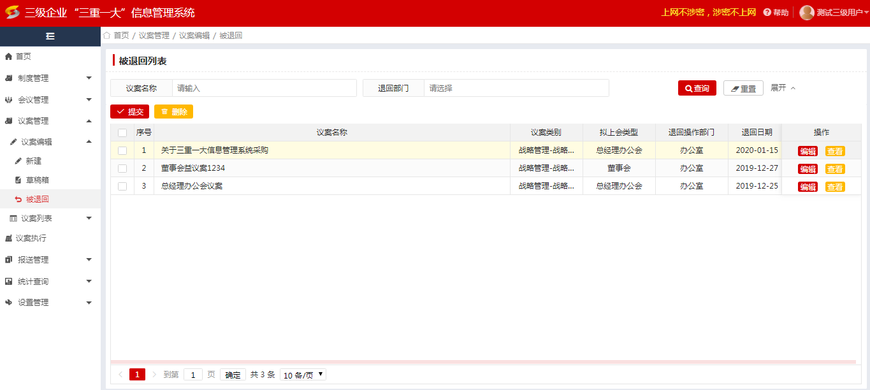

图（议案管理-19）

#### 议案列表

##### 已提交

在图（议案管理-20）已提交列表中显示从草稿箱中提交的议案，可以对已提交列表中议案进行【检查】、【退回】、【下个议案】、【编辑】、【查看】的操作。在已提交列表中输入议案名称、拟上会类型等为查询条件，点击【查询】按钮可对已提交列表议案进行查询，点击【重置】按钮，对查询条件进行置空，可重新选择查询条件，点击【检查】按钮，可对选中议案及其相关决策链上的议案进行决策顺序等异常检查，点击【退回】按钮，可将选中记录退回至被退回列表，点击【下个议案】按钮，将检查当前议案相关决策链中是否存在草稿或退回议案，若不存在，则根据决策链中最后一个议案新建决策链的下个议案，点击【编辑】按钮，可对当前议案的内容进行编辑，点击【查看】按钮，可查看当前议案的信息，但不可编辑。

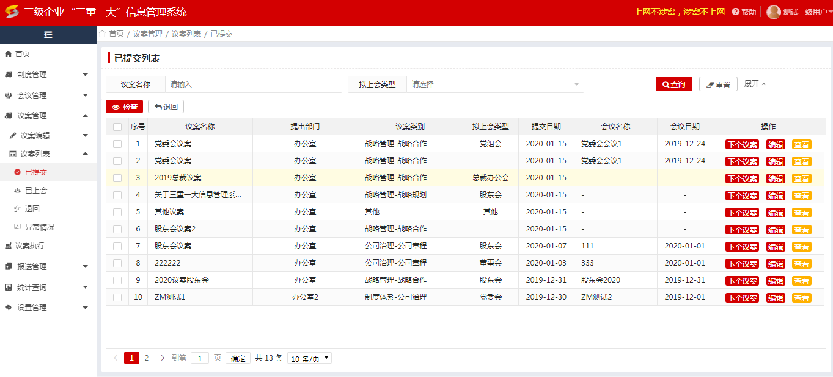

图（议案管理-20）

##### 已上会

在图（议案管理-21）列表中显示已上会的议案，可以对上会的议案进行【检查】、【下个议案】、【查看】的操作。在已上会列表中输入会议名称、提出部门、会议日期型等为查询条件，点击【查询】按钮可对已上会列表议案进行查询，点击【重置】按钮，对查询条件进行置空，可重新选择查询条件，点击【检查】按钮，可对选中议案及其相关决策链上的议案进行决策顺序等异常检查，点击【下个议案】按钮，将检查当前议案相关决策链中是否存在草稿或退回议案，若不存在，则根据决策链中最后一个议案新建决策链的下个议案，点击【查看】按钮，可查看当前议案的信息，但不可编辑。

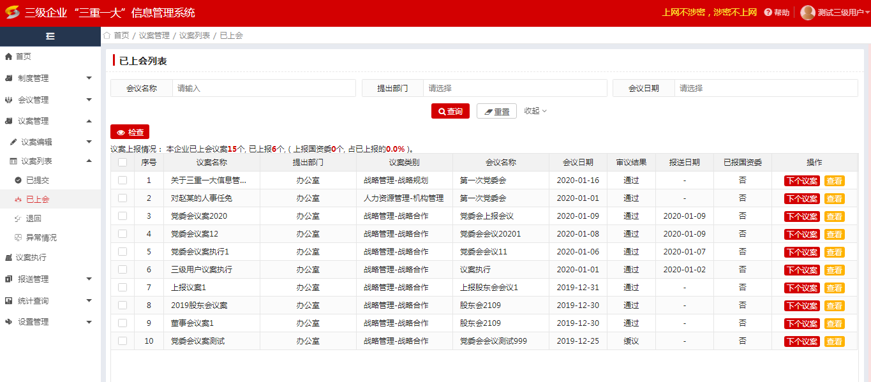

图（议案管理-21）

##### 退回

在图（议案管理-22）列表中显示退回议案的日志类信息，可以对退回议案进行【查看】的操作。在退回列表中输入拟上会类型、提出部门、退回日期型等为查询条件，点击【查询】按钮可对退回列表议案进行查询，点击【重置】按钮，对查询条件进行置空，可重新选择查询条件，点击【查看】按钮，可查看当前议案的基本信息和最新的退回记录信息。

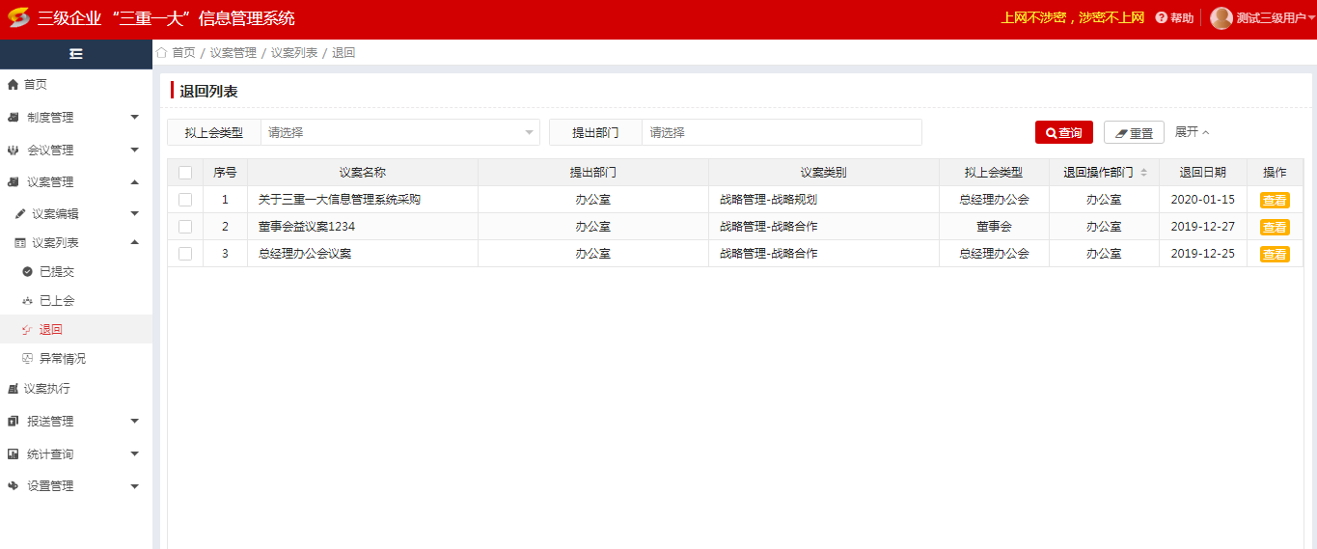

图（议案管理-22）

##### 异常情况

本功能关于议案的异常分为3类，党委会未前置、总经理办公会（总裁）未在董事会前面、董事会未在股东（大）会前面。

在图（议案管理-23）列表中显示检查出的异常信息记录，可以对异常记录对应议案进行【检查】、【查看】的操作。在异常列表中输入议案名称、提出部门、异常生成时间等为查询条件，点击【查询】按钮可对异常情况列表进行查询，点击【重置】按钮，对查询条件进行置空，可重新选择查询条件，点击【检查】按钮，可对选中议案及其相关决策链上的议案进行决策顺序等异常检查，点击【查看】按钮，可查看当前议案的信息。

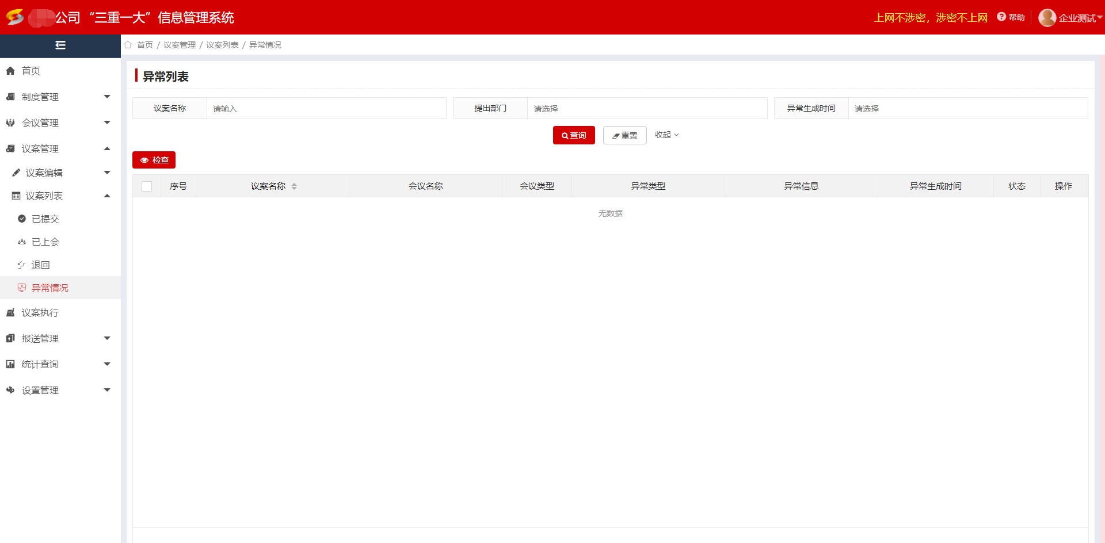

图（议案管理-23）

### 议案执行

在图（议案执行-1）中点击右侧导航栏的议案执行页面显示如图（议案执行-1）。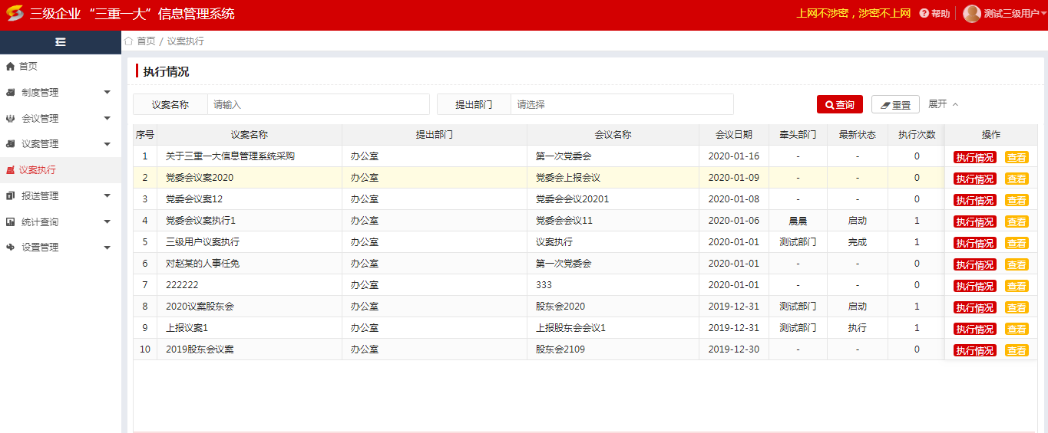

图（议案执行-1）

在图（议案执行-1）中选择任意一条议案点击【执行情况】按钮页面跳转到“【关于三重一大信息系统采购】执行明细”页面如图（议案执行-2）

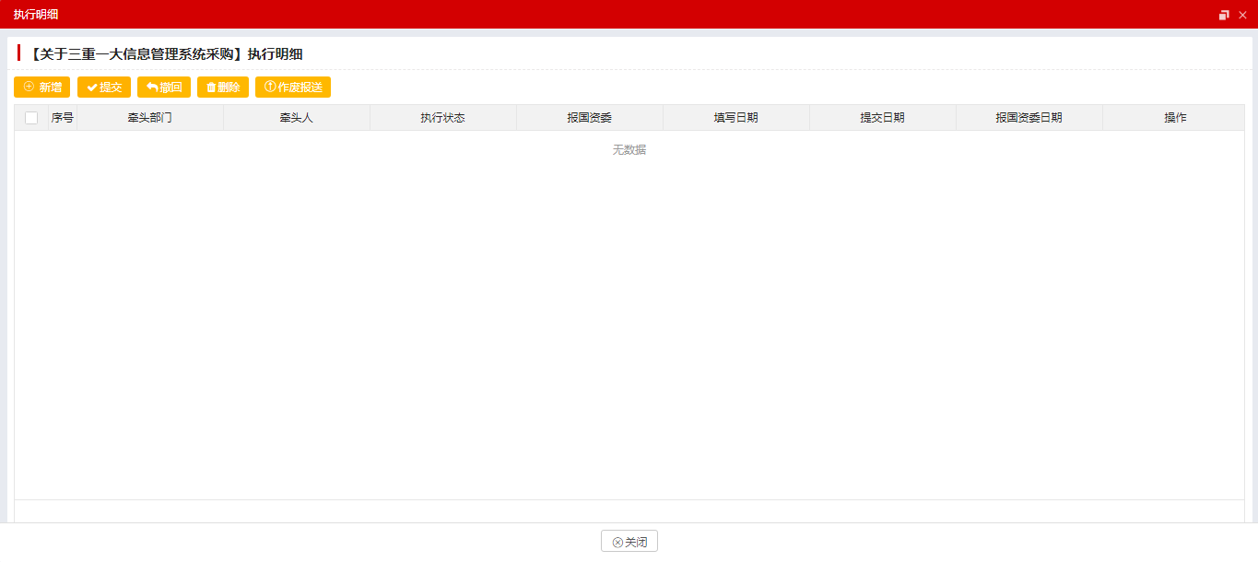

图（议案执行-2）

在图（议案执行-2）中点击【新增】按钮弹出窗口如图（议案执行-3）所示，填写议案执行的具体信息。

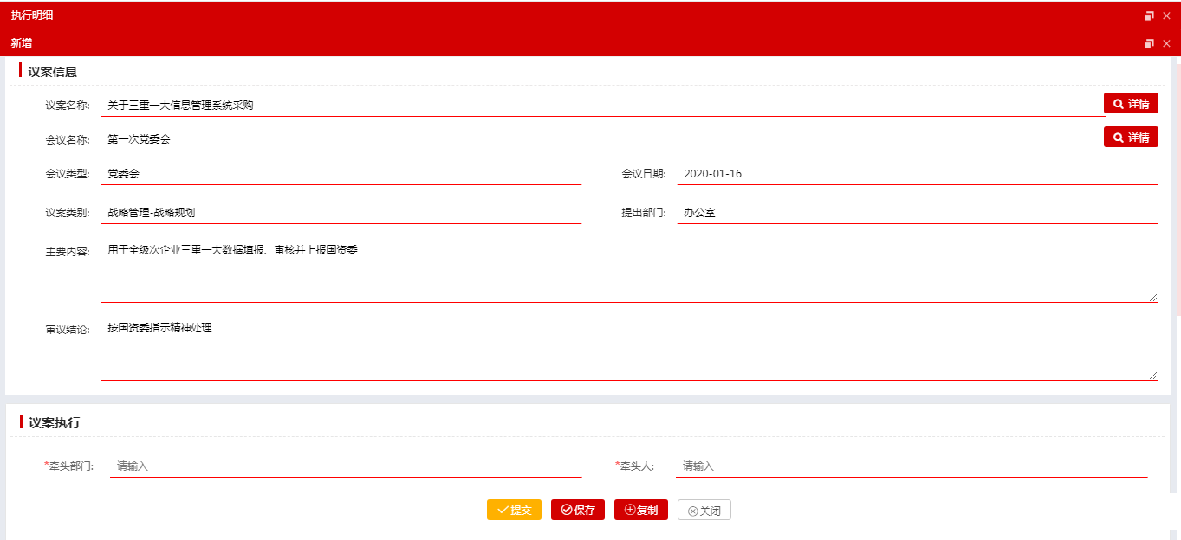

图（议案执行-3）

填写议案模块信息完成后点击【保存】按钮，将保存填写的信息并关闭当前窗口，返回执行明细列表，如图（议案执行-4）所示；

点击【复制】按钮，将会复制一条与当前议案执行数据一致的记录。

点击【关闭】按钮关闭当前页面。

在图（议案执行-4）中，对新增的执行明细进行【编辑】、【查看】、【提交】、【撤回】、【删除】、【作废报送】的操作。

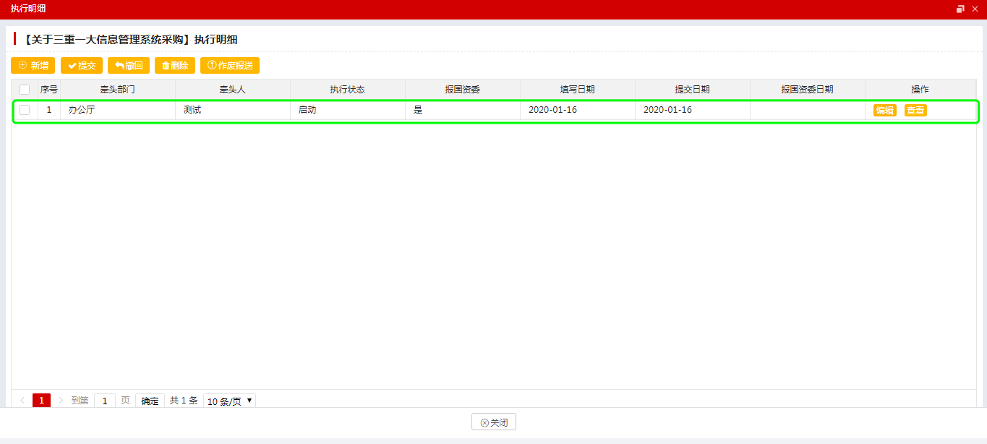

图（议案执行-4）

## 报送类工作

### 报送管理

#### 本企报送

##### 人员报送

在图（报送管理-1）所示，人员报送是指的人员维护中任职总法律顾问的人员。在人员报送界面对人员进行【编辑】、【报送】、【撤回】、【作废报送】的操作。输入姓名、人员类型为查询条件，点击【查询】按钮可对人员报送行查询，点击【重置】按钮，对查询条件进行置空，可重新选择查询条件。

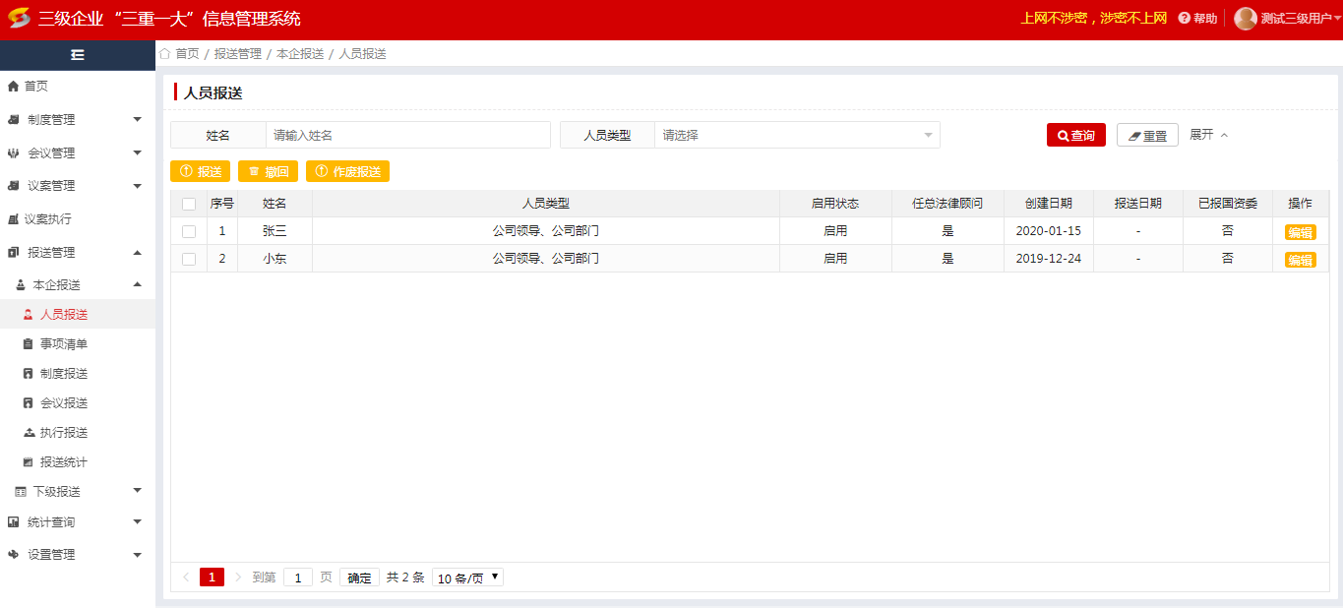

图（报送管理-1）

##### 事项清单

事项清单页面如图（报送管理-2）

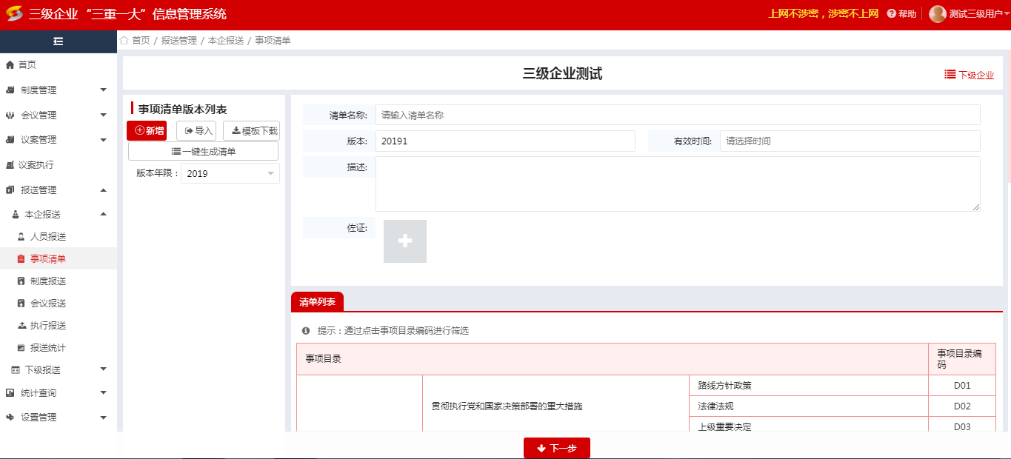

图（报送管理-2）

##### 制度报送

制度报送指的是本企已提交的制度如图（报送管理-3）所示。对已提交的制度可以查看、报送、撤回、作废报送的操作。点击【查看】按钮查看制度内容，点击【报送】根据上报规则来报送的，点击【撤回】按钮制度撤回到制度编辑中的被退回里，在被退里可以进行制度编辑。点击【作废报送】按钮制度作废报送

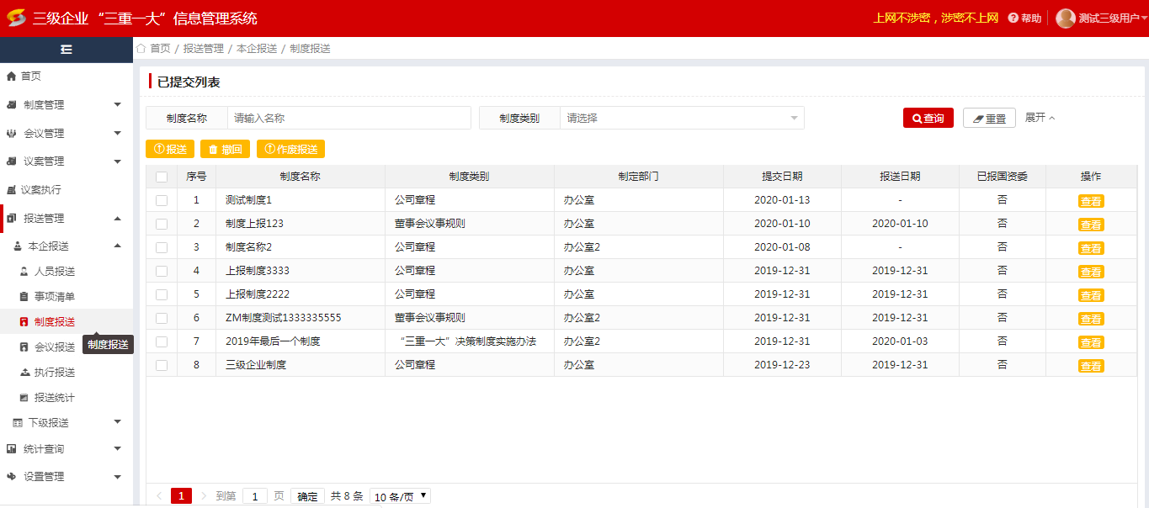

图（报送管理-3）

##### 会议报送

会议报送指的是本企已提交的会议如图（报送管理-4）所示。对已提交的会议可以查看、上报、撤回、作废报送的操作。点击【查看】按钮查看会议内容，点击【上报】根据上报规则来报送的，点击【撤回】按钮会议撤回到会议编辑中的被退回里，在被退里可以进行会议编辑编辑。点击【作废报送】按钮会议将被标识为作废（即删除），并通过数据共享交换平台，将作废的会议信息同步给国资委，国资委收到信息后，将在国资委的“三重一大”系统中，将此会议信息进行删除。

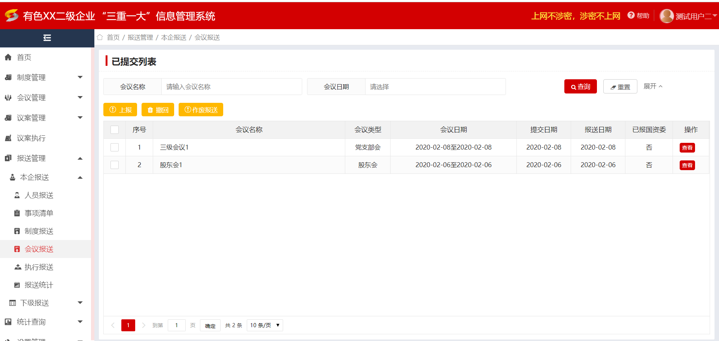

图（报送管理-4）

在图（报送管理-4）选择一条会议点击【上报】按钮页面弹出如图（报送管理-5）所示，点击【报送】按钮会议上报出去。

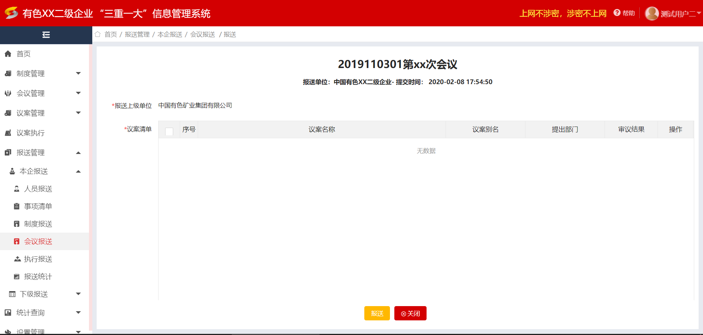

图（报送管理-5）

在图（报送管理-4）选择一条会议点击【撤退】按钮页面弹出如图（报送管理-6）所示，填写退回意见点击【确定】按钮，会议退回到会议编辑中的被退回里。

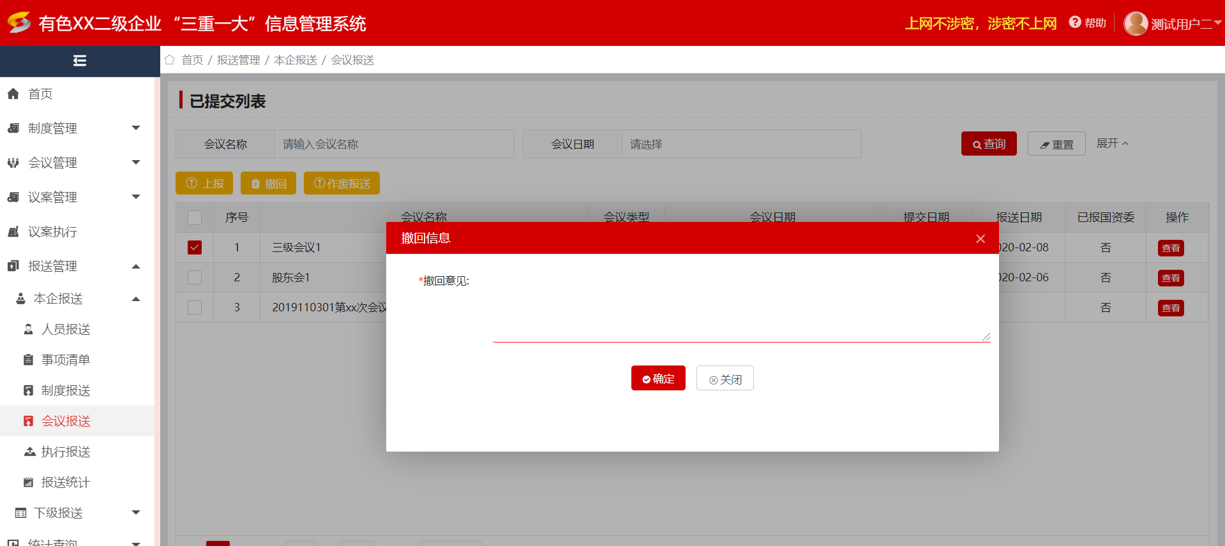

图（报送管理-6）

##### 执行报送

对已上会的议案执行情况进行报送操作报送，如图（报送管理-7）所示。

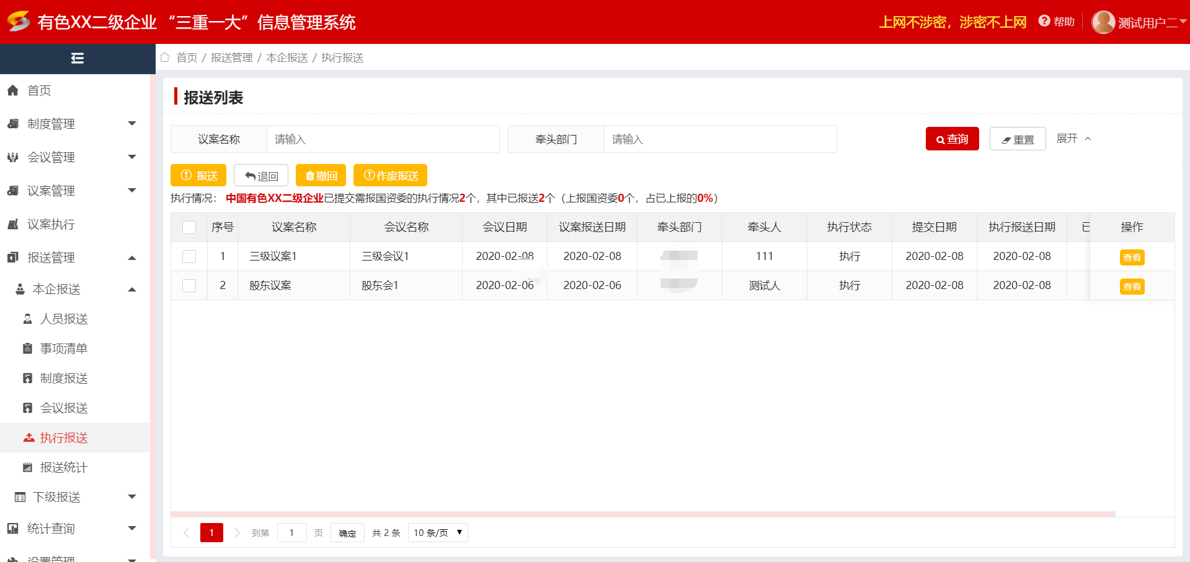

图（报送管理-7）

对议案执行情况可以查看、报送、退回、撤回、作废报送的操作。

点击【查看】按钮，查看议案执行明细内容；

点击【上报】按钮，将对议案执行报送到上级企业，若有配置上报规则，则报送到上报规则配置的对应的企业；

点击【退回】按钮，将未报送的议案执行明细退回。数据将退回到议案执行模块；

点击【撤回】按钮，弹出对话框填写撤回意见，如图（4.3.1.1.5-1）所示，点击确定后将已报送的议案执行明细撤回。数据将撤回到议案执行模块；

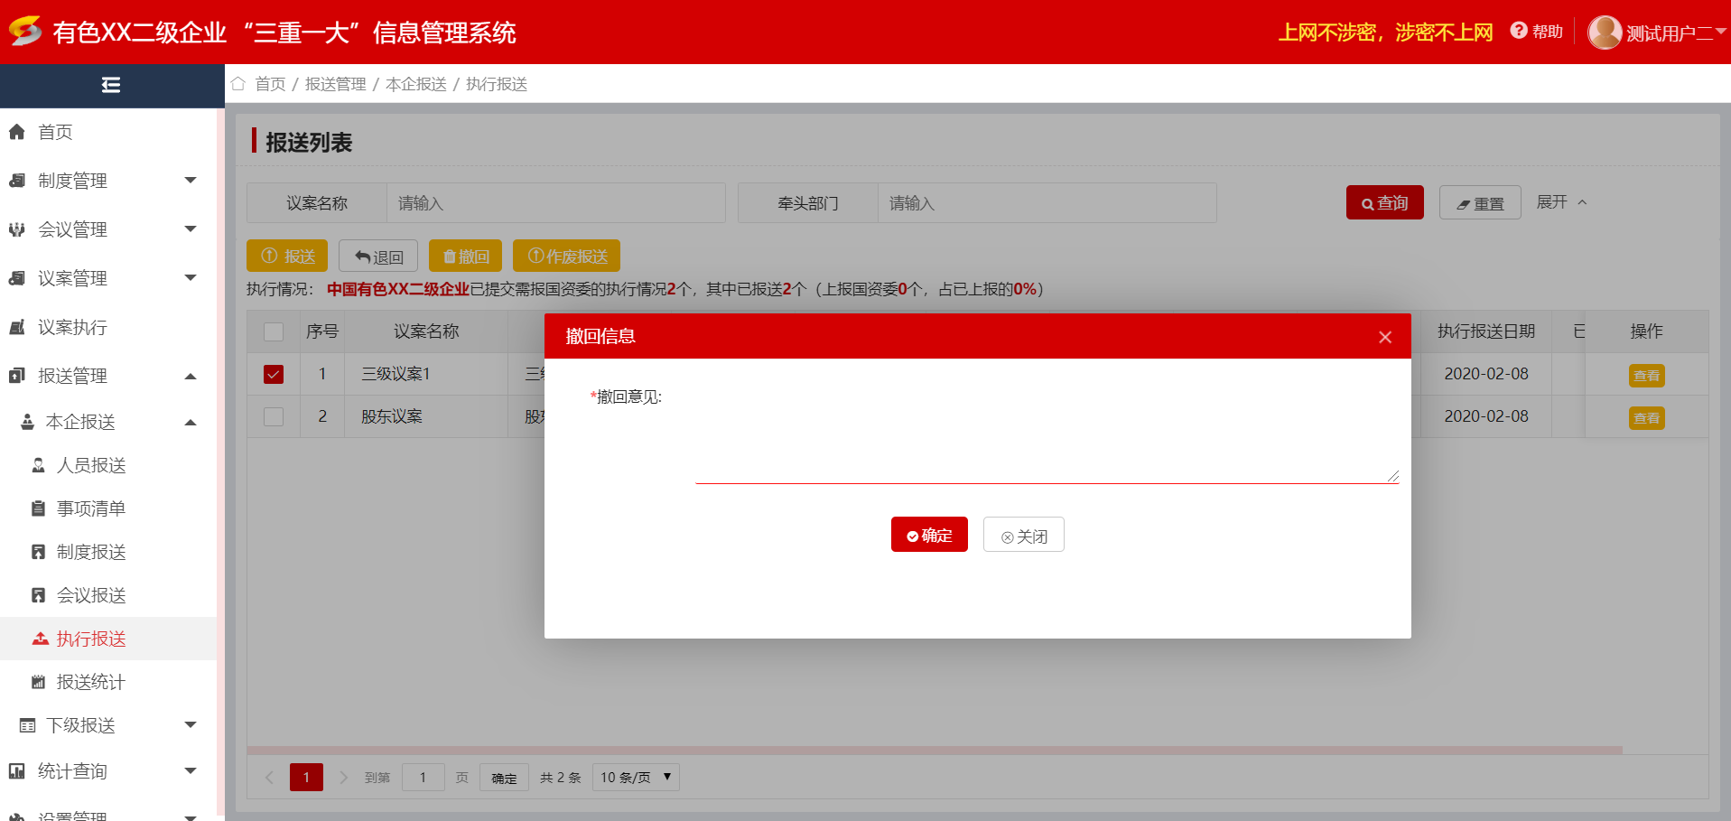

图（4.3.1.1.5-1）

点击【作废报送】，将会对已报国资委的执行明细进行作废操作。

##### 报送统计

报送统计是对制度、会议、议题、议案执行报送到国资委的数据进行统计，）点击【生成】，将会生成本企业报送至国资委的数据。

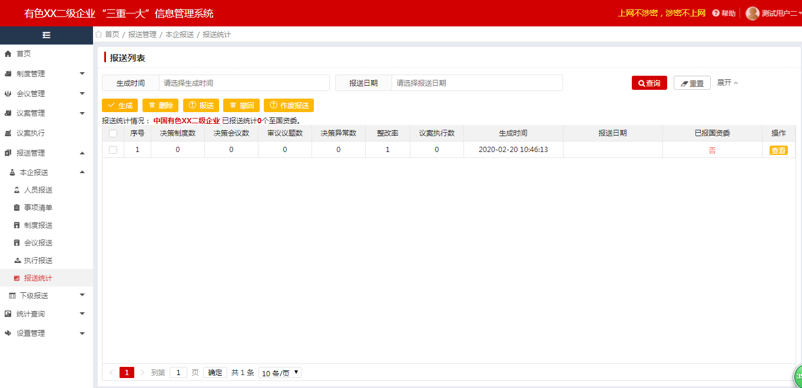

#### 下企报送

##### 制度报送

制度报送选择企业层级某企业后会在上报列表中显示某企业报制度的如图（报送管理-8）所示，在上报列表中选择上报的制度点击【审核】按钮在审核日期属性列会显示日期，点击【退回】按钮制度退回到下级企业中的制度编辑被退回里，同时在上报列表也没有该制度。点击【撤回】按钮制度会从上级企业撤回到下级的被退回里，同时在上级企业的列表中会没有该制度

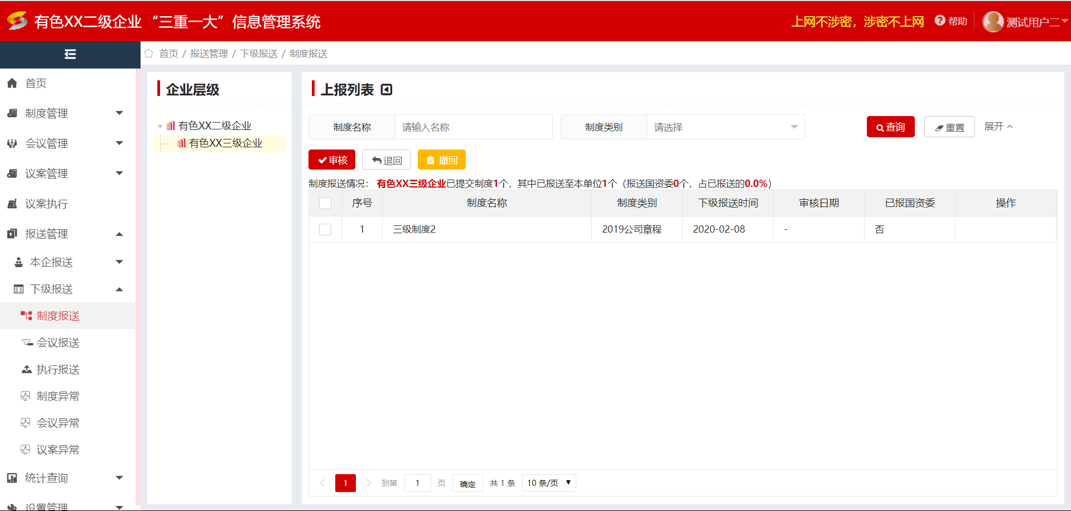

图（报送管理-8）

##### 会议报送

会议报送选择企业层级某企业后会在上报列表中显示某企业会议的如图（报送管理-9）所示，在上报列表中选择上报的会议点击【审核】按钮在审核日期属性列会显示日期，点击【退回】按钮制度退回到下级企业中的会议编辑被退回里，同时在上报列表也没有该会议。点击【撤回】按钮会议会从上级企业撤回到下级的被退回里，同时在上级企业的列表中会没有该会议。

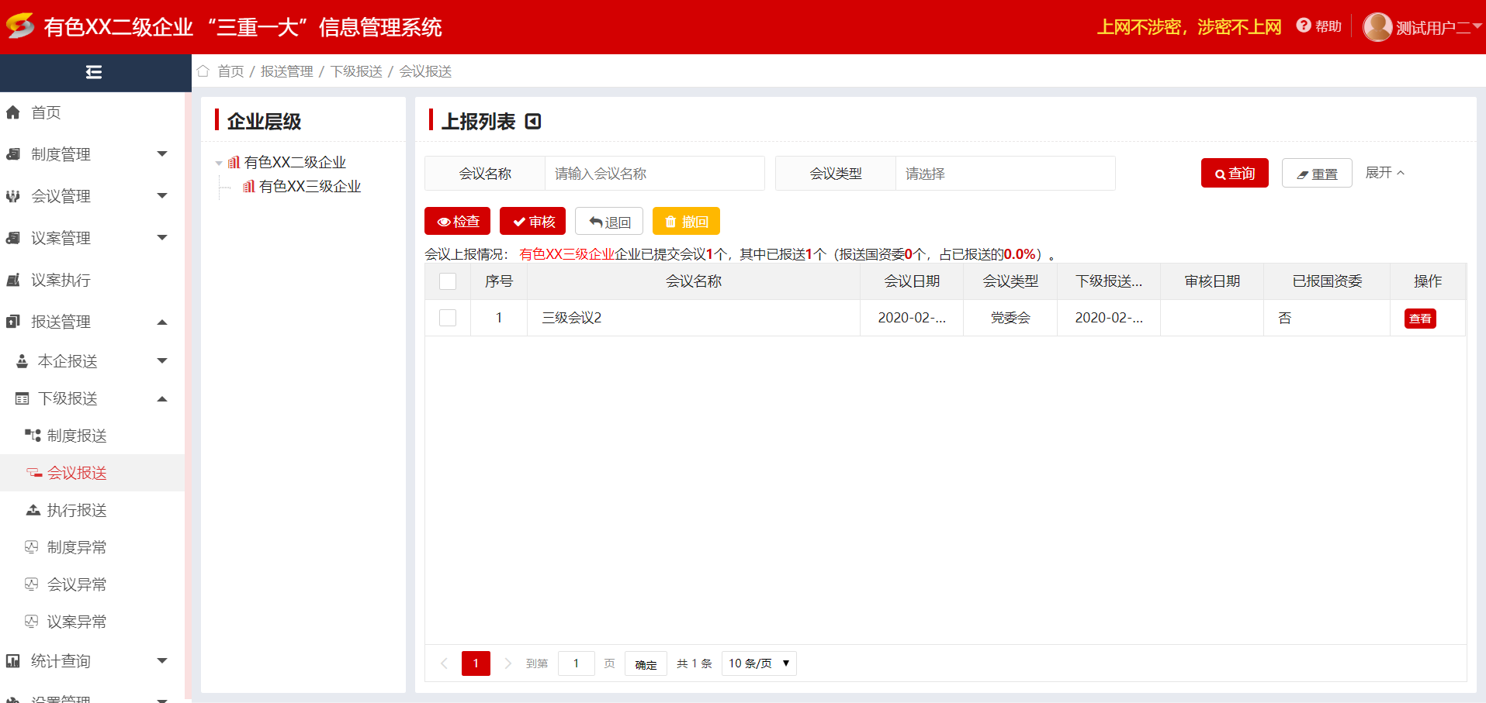

图（报送管理-9）

在图（报送管理-9）中选择一条会议点击【审核】按钮弹出页面如（报送管理-10）所示。点击【查看】可以查看议案清单，点击【报送】按钮会议报送到上级企业。

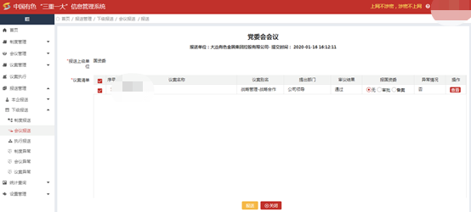

图（报送管理-10）

##### 执行报送

选择左侧企业树中的企业后，右侧上报列表中显示此企业上报的议案执行，如图（报送管理-11）所示。

点击【审核通过】将议案执行往上一级报送；

点击【退回】将下级报送的议案执行明细退回。数据将退回到议案执行模块；

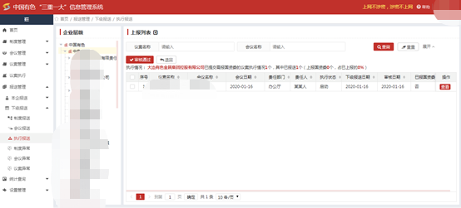

图（报送管理-11）

##### 制度异常

上级企业查阅下级企业异常制度情况。

当上报的制度存在异常时，将在异常情况列表展示，异常内容是制度文件不齐全。

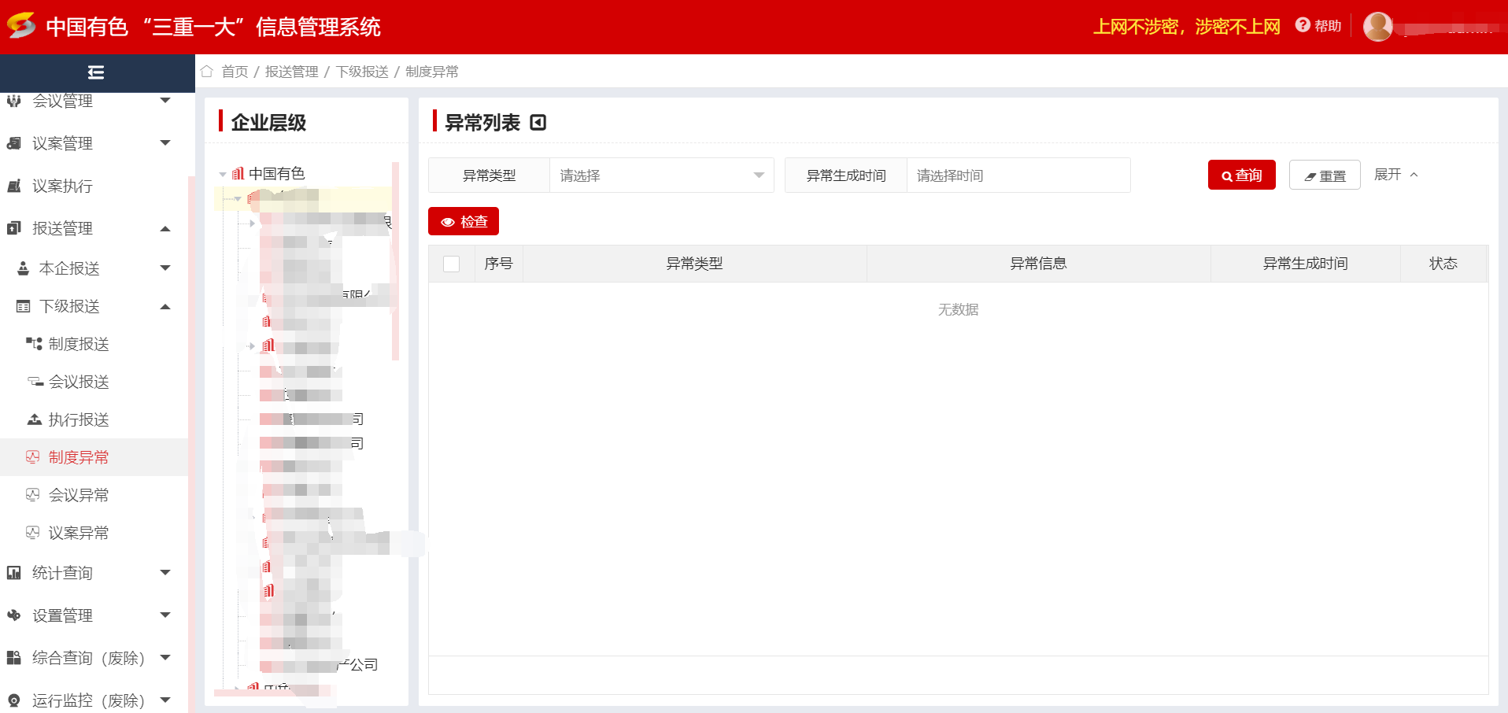

##### 会议异常

上级企业查阅下级企业异常会议情况。

当会议召开存在异常时，将在异常情况列表展示，展示的内容主要包括：会议名称、会议日期、会议类型、异常类型，异常信息，异常生成时间，状态等；

当前会议异常类型主要为【会议召开异常】即会议参会人数与领导班子成员的比例不符合议事规则的规定，不满足会议召开条件。

未解决的异常会议状态将显示为“异常”，已经解决的会议仍然显示在列表上，状态显示为“已解决”。

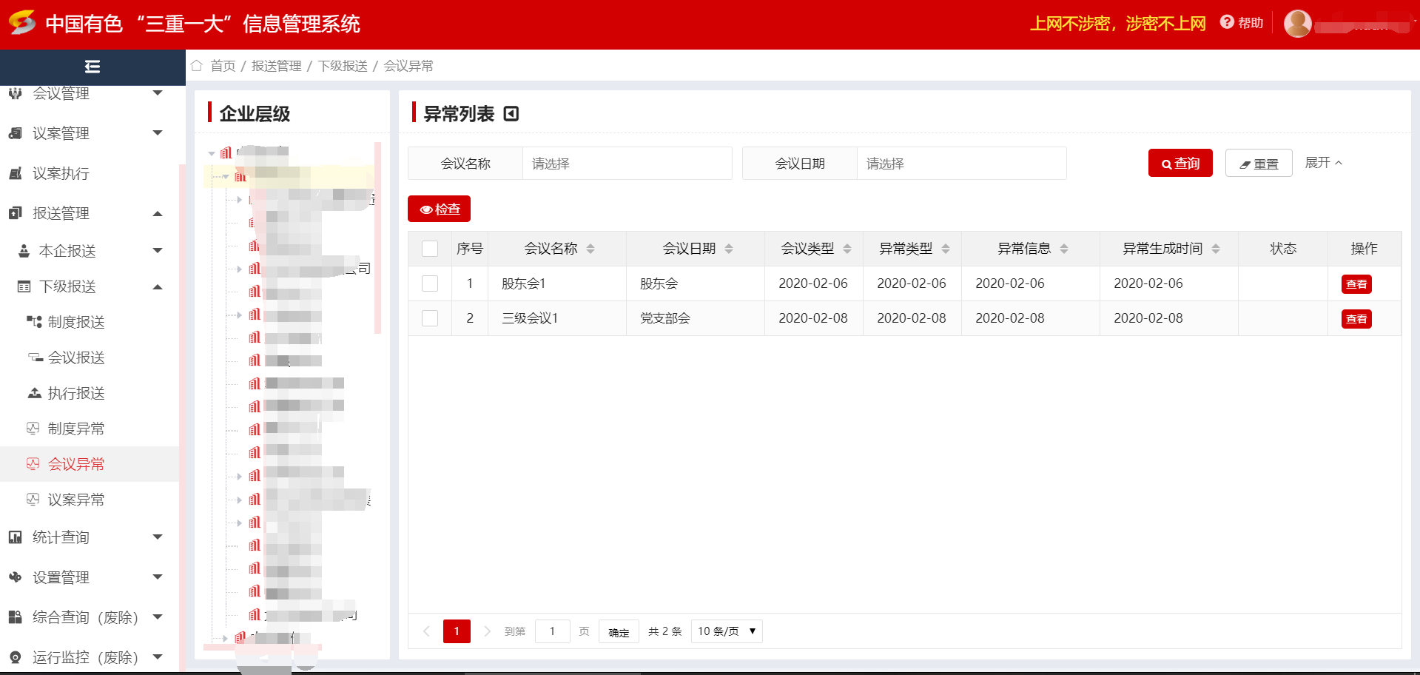

【检查】

选择需要检查的会议进行再次检查，检查通过的会议将被标注为“已解决”。

##### 议案异常

上级企业查阅下级企业议案的情况。

